Educació Secundària Obligatòria
1r cicle
Programa de competència social
Habilitats cognitives
Creixement moral
Habilitats socials

Material publicat i cedit al Departament d’Ensenyament
per la Consejería de Educación del Gobierno de Canarias
Revisat i autoritzat per l’autor.

Generalitat de Catalunya
Departament d’Ensenyament


Educació Secundària Obligatòria 1r cicle
Programa de competència social
Habilitats cognitives
Creixement moral
Habilitats socials

Manuel Segura Morales
Juana R. Mesa Expósito
Margarita Arcas Cuenca

Il·lustracions: José Carlos Pérez Díaz

Generalitat de Catalunya

Departament d’Ensenyament

ÍNDEX

ÍNDEX 1
PRESENTACIÓ DEL PROGRAMA 3
HABILITATS COGNITIVES 7
LLIÇÓ 1. AVANTATGES, INCONVENIENTS, DUBTES (AID) 13
LLIÇÓ 2. COM ESTAN LES COSES? 19
LLIÇÓ 3. REGLES I NORMES 23
LLIÇÓ 4. EL QUE VOLEM 27
LLIÇÓ 5. LES MEVES PRIORITATS I ELS ALTRES 30
LLIÇÓ 6. ALTERNATIVES I DECISIONS 35
CREIXEMENT MORAL 39
1. DIFERENTS ENFOCAMENTS DE LA FORMACIÓ EN VALORS 41
2. ELS SIS ESTADIS DE DESENVOLUPAMENT MORAL, SEGONS KOHLBERG 42
3. DISCUSSIÓ DE DILEMES MORALS 45
4. ESQUEMES DE RAONAMENT MORAL I VALORS 46
5. EDUCACIÓ EN VALORS: OBJECTIUS I EXPERIÈNCIES 47
6. ALGUNS DILEMES MORALS 48
HABILITATS SOCIALS PER A ADOLESCENTS 75
0. INTRODUCCIÓ 77
1. DEFINICIÓ 77
2. VESSANT COGNITIU I MORAL DE LES HABILITATS SOCIALS 77
3. EXEMPLES D’HABILITATS SOCIALS 78
4. HABILITATS SOCIALS I ASSERTIVITAT 78
5. MESURA DE L’ASSERTIVITAT 79
6. GRUPS I FREQÜÈNCIA 81
7. MÈTODE ESTRUCTURAT 81
8. ALGUNS EXEMPLES 82
8.1. SABER ESCOLTAR 82
8.2. FER UN ELOGI 83
8.3. DEMANAR UN FAVOR 85
8.4. DISCULPAR-SE 85
8.5. POSAR-SE D’ACORD 87
9. CONTROL EMOCIONAL 87
QÜESTIONARI PER AVALUAR L’ASSERTIVITAT 91
BIBLIOGRAFIA 103

PRESENTACIÓ DEL PROGRAMA

L'objectiu d'aquest programa de Competència Social és millorar les relacions interpersonals i, consegüentment, prevenir i servir de teràpia per als problemes socials i interpersonals. Està inspirat en el que va dissenyar el professor Robert Ross, de la Universitat d’Ottawa al Canadà. La seva preocupació se centrava en els joves amb problemes seriosos amb la delinqüència o la drogaaddicció. La seva primera finalitat va ser, per tant, terapèutica. El programa que ara presentem, però, està dirigit a tot l'alumnat de l'educació secundària, en una línia més preventiva que terapèutica. Tots els adolescents i joves necessiten, tots els adults necessitem, millorar les relacions interpersonals. Aquestes relacions no són quelcom afegit, com si primer fos ser i després relacionar-nos, sinó que ens fem persones relacionant-nos. Això ja ho va dir brillantment Aristòtil, en definir l'home com "un animal que parla", i ho va divulgar Erich Fromm, en insistir en el fet que la tendència humana més profunda és la necessitat de relacionar-se (vegeu els seus tan populars "L'art d'estimar" i "La por a la llibertat").

El programa va ser introduït a Espanya pel professor Vicente Garrido Genovès de la Universitat de València. A les illes Canàries, el responsable del programa ha estat, des del Departament de Psicologia Educativa, Evolutiva i Psicobiologia de la Universitat de la Laguna, el professor Manuel Segura Morales. Aquest professor i el seu equip han impartit cursos de competència social al professorat de les set illes de l'arxipèlag canari i l'han presentat amb notable èxit a Catalunya en els últims tres anys. També l'han donat a conèixer a Madrid, Alacant, Bilbao, Sevilla, Saragossa, Màlaga, Eivissa i Menorca i en altres ciutats i autonomies d'Espanya. El programa també s'ha estès a diversos països de l'Amèrica hispana.

Cal reconèixer que en els darrers anys el treball d'educar s'està posant difícil. Primer per als pares i després, de manera molt generalitzada i clamorosa, per al professorat. Les queixes són moltes però es poden reduir a molt pocs capítols: falta motivació per estudiar, sobra agressivitat en el tracte, els mitjans de comunicació no ajuden, l'omnipresència de la droga no ajuda, quan les famílies estan desestructurades no ajuden.

L'educació centrada en la instrucció, a ensenyar conceptes agrupats per assignatures, està desbordada i produeix rebuig, o, com a mínim, una indiferència radical en joves i adolescents. Cada dia es veu més clar que la instrucció no és suficient, sinó que s'ha d'educar. La instrucció la podran aconseguir, cada vegada més, per mitjà de programes informatitzats; però un ordinador no els podrà ensenyar eficaçment a ser persones. Per això estan sorgint, en aquests últims anys, programes educatius nous, alguns dels quals han aconseguit un ressò mundial. Part d'aquests programes se centren a ensenyar a pensar, en el desenvolupament d'habilitats cognitives. D'altres busquen més l'educació emocional i l'adquisició, per part de l'alumnat, dels valors morals. Entre els programes per ensenyar a pensar, tots hem sentit a parlar del programa de filosofia a l'aula de Mattehew Lipman, o del que té el suport de la Universitat de Harvard per a la revolució de la intel·ligència, o de l'excel·lent programa d'Enriquiment Instrumental (PEI) del professor jueu Feuerstein, o del mètode CORT d'Edward De Bono, o de les propostes de Howard Gardner per al desenvolupament de les intel·ligències múltiples. Hi ha els qui diuen que l'escola del tercer mil·lenni serà una escola per ensenyar a pensar.

D'altres insisteixen més en la necessitat d'una bona educació emocional, d'evitar allò que Goleman ha anomenat "l'analfabetisme funcional". En aquesta línia treballa el mateix Goleman, o el professor Mark T. Greenberg amb el seu famós programa PATHS. També van en la mateixa direcció les propostes de Robert Sylwester i, entre nosaltres, l'interessant programa "Desconeix-te a tu mateix" de Güell i Muñoz. D'altres, per fi, insisteixen en la importància dels valors morals i tracten d'ajudar els seus alumnes a descobrir-los, bé sigui en un context religiós, bé dintre d'unes consideracions ètiques generals, o bé amb el mètode Kohlberg de discussió de dilemes morals.

Amb poques excepcions, tots aquests programes són útils i estan ben estructurats. L'únic inconvenient que se'ls pot posar és que la majoria són insuficients, ja que només incorporen alguns dels tres factors indispensables per a una bona relació interpersonal, que són el cognitiu, el moral i el control emocional.

En aquest programa de Competència Social hem intentat incorporar els tres factors i pensem que és d'aquest fet que pot provenir la seva eficàcia, ja provada.

Per a l'entrenament cognitiu, aprofitarem les idees de Gardner i la seva teoria de les intel·ligències múltiples. En efecte, aquest professor de Harvard defineix la intel·ligència com una capacitat (resultat de la genètica i de l'educació) per resoldre problemes i crear productes nous ("producte" pot ser un avió, un televisor, una poesia, una música, un moviment elegant en el ball o a l'esport, una idea política). Defensa que hi ha set, i potser nou, intel·ligències distintes, de les quals cada persona en sol tenir dues o tres més desenvolupades i gens o molt poc les altres. Les set intel·ligències són: la lingüística, l'abstracta, l'espacial, la cinètica, la musical, la intrapersonal i la interpersonal. La lingüística és la capacitat d'utilitzar el propi idioma i la necessiten els escriptors, els professors i els polítics, especialment. L'abstracta o matemàtica és la pròpia dels científics i dels filòsofs. L'espacial serveix per orientar-se i formar-se un mapa mental de l'espai i és la que necessiten els pilots, els pintors i els escultors. La cinètica o corporal suposa el domini dels propis moviments i és la característica de ballarins i esportistes. La musical ja és coneguda i reconeguda d'antic. La intrapersonal és la capacitat de conèixer-se a si mateix, controlar-se i motivar-se. La interpersonal és la capacitat de posar-se en el lloc dels altres i relacionar-s'hi bé.

En aquest programa seguirem sobretot les propostes de Gardner sobre el desenvolupament de la intel·ligència interpersonal i concretarem aquest desenvolupament en les cinc habilitats que ja Spivack i Shure, abans que Gardner, havien considerat essencials per relacionar-nos i que ells van anomenar "pensaments": el pensament causal, l'alternatiu, el conseqüencial, el de perspectiva i el de mitjans-fins. Els explicarem en les pàgines següents.

Per facilitar el creixement del raonament moral seguirem la línia de Piaget i Kohlberg amb la discussió de dilemes morals.

Per a l'educació emocional aprofitarem les idees de Goleman i Marina que completarem amb l'entrenament en habilitats socials proposat per Goldstein.

Nota:

Existeixen dos volums d'aquest programa de Competència Social per a l'educació secundària: el primer està destinat al 1r cicle de l'ESO i el segon al 2n cicle.

El més aconsellable és:
- Utilitzar el primer volum per fer el programa complet a primer d'ESO.
- Utilitzar el segon volum per fer (de nou si ja es va fer a primer o per primera vegada si no s'havia fet) el programa complet a tercer d'ESO.

A segon i quart d'ESO convé realitzar un treball de manteniment i generalització del programa. Amb aquesta finalitat recomanem usar historietes còmiques o pel·lícules (per consolidar els cinc pensaments d'Spivack i Shure) i continuar l'entrenament en habilitats socials.

Per a la utilització d'historietes còmiques o pel·lícules mireu les instruccions que es donen en aquest mateix volum en la introducció a les Habilitats Cognitives.

Per a l'entrenament en habilitats socials heu de seguir les mateixes pautes que es donen a la tercera part d'aquest volum.

Si es compleixen aquestes recomanacions s'estarà treballant la competència social a tota l'educació secundària obligatòria.
- Nota sobre la valoració del Programa

Una valoració del programa canadenc del professor Ross (origen i base del nostre Programa) pot veure’s a Ross i Fabiano Time to think. A cognitive Model of Delincuency Prevention and Offender Rehabilitation, Jhonson City, Inst. Social Sciencies, 1985.

Una valoració d’aquest mateix programa cognitiu, però adaptat a nens petits i dirigit a la prevenció de la conducta antisocial, pot veure’s a la tesi doctoral presentada per M. Dolores Martínez Francés el 1993 a la Facultat de Ciències de l’Educació de la Universitat de València, amb el títol La intervención educativa para la prevención de la conducta antisocial en la escuela. L’autora va dur a terme el nostre Programa de Competència Social (habilitats cognitives per mitjà del programa Decideix tu per a nens petits, habilitats socials i discussió de dilemes morals). Per avaluar els resultats va utilitzar el MEPS (solució de problemes, de Platt i Spivack), COPE (competència autopercebuda, de Harter), BAS 1 (socialització, de Silva i Martorell), WISC (escala d’intel·ligència de Weschler, adaptada a infants), i va utilitzar un jurat independent per avaluar les habilitats socials. Al cap de nou mesos, un cop acabat el programa, el posttest va demostrar que el grup experimental havia millorat en tots els subtests del WISC, en el lideratge adaptatiu, en l’empatia, en la conducta escolar global, en l’habilitat mitjans-fins i en el rendiment escolar general.

Al seu torn, el professor Vicente Garrido Genovés, avalua el Programa en la seva obra El pensamiento prosocial, Editorial Seríano Villalba, València 1996. Un cop realitzat el programa al Centre Penitenciari d’Homes, de València, amb un grup experimental de 27 interns i un grup de control de 65, el grup experimental, després de les 38 sessions (una setmanal) del Programa havia crescut quasi el doble del grup de control en pensament mitjans-fins, empatia i pensament alternatiu i més del doble en pensament conseqüencial. Només en la percepció i definició de problemes, el creixement és menor, però substancial (vegeu l’obra citada, pàgina 46 i annex VIII).

Exactament el nostre mateix Programa, però realitzat amb nens sords, ha estat descrit i avaluat en la tesi doctoral de la professora Maria J. Suárez Rodríguez presentada a la Universitat de la Laguna el 1997 amb el títol Las habilidades sociales en niños sordos profundos. Després d’una detinguda anàlisi (p. 406-430) de la millora aconseguida un cop fet el Programa en les diferents habilitats socials, Suárez conclou (p. 431-436) que els alumnes sords van millorar significativament en ajustament emocional i autoimatge, en solució de problemes interpersonals, a preveure conseqüències, a resistir pressions de grup i a no desmoralitzar-se davant del fracàs.

A les dues províncies canàries, les valoracions escrites pels professors que van realitzar el Programa amb els seus alumnes coincideixen a assenyalar els resultats aconseguits com a molt positius. Per quantificar i valorar aquests resultats s’està elaborant actualment una tesi doctoral al Departament de Psicologia Educativa de la Universitat de La Laguna.

HABILITATS COGNITIVES

HABILITATS COGNITIVES

Comencem aquí la primera part del nostre programa de Competència Social, que està directament orientada a practicar aquells cinc pensaments citats per Spivach i Shure com a indispensables per a una bona relació interpersonal. Aquests cinc pensaments equivalen, en la pràctica, a allò que Gardner va anomenar intel·ligència interpersonal.

Expliquem en què consisteixen aquests cinc pensaments que anem a treballar intensament en aquestes sis lliçons cognitives?

- El pensament causal és la capacitat de determinar l’origen o causa del problema. És l’habilitat de dir “el que aquí passa és…” i donar un diagnòstic encertat de la situació. Els qui no tenen aquest pensament ho atribueixen tot a la casualitat, a la mala sort o bé es queden sense paraules davant un problema interpersonal.

- El pensament alternatiu és l’habilitat cognitiva d’imaginar el major nombre de solucions a un problema determinat. És la capacitat d’obrir la ment, de veure una possible sortida, una altra, una altra… Les persones amb conductes irreflexives o agressives acostumen a estar mancades d’aquest pensament, únicament veuen una sortida: la violenta (“la mato”, “li trenco la cara”, “aquest em sentirà”). Tal i com va dir Machado són aquells que utilitzen el cap no per pensar sinó per envestir.

- El pensament conseqüencial és la capacitat cognitiva de preveure les conseqüències d’un dit o d’un fet. Suposa avançar el pensament i preveure el que probablement passarà: “si faig això o si dic això a aquesta persona”. Hi ha moltes persones, a la nostra cultura audiovisual, a qui manca aquest pensament. Sempre lamenten o pateixen les conseqüències que no varen ser capaces de preveure: en el comportament en la vida familiar, a no estudiar a temps, a gastar més del que es pot, a dir coses que no havien d’haver dit, a consumir drogues…

- El pensament de perspectiva és l’habilitat cognitiva de situar-se en el lloc de l’altre. És el contrari de l’egocentrisme. És comprendre per què pensa així una persona, per què una persona està alegre o trista, per què actua d’aquesta manera. Ens fa comprendre millor, per perdonar, ajudar, consolar, aconsellar i també oposar-nos amb fermesa a qui no té raó. És el pensament que fa possible l’empatia o sintonia afectiva amb els altres. És el pensament que fa possible l’amor i, per tant, ens fa éssers humans. Les persones agressives, especialment aquelles que tenen un pensament més violent, acostumen a estar mancades d’aquest pensament.

- El pensament de mitjans-fins és una capacitat complexa que suposa saber marcar-se objectius (fi, finalitat), saber analitzar els recursos de què es disposa per assolir aquest objectiu, saber convèncer els altres per tal que col·laborin i saber programar i temporitzar les actuacions que ens portaran al fi. És a dir, fixar-se objectius i organitzar els mitjans. Sobre la importància decisiva de les metes, hi han escrit brillantment Oatley i Goleman i Csikszentmihalyi.

Aquests cinc "pensaments" es poden ensenyar de maneres molt diverses. Una d'aquestes maneres, molt pràctica i divertida, és utilitzar historietes còmiques adaptades a l'edat de l'alumnat o també pel·lícules. La tècnica és senzilla i l'expliquem en referència a les historietes. Es fotocopien les primeres vinyetes de la història, aquelles en les quals ja estigui plantejat el problema, i es fan llegir als alumnes. Llavors se'ls pregunta: hi ha algun problema aquí? Qui el té? Quin és exactament el problema? (així s'exercita el pensament causal). A continuació, sense donar encara més vinyetes de la història, se'ls demana: quantes sortides té el protagonista davant del problema? Es pretén que diguin totes les que se'ls acudeixin, com més millor, ja que així estaran exercitant el pensament alternatiu. Triem les tres o quatre que semblin més normals o eficaces i pensem entre tots quines conseqüències tindrien si decidíssim fer-les. Llavors els lliurarem la resta de la història perquè la llegeixin i després es demana a alguns voluntaris individualment, o a partir de grups prèviament formats, que expliquin la història a tota la classe des del punt de vista de cadascun dels dos o tres personatges principals que hi surten. D'aquesta manera s'exercita el pensament de perspectiva. No cal afegir que si utilitzem pel·lícules en lloc d'històries impreses la tècnica és semblant i molt fàcil, i els resultats magnífics.

En aquest programa de Competència Social proposem una forma més completa de treballar els cinc pensaments. Es fa en sis lliçons. En cadascuna de les sis lliçons es treballarà especialment un dels cinc pensaments indicats, però secundàriament sempre s'exercita algun o alguns dels altres. Les sis lliçons d'aquesta primera part poden treballar-se en unes deu sessions, ja que si els alumnes hi participen seriosament no hi haurà temps per fer una lliçó sencera en una sessió de 45 o 50 minuts. Si el professor comprova que, en efecte, una sessió no és suficient, li recomanem que no talli els continguts d'una sessió "horitzontalment" sinó "verticalment". Què significa això? Abans de res hem de dir que a cada lliçó farem tres activitats diferents: discussió de dos temes, discussió general o metacognició i realització d'un dibuix amb una frase. Aquestes tres activitats sempre estaran presents, encara que no sempre amb el mateix ordre amb la finalitat d'evitar l'avorriment de l'alumnat. Doncs bé, tallar "verticalment" una lliçó vol dir realitzar una part de cadascuna de les tres activitats: discutir el tema, proposar un parell de preguntes de metacognició i fer un dibuix amb frase. En la sessió següent es veurà l'altre tema, es discutiran les preguntes restants de metacognició i es farà un altre dibuix amb frase.

Sempre proposarem un tema més divertit o novel·lesc i un altre de més real i seriós. Però, en tot cas, professorat i alumnat han de recordar que el que volem és desenvolupar els cinc pensaments d'Spivach i Shure acabats d'explicar. La finalitat no és resoldre el problema plantejat, per exemple, la falta de petroli en el món, sinó exercitar el pensament conseqüencial, imaginant el que passaria si s'acabessin el petroli i el gas.

Està clar que en aquest curs no es fa examen al final, encara que es pot fer servir com a pretest i com a posttest el qüestionari CABS inclòs al final d'aquest volum. Això permetrà al professorat mesurar l'avenç del seu alumnat. També és possible avaluar de forma realista el treball realitzat pels alumnes i les alumnes si se'ls demana des de bon principi que vagin anotant cada dia:

- Les idees que se'ls van acudint en la reflexió individual.

- Les idees que han dit en petit grup.

- Les que s'han dit en la posada en comú final, si més no, les més interessants.

Aquests tres blocs d'idees es refereixen als temes. També es pot prendre nota del que es digui en el moment de la metacognició o de la frase o escena, tot i que no convé aclaparar l'alumnat ni convertir la classe en un dictat. Fent un cop d'ull a la llibreta el professor sabrà si els alumnes i les alumnes han treballat bé durant el curs, o si han estat distrets o passius.

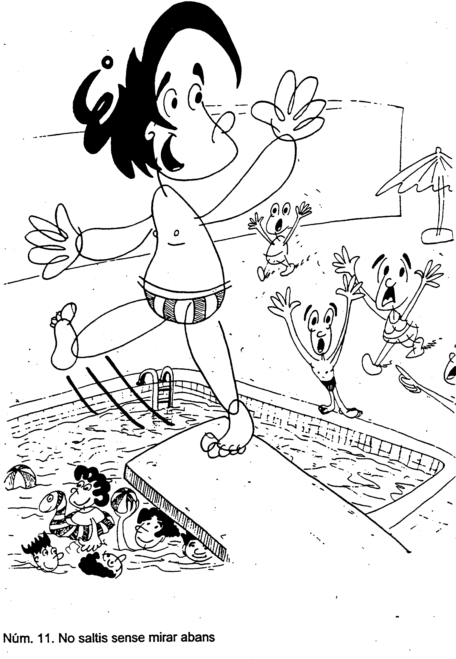

Què faig? Allò que tingui millors conseqüències.

LLIÇÓ 1. AVANTATGES, INCONVENIENTS, DUBTES (AID)

INTRODUCCIÓ

Per motivar els i les alumnes a començar aquest curs de Competència Social es poden seguir dos camins diferents:
- Se'ls pot dir que aquesta classe setmanal serà divertida i molt participativa, que no serà un rotllo, sinó més aviat una manera "d'enrotllar-se" bé, d'estar bé amb els amics (i en el treball futur).
- Si són ja una mica capaços de pensar pel seu compte, es pot discutir molt breument amb ells què entenen per ser intel·ligent: si és només l'expert en matemàtiques superiors i astrofísica, o si també és intel·ligència saber resoldre conflictes i saber entendre's bé amb persones de caràcters ben diferents.

Si el professor o professora ho veu convenient, podrà explicar en què consisteixen els cinc pensaments d'Spivack i Shure i fer-los veure, per sobre, que sense aquestes habilitats és impossible relacionar-se bé amb els altres. Si no es vol començar per una exposició magistral, es pot entrar directament en la lliçó 1 i, al final, explicar-los que preveure els avantatges i inconvenients d'alguna cosa es diu pensament conseqüencial. Es procedirà de la mateixa forma amb les altres lliçons i amb els altres pensaments, tal i com anirem veient.

En aquesta lliçó, doncs, exercitarem principalment el pensament conseqüencial i, com a auxiliars, els pensaments alternatiu i el de perspectiva. Comencem pel conseqüencial, no perquè sigui fàcil, sinó perquè l'alumnat sol estar més acostumat a pensar en els avantatges i inconvenients de comprar alguna cosa, d'anar o no a una festa i de decidir altres qüestions de la vida diària. No és fàcil el pensament conseqüencial: mai no ho ha estat per als impulsius irreflexius i ara s'ha fet difícil per a tots, en aquesta cultura audiovisual que vivim, plena de possibilitats, però amb l'efecte secundari que molts pensen amb els ulls en lloc de pensar amb el cap; no poden pensar en el que no veuen. Per això els costa pensar en les conseqüències d'alguna cosa, abans de fer-la, i per això es busquen problemes, amb la droga, amb la delinqüència o en el seu tracte amb els altres. És importantíssim el pensament conseqüencial i és difícil.

Anem, doncs, a exercitar el pensament conseqüencial en aquesta lliçó 1, i, secundàriament, també els pensaments alternatiu i de perspectiva. Però no farem solament això que ja és molt. També aprendrem a treballar en grup (o ens hi exercitarem, si els alumnes ja sabien fer-ho): escoltarem els altres membres del nostre grup, escoltarem el que diguin els altres grups en la posada en comú, aprendrem a respectar-nos cada dia més i a no fer burla del que diuen els altres per molt absurd que ens sembli.

També ens exercitarem a reflexionar, amb les preguntes de metacognició, i practicarem la creativitat, en pensar entre tots un dibuix expressiu.
METODOLOGIA

Sempre que sigui possible és millor que tant alumnes com professor estiguin asseguts en cercle perquè és la posició que afavoreix més la participació.

Per començar, el professor exposa breument què és el pensament conseqüencial i la seva importància per relacionar-nos bé, així com la gravetat de les situacions a què ens pot portar el fet de no tenir-lo.

A continuació el professor proposa el primer tema als alumnes i els dóna un minut (pot ser una mica més, però no gaire més, perquè estiguin desperts i àgils) per pensar sobre el tema en silenci i anotar els avantatges i inconvenients que se'ls acudeixin. Després treballen el tema, durant uns quatre minuts, en grups de cinc o sis alumnes (els grups es formen a l'atzar, o com el professor determini, en tot cas, convé canviar-los d'una lliçó a l'altra). Finalment, es posa en comú el que tots els grups hagin pensat sobre el tema de la forma següent: cada grup elegeix un portaveu per als "avantatges", un altre per als "inconvenients" i un altre per als "dubtes" (dubtes són aquelles conseqüències que no sabem si seran bones o dolentes, es poden formular com a interrogants en lloc de com a afirmacions); el professor pregunta al primer grup, que només ha de dir un avantatge, després al segon, que n'ha de dir un altre sense repetir, i així successivament. Es donen les voltes necessàries fins que s'acabin els avantatges. A continuació, de la mateixa manera, es pregunten els inconvenients, però començant pel segon grup, de forma que ara el primer parlarà l'últim. Per acabar es pregunten els dubtes, de la mateixa manera, però començant pel tercer grup, de forma que serà el segon grup el que ara intervindrà en darrer lloc.

Acabada (esperem que sense massa disbauxa, però amb molta participació i interès) la posada en comú d'avantatges, inconvenients i dubtes del primer tema, es proposa el segon i s'actua de la mateixa forma: un minut en silenci, quatre minuts en grups petits, posada en comú. El professor, com a bon moderador, procurarà en tot moment que tots hi participin, que s'interessin, que s'escoltin i que no repeteixin allò que ja s'hagi dit.

Les preguntes de discussió general o metacognició es fan a tota la classe, asseguda en cercle, tot aixecant la mà qui vulgui contestar o comentar. Com més siguin els que intervinguin millor; el pitjor seria que dos o tres alumnes més desperts o intel·ligents copessin tot el temps i els altres s'avorrissin passivament.

Finalment, (en aquesta lliçó, perquè en d'altres serà diferent) se'ls proposa que, en grups de cinc o sis facin un dibuix (sempre hi haurà algú en el grup que dibuixa millor) que sigui com un resum del que s'ha treballat en la sessió. El dibuix ha de portar una frase. Al final es comparen els dibuixos dels diversos grups entre si i es valora, no solament, ni tan sols principalment, el mèrit artístic, sinó la creativitat i la força amb què dibuix i frase reflecteixen realment allò que s'ha tractat.

TEMES AID (Avantatges, Inconvenients, Dubtes)

- AID de treure tots els seients dels autobusos.

- AID de prohibir des d'avui el petroli i permetre solament l'ús de l'energia eòlica i solar.

Si el professor o professora ho prefereix, en lloc d'aquests dos temes en pot proposar uns altres dos que li semblin més interessants o més oportuns, però sempre tenint clar que el que volem és exercitar el pensament conseqüencial. Altres temes possibles serien:

- AID de fer obligatori portar un pin o una enganxina que indiqués el nostre estat d'ànim d'aquell dia.
- AID d'unir les illes Canàries o les Balears entre si, amb túnels subaquàtics o amb grans ponts i autopistes.
- AID de prohibir la venda de cotxes i vendre, al mateix preu, helicòpters.

DISCUSSIÓ GENERAL O METACOGNICIÓ

Asseguts ja tots els alumnes i el professor en cercle, se'ls poden anar proposant les següents preguntes per tal de reflexionar sobre el tema de fons: la necessitat de preveure, abans de decidir alguna cosa, les conseqüències, positives i negatives. S'ha d'intentar que la discussió sigui animada i molt participativa.

- És fàcil i freqüent fer AID abans de decidir? Ho fem nosaltres?
- Què s'ha de fer quan tenim molts dubtes? (La resposta no ha de ser "decidir a la babalà", ni "decidir-ho a cara o creu", sinó buscar més i més informació amb la finalitat d'aclarir els dubtes).
- Quin pensament principal hem exercitat en aquesta lliçó, i quins pensaments secundaris? (La resposta és el conseqüencial. Els secundaris han estat l'alternatiu i el de perspectiva)
- Si com passa amb freqüència hi ha diversos avantatges i diversos inconvenients, com podem contrapesar-los per arribar a prendre una decisió? (La resposta és: no tant pel nombre com per la importància dels arguments a favor o en contra).

FRASE O ESCENA

Tal com ja hem indicat a l'apartat de metodologia, aquesta lliçó s'acaba amb un exercici d'intel·ligència creativa. Es tracta de reunir-se altra vegada en grup petit i fer un dibuix amb una frase al peu que siguin com el resum del treball fet aquell dia. A cada grup sempre hi haurà algú que dibuixi millor, però tots han de participar a posar-se d'acord en el que el dibuix ha d'expressar i en la frase que ha d'anar sota.

Perquè s'inspirin, tant els dibuixants com tot el grup, es pot començar aquesta darrera activitat repartint-los una fotocòpia del dibuix i la frase que hi ha a l'inici d'aquesta lliçó. Si necessiten més ajuda, se'ls poden suggerir algunes frases perquè les posin en el dibuix o donar-los idees per al dibuix i que ells busquin la frase adient.

Possibles frases:

- Què pesa més a la meva balança, els pros o els contres, en aquesta decisió que he de prendre?

- Això m’agrada, però, si ho penso bé, potser no és el millor.

- Quan queden molts dubtes, o m'informo millor o me la jugo.

- Si ho hagués pensat abans…!

Possibles escenes per al dibuix:

- Algú que té molta calor i beu tant líquid, sense pensar en les conseqüències, que després es posa malalt.

- Una persona comença robant petites coses, o tastant la droga, sense pensar en les conseqüències, i després acaba fet un delinqüent o un drogoaddicte.

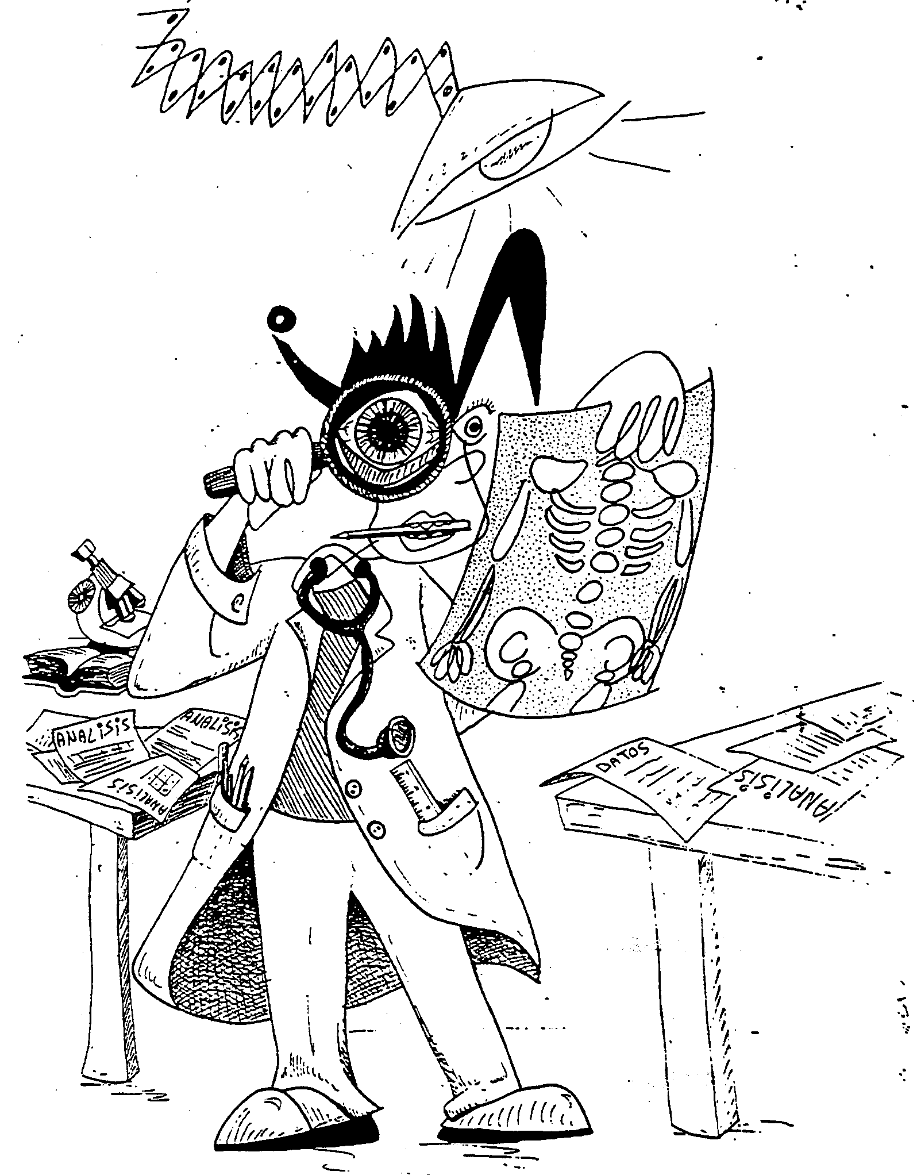

Per diagnosticar, ens hem d’informar.

LLIÇÓ 2. COM ESTAN LES COSES?

INTRODUCCIÓ

El pensament que exercitarem en aquesta lliçó serà el causal, és a dir, l'habilitat cognitiva que consisteix a saber definir un problema i diagnosticar una situació. Per diagnosticar bé, com fa un bon metge amb les malalties, cal sobretot informació per conèixer tots els factors que configuren un problema. No adonar-se d'un factor de cert pes, o no donar-hi importància, pot falsejar totalment el diagnòstic i fer fracassar la solució que s'adopti posteriorment en funció d'aquell diagnòstic.

Pot succeir en una situació de parella: es culpa l'altre, o la sogra, o els diners, d'una tensió que existeix entre tots dos, quan el factor important era un altre, per exemple els nervis, el treball o la relació amb una tercera persona. Pot ocórrer també amb els alumnes: s'atribueix la mala conducta i el baix rendiment escolar d'un alumne als companys o a la dificultat de l'edat, quan tal vegada, en el fons, hi ha un greu problema familiar o un incipient consum de drogues. Fa falta informació completa i saber llegir-la.

Tots hem tingut algun problema pel fet d'haver-nos oblidat d'un detall o d'un factor important. Per exemple, se’ns ha oblidat a casa un llibre o una llibreta que necessitàvem. O ens hem oblidat de l’aniversari d’algú que és important per a nosaltres. O no hem tret a temps una cosa del foc. O no ens hem adonat que en un problema hi devia haver més interessos o més persones implicades de les que crèiem.

En aquesta lliçó ens exercitarem a considerar tots els factors. Per tal de fer-ho, a més del pensament causal, que és l’essencial en aquest exercici, haurem d’usar l’alternatiu (per buscar més factors), el de perspectiva (per poder veure el problema o la situació com la veuen els altres) i el conseqüencial (les conseqüències d’alguna cosa són també factors que cal tenir en compte). A la vida real, els cinc pensaments de Spivack i Shure estan sempre interrelacionats.

METODOLOGIA

Després que el professor hagi explicat breument les idees de la introducció anterior, podem començar aquesta lliçó per l'activitat anomenada "escena amb frase", d'aquí passarem a la "metacognició" i en darrer lloc discutirem els dos temes. Cal recordar que per a la "metacognició" (i per a la breu introducció) la millor disposició és en cercle. Per a les altres dues activitats, "escena amb frase" i "temes", es treballarà en petit grup, de la mateixa manera que es va fer a la lliçó anterior. En concret, els "temes" es treballaran sempre de la mateixa forma: un o dos minuts de reflexió en silenci, quatre minuts en grup petit i després la posada en comú.

ESCENA AMB FRASE

Com que l'alumnat avui treballarà aquesta part creativa sense més idees que les que han sentit a la introducció (més tot allò que ja saben i han viscut abans), és necessari que entenguin bé aquesta introducció del professor. En aquest sentit convé fer-los preguntes i dialogar una estona amb ells.

Repartits en grups petits, hauran de fer un dibuix, amb una frase al peu, que expressi d'una manera gràfica la necessitat d'informar-se bé, de tenir en compte tots els factors, abans de prendre una decisió, sobretot si és important.

Se'ls pot donar una fotocòpia del dibuix que hi ha al principi de la lliçó i comentar-lo amb ells. Si necessiten més inspiració, se'ls poden donar algunes frases i demanar-los que facin un dibuix per a una de les frases. O, també, se'ls pot suggerir una idea per al dibuix i que ells el facin i hi afegeixin la frase.

Possibles frases:

- Sense tenir les dades, no es pot jutjar.

- Parlar sense saber és parlar per parlar.

- Quatre ulls hi veuen més que dos.

- No vaig donar importància a alguna cosa quan estudiava i després la van preguntar a l'examen.

Possibles escenes per als dibuixos:

- L’assassí sempre deixa una pista i el bon detectiu la descobreix.

- Un nen o una nena deixa de comprar alguna cosa que necessita pensant que ja ho farà l'endemà i el dia següent és festa i no obren les botigues.

- Algú porta una llanterna per a l'acampada i ha oblidat les piles.

METACOGNICIÓ

Asseguts en cercle, se'ls poden proposar les següents preguntes per tal d'encetar una discussió animada i el més participativa possible:

- Què és el que es necessita per poder definir bé un problema o el que li està passant a una persona o el que està passant en un grup de persones? (La resposta és: abans de tot, informació, i després, saber llegir o interpretar aquesta informació).

- Recordeu algunes anècdotes vostres o de familiars o amics, o d'haver-les vist en una pel·lícula, en què algú "fiqués la pota" per haver oblidat algun detall?

- Quan no estem segurs del que està passant, o fins i tot del que ens està passant a nosaltres per dins, és bo i útil consultar amb algú que ens pugui informar i que sigui de confiança? Ho fem?

- És important només la informació verbal, el que ens diuen o llegim, o és també important la informació no verbal, és a dir, l'expressió de la cara i el gest que tenen els altres?

TEMES

- Quines dades hem de tenir en compte a l'hora d’escollir el regal d’aniversari per a una persona estimada.

- Quins factors cal considerar bé abans de comprar un cotxe de segona mà?

Si el professor o la professora ho prefereix, en lloc d'aquests dos temes pot proposar-ne uns altres dos que li semblin més interessants o més oportuns, però sempre tenint clar que el que volem és exercitar el pensament causal. Altres temes possibles són:

- Quins factors hauria de tenir en compte un govern abans d'autoritzar la fabricació d'un robot que substitueixi els obrers industrials, els miners i els treballadors del camp?

- Quins factors cal tenir en compte en triar la marca de calçat esportiu?

- Considerar tots els factors necessaris per organitzar el viatge de fi de curs.

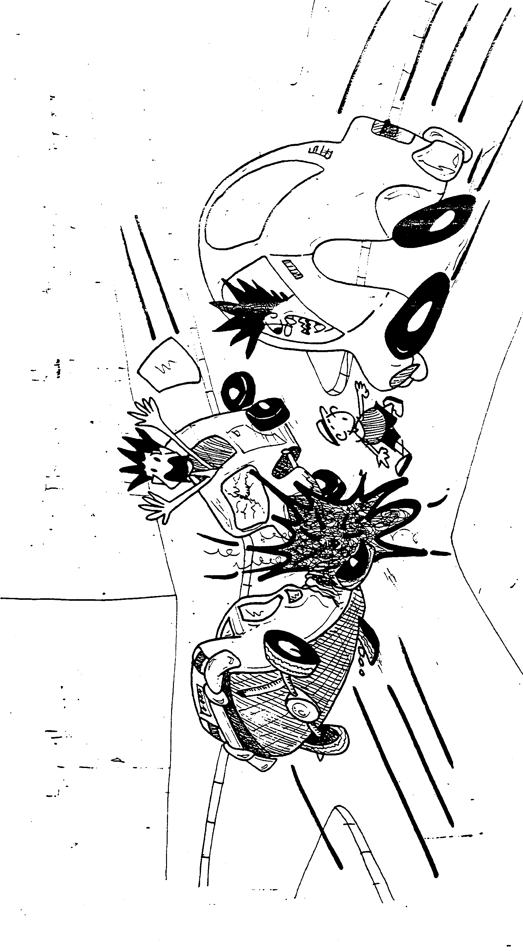
Sense normes, hi ha embolics.

LLIÇÓ 3. REGLES I NORMES

INTRODUCCIÓ

Tota activitat humana està regida per regles. La finalitat de les regles o normes és, precisament, fer possible una activitat determinada, fer que es desenvolupi de la millor manera possible. Tots els països, per primitius que siguin, tenen certes lleis, milers de lleis, que regulen la compra d’una casa, el trànsit als carrers i carreteres, l’educació a tots els nivells, la cacera, els sorolls, la recollida d’escombraries, els bars, els hospitals... No existeix un sol joc sense regles: ens calen regles per saber com es mouen les fitxes, quan és gol o qui guanya un partit.

Per a un joc nou, o per realitzar bé qualsevol activitat, calen algunes regles i per inventar aquestes regles necessitem el pensament mitjans-fins. Hem de tenir clar el nostre objectiu (exercitar bé tal activitat o jugar amb gust a tal joc) i pensar els mitjans per aconseguir-lo, és a dir, les normes o regles que necessitem. També per poder jutjar les regles que han imposat uns altres (el Govern, el Servei Català del Trànsit, la Federació de Futbol, els nostres pares) necessitem el pensament mitjans-fins: només amb aquest pensament sabrem si aquestes regles són eficaces per a la fi que es pretén.

El fet que les regles siguin necessàries no justifica qualsevol tipus de regla: pot haver-hi regles injustes que afavoreixen unes persones per sobre d’altres, pot haver-hi regles inútils, pot haver-hi regles ineficaces que no serveixen per a res i pot haver-hi regles autoritàries que s’han imposat sense consultar i sense respectar els altres. Com que generalment totes ens molesten, és molt important distingir entre les bones i les dolentes. La rebel·lia contra les regles no és dolenta, quan s’adreça contra les injustes o arbitràries, però és irracional quan ataca les regles justes i necessàries.

Per fer regles, o per jutjar les que ja existeixen, cal tenir pensament mitjans-fins: saber molt bé l’activitat que volem desenvolupar i triar les normes que la facin més fàcil per a tothom. Aquest és el pensament que exercitarem en aquesta lliçó. A més, indirectament, els alumnes aprendran a acceptar amb més facilitat les regles i normes que siguin justes.

METODOLOGIA

Asseguts en cercle, el professor explica, breument i de la forma més amena possible, les idees exposades a la introducció anterior.

Aquesta lliçó, una vegada feta la introducció, la començarem per les preguntes de metacognició, "provocant" els alumnes perquè hi participin i pensin pel seu compte sobre les preguntes que els farem.

Després es discuteixen els dos temes amb el mateix procediment de sempre: un minut de reflexió en silenci, quatre minuts en petit grup i posada en comú.

La lliçó acaba amb l'exercici creatiu d'inventar una escena amb frase.
METACOGNICIÓ

Es proposen als i les alumnes les següents preguntes i es discuteixen d'una en una:

- Sembla que hi ha regles bones i regles dolentes: quan és bona una regla i quan és dolenta? Cal enumerar tots els aspectes que sorgeixin.

- Seria possible un joc sense regles?

- Creus que tota regla o norma ha de contemplar una sanció o conseqüència, justa i proporcionada, per a qui no la compleixi? Si no hi ha sanció prevista, quina seria la diferència entre una norma i un consell?

- Què s'ha de fer quan un company no vol complir una regla justa, per exemple en el joc?

TEMES

- Quines regles imposaries tu, si poguessis, per tal d'impedir els maltractaments a les dones i als nens?

- Quines lleis se t'acudeix que hauria d'imposar l'ONU perquè ja no hi hagués mai més guerres en el món?

Si el professor o la professora ho prefereix, en lloc d'aquests dos temes en pot proposar uns altres dos que li semblin més interessants o més oportuns, però sempre tenint clar que el que volem és exercitar el pensament mitjans-fins, tot buscant regles adients per a una activitat. Altres temes possibles podrien ser:

- Quines regles se t’acudeix que es podrien establir perquè tota la classe passés tranquil·lament vuit dies en una casa de camp deixada.

- Quines dues normes t’agraden més, de les que hi ha a casa teva, i quines dues normes t’agraden menys.

- Quines lleis posaries tu per regular amb justícia l'entrada d'immigrants al nostre país.

ESCENA AMB FRASE

Es pot començar aquesta tercera i última activitat comentant el dibuix i la frase que hi ha al principi de la lliçó, la fotocòpia dels quals s'haurà repartit a tothom o, com a mínim, se n'haurà donat una per a cada grup.

A continuació, se'ls demana que, en grup, facin un dibuix amb una frase al peu. Si necessiten ajuda per inspirar-se se'ls poden suggerir algunes frases perquè en triïn una i en facin el dibuix, o, com en les altres lliçons, se'ls poden donar idees per al dibuix perquè el facin i hi afegeixin la frase.

Possibles frases:

- On no hi ha normes hi ha caos.

- Qui no compleixi les normes que no jugui.

- Regles, poques i bones.

- Les normes han de revisar-se de tant en tant.

Possibles escenes per al dibuix:

- Un partit de futbol sense regles: “tots a puntades de peu i empentes”.

- Una vista aèria d’una presó en què se sent una frase: “aquí n’hi ha uns quants que no compleixen les normes”, etc.

- Algú va sense casc amb moto i la policia el multa.

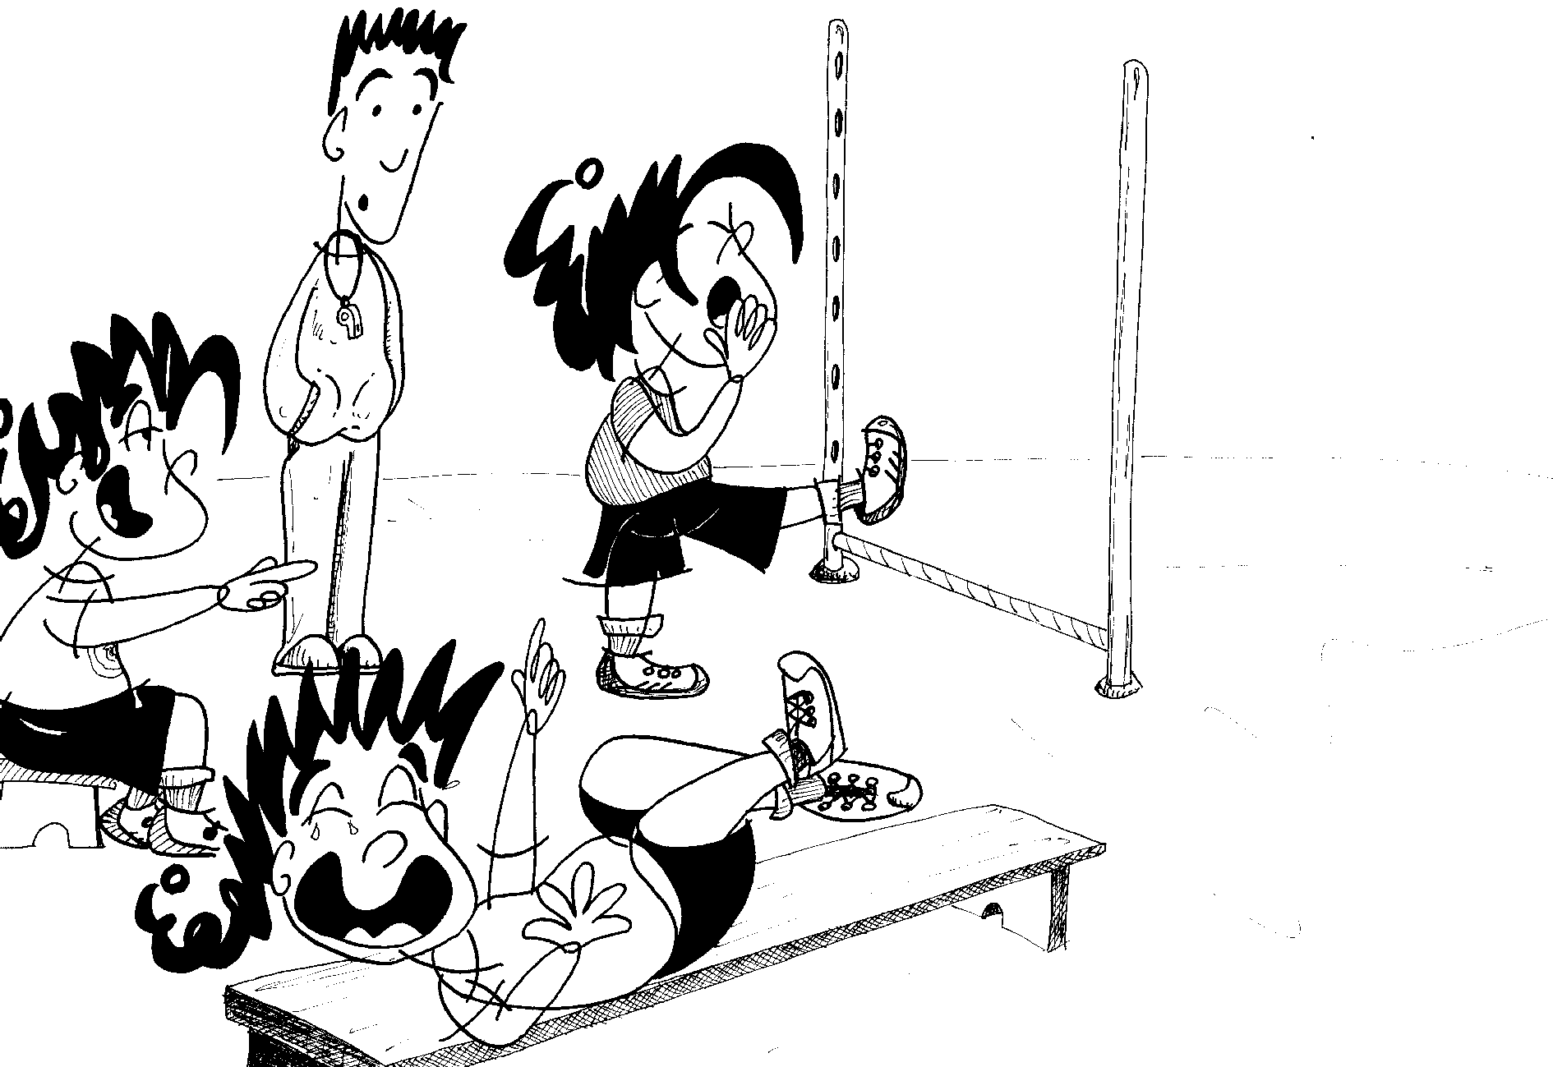

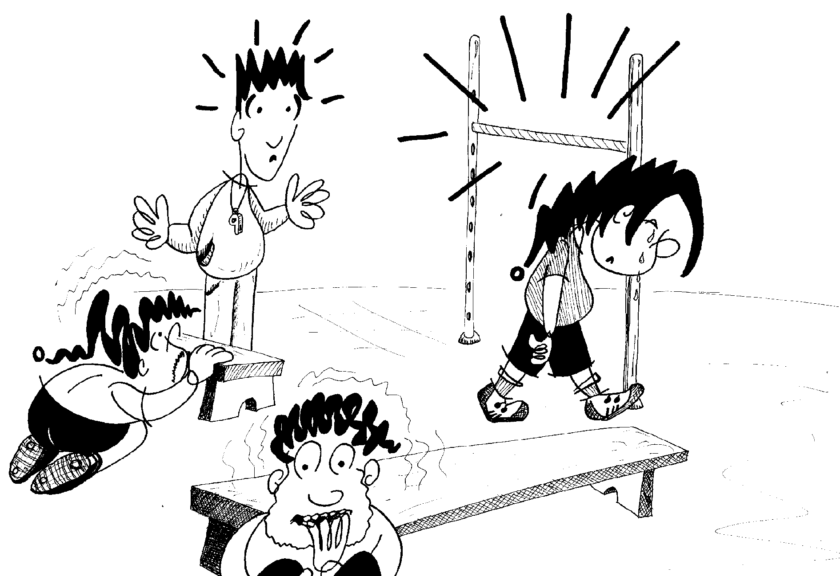
Les metes difícils ens desanimen.

Les metes fàcils ens avorreixen.

LLIÇÓ 4. EL QUE VOLEM

INTRODUCCIÓ

Objectius i motivació són dues realitats clarament diferents, però estretament unides. Sovint els docents es planyen que al seu alumnat li manca motivació per aprendre, per a l’esport, per anar d’excursió. El “passotisme”, que semblava una moda passatgera, s’ha estès i ha arrelat amb força. Molts joves i adolescents no només “passen olímpicament” de tot, de gairebé tot, sinó que ho diuen amb orgull, com si fos un mèrit. Diu Villapalos que amb ells es podria formar un immens partit polític anomenat TSMD (tant se me’n dóna).

El problema es complica quan l’alumnat no té clar quin hauria de ser l’objecte del seu interès: la manca de motivació per anar a qualsevol lloc és molt més gran si no sabem on anem. És a dir, el “passotisme” està garantit si els objectius no són molt clars. Per això, per motivar el nostre alumnat, hem de començar per fer-li veure clarament cap a on volem que vagi.

Tenir objectius és saber on anem. Hi ha moltes expressions per formular aquesta realitat: objectius, metes, propòsits, fins, finalitats, intencions, el que volem, el que cerquem, cap a on anem, quin nord tenim, etc. Prenem totes aquestes expressions com a sinònims. La persona que té objectius sap el que vol, sap cap a on va, sap per què lluita. La que no en té no sap per què es lleva al matí, no sap per què va a l’escola, no sap per què viu. Depèn dels estímuls que se li presentin, com el penell depèn del vent.

L’ésser humà és l’únic capaç de marcar-se objectius i d’entusiasmar-s’hi i així lluitar per aconseguir-los, diu Goleman.

També exercitem en aquesta lliçó el pensament de perspectiva, ja que ens interessa descobrir els objectius d’altres persones, no per curiositat, sinó per tal de col·laborar-hi (si estem d’acord amb aquests objectius) o per oposar-nos-hi (si no aprovem els seus propòsits).

METODOLOGIA

Asseguts en cercle, el professor o la professora exposa breument les idees de la introducció tot insistint en la importància que té, en la vida, tenir clar el que un vol. De seguida el protagonisme torna als alumnes.

En aquesta lliçó l'ordre serà: 1r Temes, 2n Escena amb frase i 3r Metacognició.

Els temes s'abordaran amb la metodologia ja coneguda: un minut de reflexió personal en silenci, quatre minuts en petit grup i posada en comú. L'escena amb frase es treballarà també en petit grup, com sempre. La metacognició, amb el professor o la professora i tots els i les alumnes asseguts en cercle.

TEMES

- Quins són els teus objectius (sempre n'hi ha més d'un), quan surts amb els teus amics o amigues un cap de setmana a la nit: què vols en aquelles hores?

- Quins poden ser els objectius d’una persona que cala foc deliberadament a un bosc de pins?

Si el professor o la professora ho prefereix, pot substituir aquests dos temes per uns altres dos que li semblin més interessants o més oportuns, però sempre tenint clar que el que volem treballar és el pensament mitjans-fins en el seu vessant d'objectius: quines metes tenim o quines metes tenen altres persones. Altres temes podrien ser:

- Si tu fossis el comandant d’un OVNI que arriba al planeta terra després d'un llarg viatge, quins objectius tindries?

- Quins objectius tindries si et toqués la loteria aquesta setmana?

ESCENA AMB FRASE

Es pot començar repartint una fotocòpia del dibuix que tenen al principi de la lliçó a cada grup i demanar-los, tot seguit, algun comentari breu. A continuació se'ls demana que cada grup faci un dibuix amb una frase al peu, de manera que el dibuix i la frase reflecteixin algun dels aspectes exposats en la introducció o que hagin sortit en la discussió dels temes.

Se'ls poden proposar algunes frases perquè ells facin el dibuix corresponent o suggerir-los idees per a un dibuix i que ells inventin la frase, un cop fet el dibuix. També poden pensar si coneixen alguna cançó o poesia que contingui una frase que s'adigui amb el tema d'aquesta lliçó (tenir clar el que volem) i que facin un dibuix per a aquesta frase.

Possibles frases:

- Qui sap on va hi arribarà encara que hagi de donar moltes voltes.

- Qui la segueix l'aconsegueix.

- No serem moguts.

- Quan es té un perquè en la vida, es troba fàcilment el com.

Possibles escenes per als dibuixos:

- Quan algú va a una agència de viatges a comprar un bitllet d'avió ha de saber abans on anirà.

- Abans d'encendre la televisió, una persona ha de saber què vol: distreure's, escoltar notícies, veure cinema, veure algun concurs, adormir-se…

METACOGNICIÓ

Asseguts tots en cercle, es poden fer preguntes als alumnes per tal d'ajudar-los a pensar sobre la importància dels objectius. Cal recordar que la discussió ha de ser animada i com més participativa millor.

- Acostumes a llençar la tovallola amb facilitat, si no aconsegueixes aviat el que vols?

- Serveix per a alguna cosa conèixer els objectius dels qui ens envolten?

- Alguns diuen que, per no patir desenganys, és millor no il·lusionar-se amb res ni amb ningú. Hi estàs d'acord?

- Vas comprenent que el fet d'aconseguir allò que tu vols a la vida dependrà fonamentalment de tu i del teu esforç, o penses en el fons que tot depèn de la sort i estàs esperant que passi alguna cosa que et solucioni la vida?

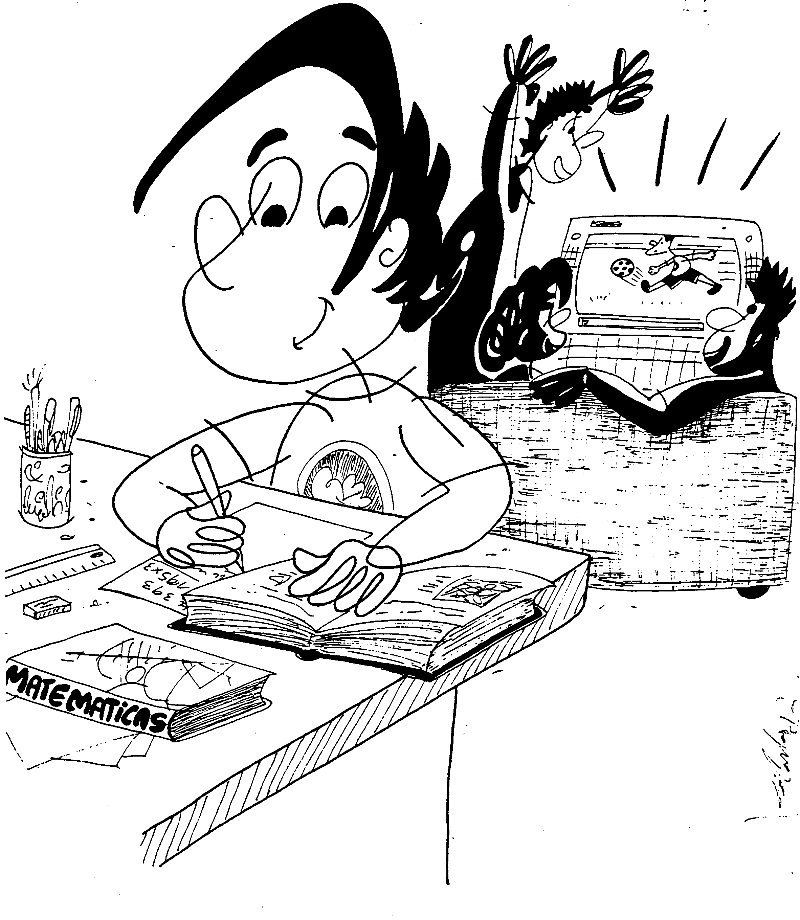

M’agrada el futbol, però el primer és el primer.

LLIÇÓ 5. LES MEVES PRIORITATS I ELS ALTRES

INTRODUCCIÓ

A les quatre lliçons anteriors hem insistit als nostres alumnes que abans d’actuar pensin per poder veure més alternatives, més conseqüències, més punts de vista. Amb això hem intentat obrir al màxim possible les seves ments. Ara ens anem aproximant al procés de presa de decisions i per decidir s’ha d’anar tancant el camp d’elecció.

Dins de les nostres opcions (com la utilització del temps, la despesa dels nostres diners i en general l’ús que volem fer de la nostra vida) hi ha coses que no podem deixar. Hi ha persones essencials que passen per davant de totes les altres coses; aquestes són les nostres prioritats absolutes. Però també necessitem prioritzar per fer tries de menys importància: quina pel·lícula veig a la televisió, com ocupo un diumenge, quina roba em poso avui, etc.; aquestes són les meves prioritats relatives.

En la nostra imaginació, podem comprar molt amb uns estalvis que tenim, però en la realitat podem comprar poques coses i hem de tenir clares les prioritats. El mateix passa en decidir com dediquem el temps d’un diumenge o d’un dia de festa. En la imaginació tinc en compte moltes possibilitats, però en realitat aquestes hores no donen per gaire i cal utilitzar-les bé. També en la imaginació puc enamorar-me de moltes persones, però en la realitat n’hauré d’escollir una.

Algunes prioritats es determinen soles, per exemple en el cas d’un accident o d’una persona estimada que arriba de forma inesperada. Però la gran majoria de les nostres prioritats hem de determinar-les mitjançant un procés de reflexió. Si no ho fem així seran els altres els qui ens imposaran les seves prioritats i en lloc de viure ens deixarem portar per la vida.

Marcar-nos prioritats suposa tenir consciència de les nostres limitacions en àmbits diversos: no tenim diners per a tot, ni temps per a tot… També suposa tenir una jerarquia pròpia de valors, saber quines coses són més importants que unes altres. Desenvolupar aquestes capacitats és senyal de maduresa, per això els nens no saben prioritzar i ho volen tot.

En aquesta lliçó donarem més importància al pensament de perspectiva perquè, a l'hora de determinar les meves prioritats, he de tenir en compte els altres, he de recordar que ells poden, legítimament, tenir prioritats diferents de les meves. A més, en intentar establir les meves prioritats, necessitaré també els pensaments alternatiu, el causal i el conseqüencial. Però la novetat d'aquesta lliçó és que no solament hi ha l'aspecte cognitiu, sinó que també hi entra el món dels valors i la seva jerarquia, amb un important component emocional.

METODOLOGIA

Asseguts tots en cercle el professor exposa breument i clarament les idees de la introducció anterior.

L'ordre d'activitats que seguirem en aquesta lliçó serà: 1r Escena amb frase, 2n Metacognició i 3r Temes.

Per a la primera activitat, l'escena amb frase, es treballarà en petit grup. La metacognició es farà en cercle amb tothom. Els temes es treballaran com sempre: un minut de reflexió en silenci, quatre minuts en grup petit i al final posada en comú.

ESCENA AMB FRASE

Cal recordar que, en començar per aquesta activitat, l'alumnat no té més idees, per plasmar-les en un dibuix, que les que hagi sentit i entès a la introducció. Per això cal assegurar-se, mitjançant algunes preguntes, que ho han comprès bé i saben, per tant, el que volem aconseguir en aquesta lliçó.

Es pot començar repartint a cada grup una fotocòpia del dibuix que hi ha al principi de la lliçó, perquè el comentin i s'hi inspirin per tal de fer un altre dibuix semblant, sobre alguna de les idees exposades a la introducció.

Si necessiten més inspiració se'ls poden proposar, com sempre, algunes frases més o alguns suggeriments per als dibuixos.

Possibles frases:

- El primer és el primer.

- No és el mateix vuit que vuitanta.

Possibles escenes per als dibuixos:

- Una persona que està comprant en un supermercat, tria el que necessita i pot pagar-ho (la frase corresponent seria: no et deixis temptar pel que és atractiu fins que no tinguis el que és essencial).

- Algú es fa una ferida jugant i s'ha de curar, encara que tingui molt d'interès a continuar amb el joc.
METACOGNICIÓ

Asseguts en cercle, per tal de suscitar una conversa animada i participativa, es poden fer aquestes preguntes als alumnes:

- Hi ha per a tu unes coses que són més importants i unes altres que són menys importants, o totes et són igual?

- Si la teva família o els teus amics no tenen les mateixes prioritats que tu, vol dir que són poc intel·ligents, que estan equivocats? O vol dir que és possible tenir prioritats diferents i també raonables?

- Com solucionaries el problema que es presenta sovint, que allò urgent sempre passa per davant d’allò important?

- Quin creus que és el motiu pel qual, de vegades, tot i veure clarament el que hauríem de fer, fem una altra cosa? És que falla el cap o pot ser falta de control emocional?

TEMES

- Quina diferència hi ha entre les teves prioritats i les que imagines que té un noi o noia de la teva edat, però en un país pobre o en guerra.

- Una família té uns diners estalviats: el pare vol fer unes millores a la casa, la mare vol fer un viatge amb tota la família i el fill o filla vol un ordinador portàtil nou i molt car. Cal discutir aquest tema en grups i després fer un role-playing davant de tota la classe.

Si el professor o la professora s'ho estima més, pot substituir aquests dos temes per uns altres que li semblin més interessants o més oportuns. L'important és que no s'oblidi que es tracta de fer veure als alumnes la necessitat de tenir prioritats, perquè no podem fer-ho tot, i que per tal de tenir prioritats necessitem una jerarquia de valors. Altres temes possibles poden ser:

- Quines són les teves prioritats a l'hora de gastar els diners de què disposes cada setmana.

- Tens ara les mateixes prioritats que tenies l'any passat o has canviat?

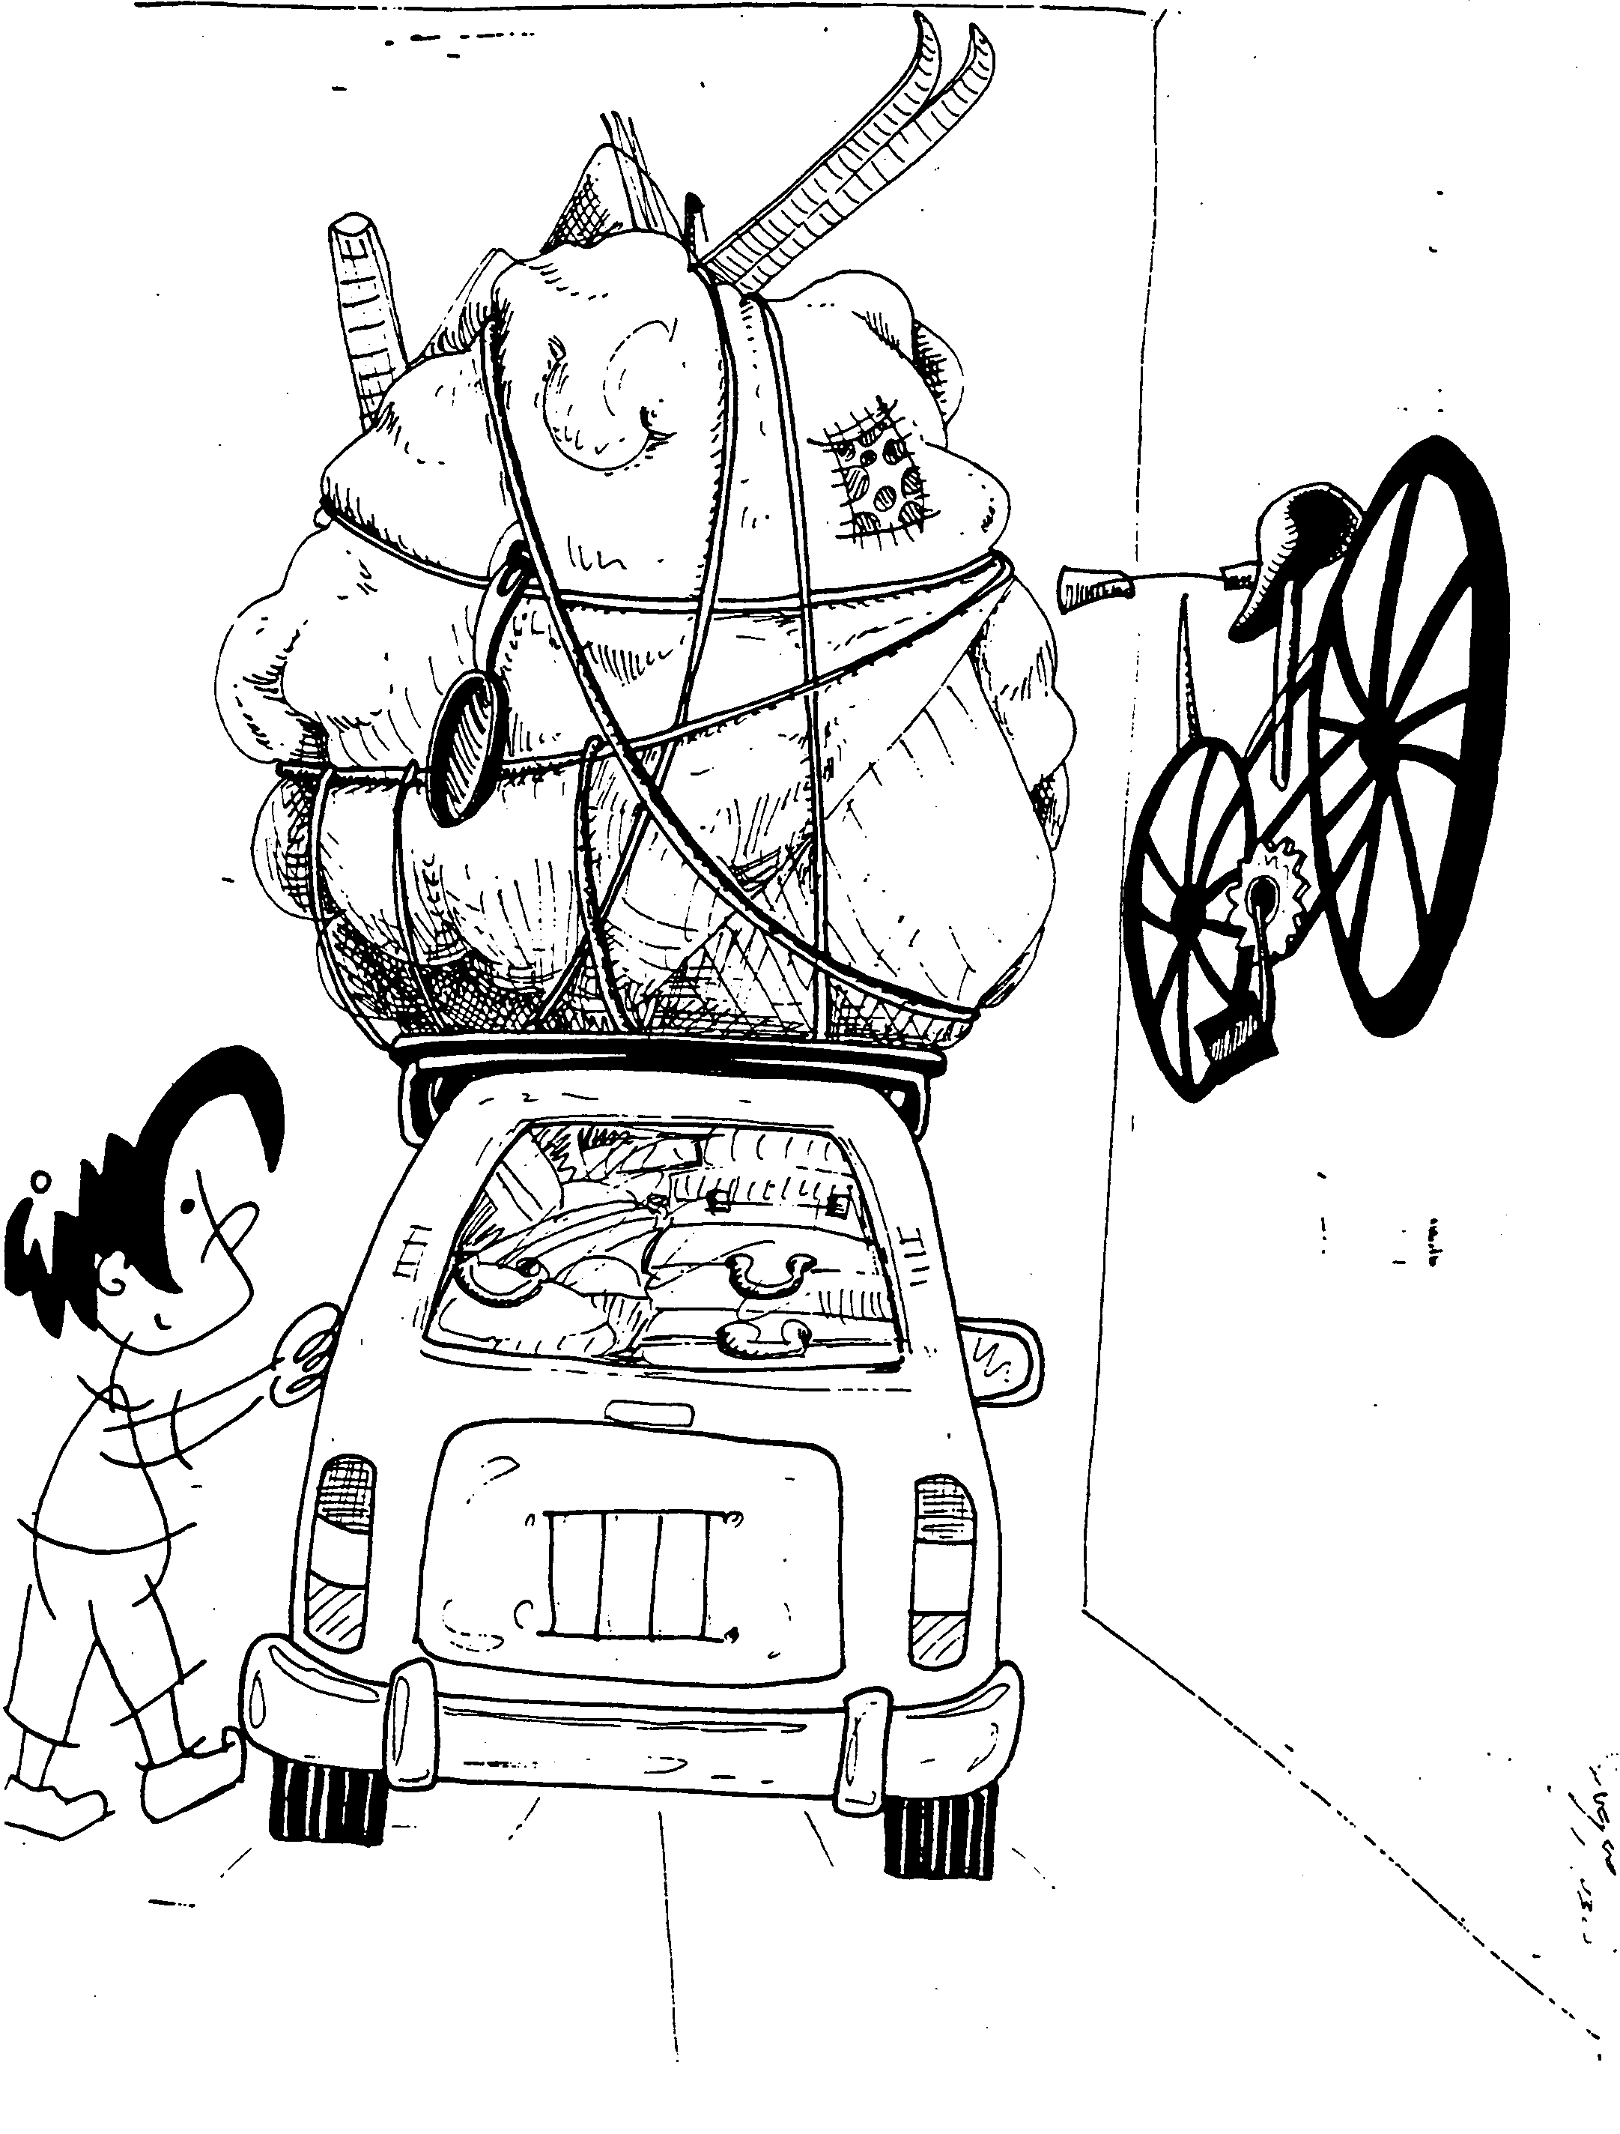

Per què deixa la bicicleta?

LLIÇÓ 6. ALTERNATIVES I DECISIONS

INTRODUCCIÓ

En aquesta lliçó s'aplica el que s’ha vist a les lliçons anteriors i, tot i que comporta una certa complexitat, acostuma a resultar molt interessant per a l'alumnat.

Es tracta d’aplicar el pensament alternatiu, tant cap endarrera com cap endavant. En efecte, quan ha succeït alguna cosa o quan està succeint alguna cosa, per explicar què succeeix, per què succeeix, qui hi ha darrera el problema, etc. (és a dir, per utilitzar amb eficàcia el pensament causal) és necessari utilitzar el pensament alternatiu. Per exemple, si durant un pati s’organitza una baralla col·lectiva i ningú no sap ben bé com ha començat, el professor, l’alumne, el pare o la mare que vol esbrinar què ha passat realment, ha d’utilitzar el pensament alternatiu (potser va ser pel joc, potser va ser per la rivalitat, potser va ser per un insult, potser va ser perquè tots estaven nerviosos per la calor, etc.) i després buscar informació per comprovar quina d’aquestes hipòtesis és la certa, és a dir, el que va passar realment.

Però, com dèiem, també cal utilitzar el pensament alternatiu cap endavant. Davant de qualsevol situació quasi sempre tenim diverses possibilitats: s’ha de sospesar i escollir aquella que ens sembli més justa i més eficaç. Per exemple, en el mateix cas que exposàvem, un cop clarificat el perquè va començar la baralla, el professor o qui esbrini el cas haurà de considerar quines alternatives o possibilitats té: un càstig col·lectiu, una sanció únicament a aquell que va insultar l’altre, “no ha passat res” i que continuïn jugant, comunicar l’incident al Consell Escolar, als pares dels alumnes implicats, etc. D’aquestes possibilitats haurà d’escollir la més eficaç i més justa.

Aquest és el treball que es farà en aquesta lliçó: uns temes demanen la recerca d’explicacions i altres de decisions possibles. Però no ens quedarem en aquest primer pas; l’alumnat haurà de decidir quina explicació és l’autèntica i quina decisió és la més justa i més eficaç. Per a les explicacions els i les alumnes podran (un cop hagin exposat les seves alternatives) demanar informació al professor que els la donarà quasi exclusivament dient “sí” o “no” a allò que preguntin. Per a les decisions no necessiten ja més informació, només els cal utilitzar els criteris d’honradesa i eficàcia.

METODOLOGIA

Asseguts tots en cercle el professor explica breument les idees contingudes a la introducció anterior.

En aquesta última lliçó començarem per discutir els dos temes, després dialogarem sobre les preguntes de metacognició i, en darrer terme, intentarem l'esforç creatiu de fer un dibuix amb una frase. La metacognició es desenvolupa en cercle. Els temes, com sempre: un minut de reflexió en silenci, quatre minuts en petit grup i posada en comú.

TEMES

- Una alumna, que era la primera de la classe, comença a cometre errors en els exàmens i en els treballs i proves. Què pot haver passat? Què va passar en realitat? (la primera part, què pot haver passat, la fan els grups com sempre; per a la segona part, què va passar, tots junts ja, van preguntant al professor la informació necessària, però el professor només contesta sí o no, fins que encertin allò que ell ha decidit prendre com a explicació vertadera: que la noia s'havia enamorat d'un company mal estudiant i volia ser com ell, que estava disgustada amb els seus pares, que s'estava iniciant en la droga, que li havia començat un tumor cerebral, que estava farta de ser la primera…)

- Uns veïns tenen molt alt el volum de la televisió, és molt tard i volem dormir; quines possibilitats tenim i quina triem? (les dues parts d'aquest tema es tracten de la manera "normal": un minut de reflexió en silenci, quatre minuts en petit grup i posada en comú. Aquesta posada en comú es fa en dues parts: primer es donen totes les voltes necessàries perquè els grups diguin totes les possibles decisions, després, cada grup ha de dir si s'han posat d'acord a triar-ne una. En cas contrari, han de dir la que escollien uns i altres, sempre amb els criteris d'eficàcia i justícia)

Si el professor o la professora desitgen substituir aquests dos temes per uns altres que li semblin més oportuns o més interessants, pot fer-ho, però recordant, això sí, allò que s'intenta fer en aquesta lliçó: o bé cercar alternatives possibles per explicar algun fet i després decidir quina és l'explicació vertadera, o bé pensar alternatives possibles per arribar a una decisió i després escollir la més eficaç i justa. Possibles temes alternatius serien:

- Un dia anem per la carretera i veiem un cotxe bolcat i dins un senyor que sembla mort: 1r, què pot haver passat i que ha passat? I 2n, què puc fer ara i que seria el més just i eficaç?

- Un noi molt afeccionat a la bicicleta va de vacances amb els seus pares però no porta la bicicleta, tot i que hi cabia a la baca del cotxe (no com al dibuix que hi ha al principi de la lliçó): què pot haver passat i què ha passat?

- Un dia a l'hora del pati plou amb molta intensitat: possibilitats que tenim i quina escollim.

- Un amic que aprecio molt m'ofereix droga en una festa: possibilitats que tinc i quina trio.

METACOGNICIÓ

Per tal de suscitar una discussió animada i el més participativa possible sobre aquest tema, es poden anar presentant als alumnes, successivament, les preguntes següents:

- Quin criteri hi ha per elegir l'explicació vertadera? (la resposta ha d'anar en la línia de: la que respongui millor a les dades autèntiques, no a les opinions; és a dir, necessitem informació fiable).

- Quins criteris han de guiar-nos en les nostres decisions? (ja sabem que són eficàcia i justícia).

- Pot una decisió ser justa i no ser eficaç, o ser eficaç i no ser justa? Se t'acudeixen alguns exemples d'això?

- Quan busquem l'explicació d'alguna cosa, és encertat el consell de "pensa malament i l'encertaràs?

ESCENA AMB FRASE

Acabem aquesta lliçó i aquesta primera part, la cognitiva, del nostre curs de Competència Social fent un esforç creatiu de realitzar un dibuix, amb la corresponent frase al peu, que serveixi com a resum del que hem estudiat avui. És a dir, que demostri la necessitat de saber arribar a la veritable explicació i després prendre la decisió més encertada, la que sigui més eficaç i justa.

Es pot lliurar a cada grup una fotocòpia del dibuix que hi ha al principi de la lliçó i discutir-lo amb ells. Tot seguit se'ls demana que, en grup, facin un altre dibuix (el fa un, però l'inventen entre tots) i una altra frase. Tant el dibuix com la frase poden ser o bé d'explicacions o bé de decisions.

Si necessiten inspiració se'ls poden proposar frases perquè facin el dibuix corresponent o bé donar-los algun suggeriment perquè facin el dibuix i hi afegeixin una frase.

Possibles frases:

- Les aparences enganyen.

- No és or tot el lluu.

- No s'han de confondre els fets amb les opinions.

Possibles escenes:

- Dibuixar algun dels temes que s'hagin treballat en aquesta lliçó o del temes proposats com a alternatius.

NOTA FINAL

En acabar aquesta lliçó, convé recordar als alumnes que encara que ens hàgim referit principalment al pensament alternatiu, també hem treballat el causal (en tractar de trobar explicacions), el conseqüencial i el de mitjans-fins (en intentar arribar a una decisió). També hem tingut sempre en compte el pensament de perspectiva. A més, hem considerat les nostres prioritats en arribar a una decisió.

Amb aquesta lliçó, com ja hem dit, acabem la part cognitiva del curs, l'entrenament en habilitats cognitives. Com que aquest entrenament és bàsic per al raonament moral i per practicar les habilitats socials, ha de realitzar-se sempre abans de començar la part moral i d'habilitats socials. I com que és tan important, repassarem sempre el cognitiu al principi de cada dilema moral, com es veurà més endavant.

CREIXEMENT MORAL

1. DIFERENTS ENFOCAMENTS DE LA FORMACIÓ EN VALORS

1.1. ENFOCAMENT TRADICIONAL RELIGIÓS

Durant segles, s’han inculcat els valors morals a partir d’una fe religiosa. Fins i tot avui, no és estrany que els alumnes, quan els diem que anem a tractar de moral, de valors morals, preguntin si és una classe de religió. El pas de la religió a la moral és obvi: si algú creu veritablement en Déu, intentarà seriosament organitzar la seva vida i els seus costums d'acord amb el que ell entengui que és la voluntat del seu Déu.

Aquesta va ser la lògica seguida per Moisès quan va dir al poble jueu que el mateix Déu havia escrit els manaments a les taules de pedra “amb el seu dit”. Buda va predicar els seus cinc preceptes, molt semblants als de Moisès (no extingir la vida; no prendre el que no et donen; no mentir; no tenir relacions sexuals il·lícites; no usar drogues), un cop ja havia estat "il·luminat" per la divinitat o divinitzat ell mateix. Mahoma, en imposar els Cinc Pilars de l’Islam i seus altres preceptes (predicar que hi ha un sol Déu; respectar el Ramadà; pelegrinar a la Meca; donar almoina; no menjar porc; no beure alcohol), va dir que tots aquells preceptes li havien estat dictats literalment per l’àngel Gabriel.

L'enfocament religiós deixa clar, doncs, que qui tingui una determinada fe ha d'acceptar-ne també els seus valors i ajustar-hi la seva conducta.

1.2. L’ENFOCAMENT RACIONALISTA-CONDUCTISTA

A l’Occident Europeu i també a l'Amèrica del Nord i del Sud, a partir del segle XVIII, amb l’arribada de la il·lustració, en lloc de Déu, el fonament dels valors morals passa a ser la raó humana, la raó il·lustrada. Encara que hi hagi els qui no creuen en Déu, la moral continua essent necessària perquè som humans i perquè la societat subsisteixi.

Kant va realitzar l'immens esforç de fonamentar la moral en la raó, en el consens raonable de tots els éssers humans. No va entendre, però, que aquella nova "moral" s'oposés a la religiosa, ja que al final ambdues coincideixen, i el mateix Kant, a partir del sentit moral que tots tenim de forma innata, va deduir-ne l'existència de Déu. Però aquest canvi, de fonamentar la moral en la paraula de Déu a fonamentar-la en la raó, es va viure traumàticament i amb forta resistència per part de les esglésies cristianes.

Aquest enfocament racionalista ha desembocat en la famosa Declaració Universal dels Drets Humans aprovada per l'ONU l'any 1948.

1.3. ENFOCAMENT COGNITIU EVOLUTIU DE PIAGET I KOHLBERG

Tant en l’enfocament religiós, com en el racionalista, els valors ja estan determinats i s’imposen, o almenys es procura "inculcar-los” a les noves generacions pel mètode conductista tradicional de reforços positius o càstigs. El camí elegit per Piaget i Kohlberg és diferent. Amb una visió evolutiva de la persona, intenten concretar quins són els estadis de raonament moral pels quals passa una persona normal en l’adquisició de valors, és a dir, en el creixement del seu raonament moral. Varen emprendre un estudi massiu, de desenes de milers de persones, per veure com raonaven en els diversos moments de la seva evolució moral. Així van arribar a determinar els sis “estadis” de creixement moral, dels quals parlarem en l’apartat 2. Van utilitzar, doncs, un mètode semblant al que es fa servir en pediatria per determinar el pes i l’alçada normal dels nens i les nenes i el seu desenvolupament lingüístic i motor en les diverses edats: podem anomenar-lo mètode d’estadística evolutiva.

1.4. ENFOCAMENT PSICOSOCIAL DEL CONSTRUCTIVISME

Continua la línia de Piaget i Kohlberg. S’admet el creixement evolutiu en el raonament moral, per estadis ascendents. Però s’insisteix que el creixement moral suposa un creixement paral·lel, o previ, en la capacitat intel·lectual de raonament, en l'habilitat lingüística i en la facilitat de relació social. Per altra banda s’insisteix amb força en una cosa ja suposada per Kohlberg: que és un mateix qui ha de construir el seu sistema de valors, sense imposicions alienes.

2. ELS SIS ESTADIS DE DESENVOLUPAMENT MORAL, SEGONS KOHLBERG

Tothom comença en el primer, el de l’heteronomia, però no tothom arriba al sisè, molta gent es va quedant en els estadis inferiors i només arriben als superiors aquelles persones que són més sanes moralment i més positives i madures per a la societat en què viuen. S'ha d'insistir en el fet que el judici moral és sempre un judici pràctic: cada estadi es caracteritza no solament per pensar de la forma que li és pròpia, sinó, sobretot, per tractar de viure d'acord amb aquest pensament. Tot i que de vegades no es compleix, normalment una persona "es mou", actua, dintre del seu estadi de desenvolupament moral.

Els sis estadis no són rígids: les fronteres entre un i altre són flexibles i a més hi ha fluctuacions i retrocessos al llarg de la vida de cada persona. Però els definirem al més nítidament possible, per poder-los comprendre millor. Intentant de fer-los més clars, hem canviat el nom donat per Kohlberg a alguns estadis. En aquests casos, el nom donat per Kohlberg va entre parèntesis. Els sis estadis són:

2.1. HETERONOMIA

És l’estadi propi de la infància, quan el bé i el mal els determinen agents externs. El nen o la nena no sap per si sol el que ha de fer, però va descobrint que ha fet alguna cosa bona quan li fan petons o el premien, i no s'atreveix a fer el que li han dit que està malament perquè les persones grans es posen serioses o li peguen. El seu únic fre és el temor al càstig: si sap que no hi ha càstig, ho intenta tot. És l’estadi normal dels nens, però hi ha adults que es queden tota la vida en aquest estadi: és el cas dels delinqüents, que només es frenen davant el temor. És un estadi premoral. Els més grans de sis anys que encara estan en aquest estadi són els que creen més problemes a casa seva i en els centres educatius. Són veritables delinqüents o predelinqüents que, en no entendre res més que la por, els càstigs i la violència, es fan ingovernables en els centres escolars, on la capacitat de sancionar-los és molt limitada. El pitjor és que es converteixen en herois i en líders per als altres, que admiren la seva actitud descarada amb el professorat. La solució per a aquests nens, adolescents o joves, que estan en el primer estadi, és exigir-los, de moment, una disciplina clara, però després cal treballar intensament amb ells perquè passin al segon estadi, on deixen de ser delinqüents.

2.2. EGOISME MUTU (Individualisme)

És també una etapa pròpia de la infància i comença cap als cinc anys, a partir del moment en què es descobreixen les regles del joc. Cal complir les regles del joc, no per por al càstig (seria l’estadi 1), ni per respecte als altres, que vindrà en estadis posteriors, sinó per egoisme: perquè comprèn que si no les compleix no el deixen jugar, o que també els altres farien trampa i seria un caos. En descobrir les regles del joc, el nen o la nena descobreix també la primera regla moral descoberta per la Humanitat: la Llei del Talió, “ull per ull…” Es fa als altres el que ens fan; se’ls deixa en pau perquè ens deixin en pau; no delato un altre perquè ell no em delati, etc.

És l’estadi de la infantesa, però moltes persones adultes s’hi queden per sempre: et respecto si em respectes, pots fer el que vulguis mentre no em molestis, no robo si tu no robes, no menteixo si no em menteixes, arribo puntual a la feina si els altres no arriben tard. Talió, egoisme mutu. Però és un pas gran en relació amb el primer estadi, perquè si tothom hi arribés, desapareixeria la delinqüència, ja que ningú faria a l’altre allò que l’altre no li ha fet. Normalment dura fins a la pubertat o l'adolescència.

2.3. EXPECTATIVES INTERPERSONALS

Apareix aquí un factor afectiu que humanitza les relacions amb els altres. Ja no ens movem per la por (estadi 1), ni per regles mútues inflexibles (estadi 2), sinó pel desig d’agradar i de ser acceptats. Es fa el que s’espera de nosaltres, s’actua de manera que ens considerin “bons, bona persona, bon noi, etc.” Es manté lleialtat als companys per afecte i, sobretot, pel desig de sentir-nos estimats. Ja no és suficient ser acceptat incondicionalment, com acostuma a ser el cas de la família (no sempre!), sinó que es desitja ser acceptat pels grups extrafamiliars: amics i companys d'escola. Per tal de pertànyer a aquests grups es fa el que ells demanin en relació amb la forma de parlar i vestir i a les conductes. Suposa que l'estadi 2 està ja ben assimilat i que, per tant, mai no hauria de cometre una injustícia contra algú altre, encara que el grup l'esperi o l'exigeixi. Si el grup extrafamiliar és sa (i la família també ho és), aquesta època difícil de l'adolescència es passa sense grans ensurts.

Dura fins a la maduresa moral, és a dir, fins als vint anys més o menys. La pitjor tempesta que es viu en aquest estadi és el conflicte d'expectatives, quan, per exemple, els pares esperen d'un adolescent una cosa i els amics la contrària. També són molts els adults que es queden per sempre en aquest estadi. Són gent agradable, que es fa estimar, però que es deixa portar massa pels altres: en les modes, en el consumisme, en els valors que imposen els mitjans de comunicació, etc. És encara un estadi heterònom.

2.4. RESPONSABILITAT I COMPROMÍS (Sistema social i consciència)

Aquí comença l’autonomia, aquí comença l’edat adulta pel que fa a la moral, cap als 18 o 20 anys (tot i que hi ha joves de 15 i 16 anys que ja estan en aquest estadi). Actuar bé és fer allò a què lliurement t’has compromès (per un sou, per la paraula donada, per responsabilitat davant la família, davant els companys, davant la societat). Es compleix amb l’obligació no per por, ni per egoisme, ni per quedar bé, sinó per responsabilitat. Molesta molt que altres persones siguin irresponsables, però no es fa com elles (seria caure en l’estadi 2). Es fa allò a què un s’ha compromès però no més (fer més és ja propi dels dos estadis superiors), i es limita al seu grup, a la seva família, a les seves amistats; el que hi ha fora d’això “no és el meu problema”, no és la meva responsabilitat.

2.5. TOTHOM HI TÉ DRET (Contracte social)

És l’estadi de l’obertura al món: no només la meva família, les meves amistats, la meva ciutat, el meu país, sinó que tots els éssers humans del planeta hi tenen dret. A què? Primer de tot, a la vida i a la llibertat. A una vida, encara que sigui modesta i senzilla (alimentació, habitatge, educació, sanitat) i a ser lliures. En el 4t estadi es compleixen les lleis escrupolosament, però en aquest 5è, si alguna llei va contra la vida o contra la llibertat, hom s’hi enfronta. Per exemple, els qui defensen sincerament (no per aparentar, ni per quedar bé en política) el 0,7% per als països pobres o intenten defensar la vida i la llibertat d'altres formes, estan en aquest estadi.

2.6. TOTS SOM IGUALS (Principis ètics universals)

En aquesta frase, o en l’equivalent de “tots som germans”, es pot concretar el raonament moral propi del 6è estadi. Qui arriba a aquest estadi comprèn que no només tothom té dret a la vida i a la llibertat, sinó que cal creure en la igualtat i en la dignitat de totes les persones. La regla bàsica ja no és el Talió, com en el 2n estadi, sinó la Regla d’Or: “fer a l’altre el que vull per a mi”. En aquest estadi, hom s’enfronta a les lleis que atempten contra la igualtat entre tothom o contra la dignitat d’algú. És l’estadi suprem, el de Gandhi, Martin Luther King, Oscar Romero i de moltes altres persones que hi ha entre nosaltres i viuen aquesta igualtat i aquest respecte autèntic, ple d’amor als altres éssers humans. Això no es viu neuròticament (angoixant-se sempre que es menja en pensar que hi ha persones que no ho poden fer); es viu amb pau, però amb amor i preocupació.

D’aquests sis estadis, els dos primers es consideren preconvencionals o egocèntrics; el 3r i 4t són convencionals, ja que en ells és essencial el desig de ser acceptats pels altres i el compromís responsable; els dos últims són postconvencionals, ja que no estan regits per lleis ni acords, sinó pels grans principis morals.

Per últim, cal recordar de nou que el “raonament moral” no és un pensament abstracte, sinó un judici pràctic, una cosa que ens porta a l’acció. Per exemple, no n’hi ha prou a dir “em sembla bé que els pobres mengin”, sinó que cal lluitar pel 0,7%. Es tracta de “pensar així”, per intentar “actuar així”, la resta seria enganyar-se.

No es pot assenyalar quines edats cronològiques corresponen, o haurien de correspondre, a cadascun d’aquests estadis. Però, de forma indicativa, es pot dir com ja hem apuntat, que el primer estadi és propi dels nens petits fins als 5 o 6 anys; el segon estadi és propi dels primers anys escolars, de 6 a 10 o 11 anys; el tercer estadi és propi de l’adolescència i joventut, des dels 11 o 12 anys fins gairebé als 20; els altres estadis no s’acostumen a assolir abans dels 16 anys en casos precoços, i és freqüent arribar-hi entre els 20 i els 30 (o mai). Per tant, l’alumnat de secundària acostuma a ser al segon o tercer i, cap al final, a entrar al quart. Feina dels educadors serà que ningú no s’aturi en el primer, que és el de l’heteronomia total i el de la delinqüència futura.

3. DISCUSSIÓ DE DILEMES MORALS

Com es pot ajudar una persona a desenvolupar-se moralment, és a dir, a passar d’un estadi a un altre? O, fent la pregunta més general, com es pot educar en valors?

Per descomptat, es pot continuar utilitzant el mètode conductista d’aprenentatge i ensenyar els valors per reforços o càstigs. Però en l’enfocament cognitiu constructivista, tota imposició des de fora està descartada. El raonament moral ha d’anar creixent dins de cada persona, perquè sigui autèntic i ferm; el paper de l’educació és afavorir aquest creixement, crear l’ambient propici perquè es produeixi.

Per aconseguir-ho, el mètode que proposa Kohlberg i la seva escola és la discussió de dilemes morals. Es tracta de posar persones joves i adultes davant una decisió moral, que els obligui a triar, no en forma teòrica, sinó realment el que farien en aquesta situació. Perquè el “judici moral” no és un judici teòric (tothom sap que la població de Ruanda té dret a menjar), sinó una decisió pràctica (què estic disposat a fer jo per a les persones de Ruanda), com acabem de recordar.

La discussió de dilemes morals té un estructura senzillíssima. Els passos que cal fer són els següents:

- Es presenta a tot el grup un dilema moral que sigui adequat a l’edat i maduresa del grup. En l’apartat 6 se n’ofereixen alguns. Es pregunta al grup què farien ells en el lloc del protagonista del dilema: sí o no. En aquest primer moment no s’admeten discussions, només "sí", "no" o "dubto". La resposta es dóna a mà alçada i, naturalment, no és possible abstenir-se. Fins i tot s'ha d'insistir perquè el grup dels que dubten sigui el més petit possible o no existeixi, de forma que s'incorporin al "sí" o al "no", segons la inclinació de cadascú i encara que no n'estiguin segurs.

- Si hi ha diferència d’opinions (no cal que sigui meitat i meitat, n’hi ha prou que un grup de 5 o 6 dissenteixin), es formen “grups homogenis”, és a dir, els qui opinen el mateix. Aquests grups no han de passar de 5 persones i se’n fan tants com calguin. Se’ls deixa uns cinc minuts aproximadament, perquè escriguin les raons que tenen per dir sí, o no, o dubto. Aquest moment és molt important: es tracta de no deixar-se portar per una intuïció visceral, sinó raonar individualment el seu judici i decisió moral.

- A continuació, tots els grups es reuneixen i cadascun llegeix les seves raons. Quan tots els grups han llegit les seves raons, l’educador va donant la paraula a qui vulgui dir alguna cosa; és la discussió general, que pot allargar-se tot el que calgui i segons el temps disponible. L’educador pot fer alguna reflexió, si veu que la discussió decau, però no ha d’imposar al final la seva opinió; fins i tot és millor que no la digui, si veu que, per la seva autoritat, influirà en els altres. Cal recordar que no es tracta d’inculcar valors ni esquemes de raonament moral, sinó de contribuir al creixement d’aquests valors en l’alumnat.

Nota: què passa si en plantejar el dilema no hi ha diferència d’opinions, sinó que tothom diu sí o no? En aquest cas cal modificar, o enriquir, el dilema amb més dades, fins que hi hagi discrepàncies entre els alumnes. Si, després de dues modificacions, continua havent-hi unanimitat, aquest dilema no serveix per a aquest grup i cal triar-ne un altre. En l’apartat 6 s’indiquen aquestes possibles modificacions en diversos dilemes.

Generalment, és més pràctic que els alumnes no coneguin quins són els estadis morals: així opinen amb més llibertat, sense intentar demostrar res. És molt útil, per acabar de “treure suc” a la discussió de cada dilema, tractar d’identificar al final, juntament amb els alumnes i les alumnes, els valors, que hi ha hagut en joc i en què no han caigut, potser, durant la discussió. Explicarem ara què volem dir amb això.

4. ESQUEMES DE RAONAMENT MORAL I VALORS

Els sis estadis de Kohlberg es refereixen als esquemes de raonament moral que emprem per prendre aquelles decisions que tinguin connotacions ètiques. En canvi, els valors són els continguts sobre els quals es prenen aquestes decisions. Per exemple, una persona pot decidir no mentir per por que la descobreixin o castiguin: estaria actuant en el primer estadi. Una altra pot decidir no mentir als seus amics perquè l’estimin: estaria actuant al tercer estadi. Dos estadis diferents per a dues persones diferents, però un únic valor en joc, la sinceritat, la veritat. O al revés, dues persones poden ser al mateix estadi, per exemple, al 2n, d’egoisme mutu, però raonar així sobre diferents valors: una obeeix el mestre perquè així no es busca embolics, per egoisme; mentre una altra no acusa el seu germà davant els seus pares perquè entre els nens existeix la regla de no ser un espieta. Són dos valors, en el primer cas d’obediència i en el segon de solidaritat, però ambdós nens utilitzen un esquema de raonament moral del 2n estadi.

Actualment alguns autors afirmen que no es progressa simultàniament en tots els valors, sinó que és molt possible ser en alguns valors en el tercer estadi i en d’altres en el quart. Entrar en aquesta discussió seria molt complex i fins i tot avorrit. N’hi ha prou d’haver anotat el tema; a la pràctica de l’educació moral és suficient tenir en compte els sis estadis de Kohlberg i intentar ajudar els alumnes a passar d’un a l’altre (perquè es creix d’un en un, no a salts). Es considera que un és en un estadi o en un altre segons quin sigui l’esquema de raonament que utilitzi en la majoria dels valors.

Respecte als valors, no sembla necessari, ni pedagògic, fer-ne una llista jerarquitzada per presentar-la a l’alumnat. El millor és reflexionar-hi a mesura que van sortint en els dilemes i fer que l’alumnat es pregunti si aquests valors que van sortint en els dilemes són realment valors o més aviat contravalors, o són indiferents; és a dir, no signifiquen res per a ells i elles. Els mateixos dilemes s’han d’anar seleccionant (entre els que es presenten a l’apartat 6 o els que hi ha a les obres literàries, a les pel·lícules vistes a la televisió, a les notícies dels diaris o als problemes de cada dia) de tal manera que se’n discuteixin una i altra vegada els principals valors. Ens referim a valors com la veritat, el respecte mutu, la vida, la responsabilitat, el perdó, la companyonia, la solidaritat, la pau, l’amor, la justícia…

5. EDUCACIÓ EN VALORS: OBJECTIUS I EXPERIÈNCIES

Tant a l’escola com en grups de joves o adults, per a l’educació en valors s’han de tenir molt clars els objectius que es desitgen.

Tots els autors que escriuen actualment sobre educació ètica coincideixen que els objectius que l’educador s’ha de proposar són aquests:

- Educar en l’empatia, o com a mínim en “l’alteritat”, és a dir, ensenyar mitjançant exercicis, discussions i reflexió individual que existeixen altres persones i que se les ha de considerar i respectar.

- Entrenar en el diàleg, a saber escoltar i saber comunicar amb claredat el pensament propi. Es pot utilitzar la tècnica de repetir, resumint, el que l’altra persona ha dit i demanar-li que faci el mateix amb les idees que jo li exposo.

- Ensenyar a negociar, a posar-se d’acord d’una manera justa, tant amb els temes domèstics (rentar els plats, acordar l’hora de tornada a casa dels fills o on passar les vacances, etc.), com amb els temes laborals (sou, distribució de responsabilitats i tasques), com en reunions de veïns, sindicals, etc. Cal ensenyar a buscar totes les alternatives possibles i a escollir la millor, la que sigui més justa per a totes dues parts.

- Desenvolupar la solidaritat, que coneguin l’alegria de compartir les coses materials. Que participin democràticament en les discussions i en les preses de decisions. Que aprenguin a tenir en compte la seva vinculació vital amb els altres. Que superin, en la vida diària, l’autosuficiència, l’aïllament buscat, l’egoisme, l’intent d'aprofitar-se dels altres.

- Entrenar-los per a una crítica constructiva de la realitat personal i social. Que sàpiguen defensar-se de la propaganda comercial i política, de les pressions de grup, d’autoavaluar-se pejorativament, sense autoestima o al contrari, d'idealitzar-se a si mateixos, sense sentit crític realista.

- Informar-los sobre continguts de relleu moral. En concret que coneguin la Declaració dels Drets Humans i altres acords similars.

- Animar-los a posar-se d’acord sobre les normes de convivència que afectin tot el grup.

Les experiències educatives que poden utilitzar-se per aconseguir aquests objectius són:

- Qualsevol ocasió que sorgeixi en el grup, on se susciti una discussió moral.

- La participació del grup en activitats cíviques que realitzin altres grups i que mereixin suport: protestes, manifestacions, assegudes, cartes a autoritats, repartiment d’octavetes, declaracions a la premsa, etc.

- Organització democràtica del mateix grup, amb participació real de tothom i responsabilitat compartida.

- A més del mètode fonamental que recomana Kohlberg, i que recomanem aquí, que consisteix en la discussió de dilemes morals, serà molt útil usar diverses tècniques grupals per a la discussió de problemes ètics i per al desenvolupament del pensament crític: per exemple, repartir a cadascú un paperet amb una frase inacabada de contingut moral: “ si trobo diners en un taxi…”, “si veig un amic meu robant…”, “si veig un accident a la carretera…”, etc., i demanar-los que les completin, sense posar el seu nom, per després discutir-les en el grup. També es pot llegir una notícia als diaris i fer dos exercicis. En primer lloc discutir la notícia i dir si s’hi està d’acord o si es refusa (i per quines raons). En segon lloc discutir la manera com s’ha donat la notícia: si és esbiaixada, si està treta de context, si és incompleta, avorrida, etc.

6. ALGUNS DILEMES MORALS

A continuació es presenten cinc dilemes morals, perquè siguin discutits pels alumnes, amb el mètode explicat anteriorment a l'apartat 3. Però, abans de la discussió moral, repassarem les habilitats cognitives (el pensament causal, l’alternatiu, el conseqüencial, el de perspectiva), a partir de les històries que serveixen de base als dilemes. Això es farà per mitjà de les preguntes que es plantegen al final de cada "acte" de la història, és a dir, al final de cada pàgina.

Recordem que perquè sigui més autèntic és millor que els alumnes no coneguin els sis estadis de Kohlberg. Es tracta que ells discuteixin i exposin el que sincerament farien, en lloc d'intentar respondre des dels 5è o 6è estadi.

L'ordre que s'ha de seguir és el següent:

Primer, es treballen les habilitats cognitives (pensaments causal, alternatiu i conseqüencial solament) en els dos primers actes de la història. Es reparteix a cada alumne, o com a mínim a cada grup de cinc alumnes, una fotocòpia del primer acte per tal que discuteixin com respondre les preguntes que hi ha al peu de la pàgina. Tot seguit es posa en comú el que ha pensat cada grup. Després es reparteix la fotocòpia del segon acte i se segueix el mateix procés.

En segon lloc, es proposa el dilema moral, tal com s'indicarà.

En tercer lloc, es reparteix la fotocòpia del tercer acte a cada grup i s'exercita el pensament de perspectiva. El més pràctic és que cada grup pensi que ells són un dels personatges de la història (tots els del grup són el mateix personatge) i, després, es posi en comú, per mitjà d'un portaveu designat per cada grup; aquest portaveu parla com si ell fos veritablement el personatge corresponent.

No és complicat, anem a veure-ho.
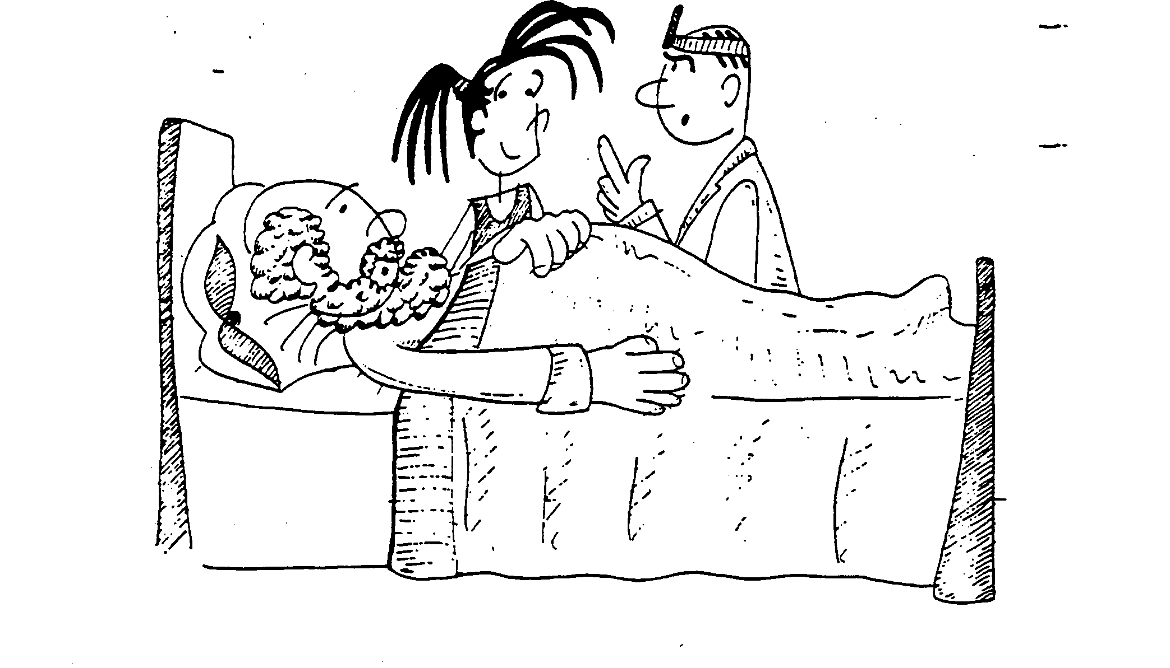

6.1. ROM I TABAC

El senyor Ramon és un vell simpàtic, ja jubilat, bon bevedor, bon fumador, que viu a casa del seu fill gran des que va morir la seva dona. L’home aporta a la casa la seva pensió i la seva simpatia per la qual cosa és estimat per tothom, sobretot per la seva néta Ester de quinze anys que escolta amb molt d’interès les històries del seu avi i sempre que pot l’acompanya.

Però ara el senyor Ramon ha tingut un infart i ha estat dos dies a l’UCI en estat molt greu. Avui és el primer dia que l’han traslladat a una habitació de l’hospital i l’Ester li fa companyia procurant que estigui tranquil.

Entra el cardiòleg que atén el senyor Ramon, saluda l’Ester i examina detingudament el malalt. En acabar l’auscultació li diu a l’Ester: “El teu avi és fort com un roure i aquest cop se n’ha lliurat. Amb un parell de dies més, si és que continua la recuperació, l’enviarem a casa. Però des d’ara vull dir-te un cosa: la causa principal de l’infart ha estat l’alcohol i el tabac, així que quan torni a casa res d’alcohol i res de tabac. Tu ets la responsable que això s’acompleixi”. L’Ester pregunta: “Ni tan sols una copeta de rom, tant com li agrada?”. El metge respon: “Ni una copeta, ni un didal, ni una gota”.

- Hi ha un problema en aquesta situació? Qui o quines persones el tenen? Quin és exactament el problema de cadascú?

- Quines decisions alternatives té l’avi, quan es trobi bé i ja sigui casa? Enumera totes les que se t’acudeixin, com més millor.

- Quines conseqüències et sembla que comportaria cadascuna d’aquestes alternatives?
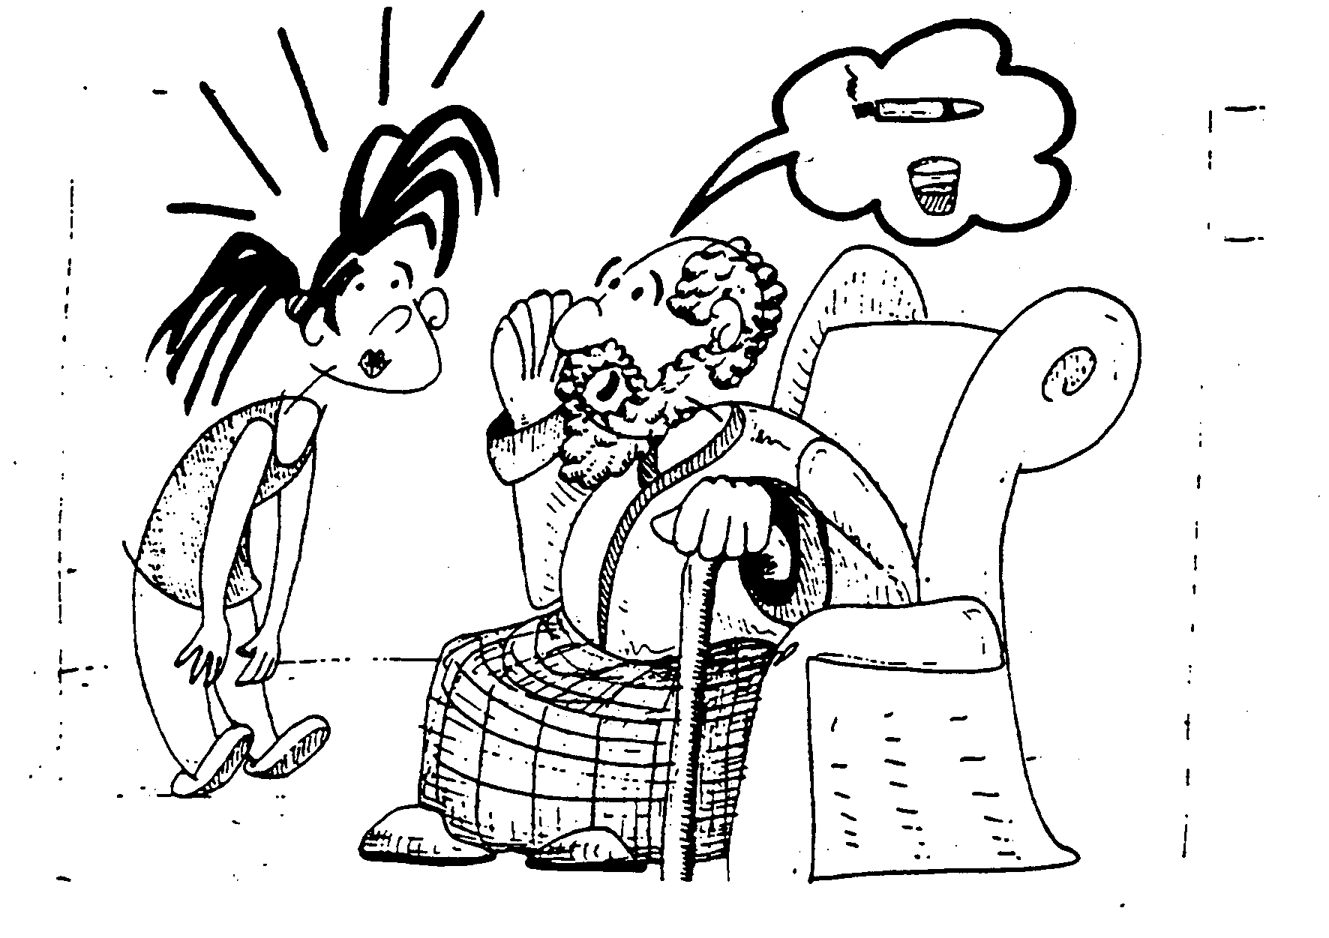
L’Ester està molt contenta perquè veu que el seu avi millora cada dia. Ja porta tres dies a casa i, tot i que el senyor Ramon encara parla poc, ja va recuperant el bon humor i l’alegria. Avui està especialment animat i està més xerraire que mai; li explica a la seva néta com van ser els dos dies que va passar a l’UCI i com en aquells dies se’n reia, per dins, dels metges, en veure’ls preocupats per ell.

Enmig de la conversa i del riure de l’Ester, el senyor Ramon li diu: “com que ara ja estic bé, porta’m un puret dels que tinc a l’armari de la meva habitació i una copeta d’aquest rom bo que té amagat el teu pare”. L’Ester es queda un moment desconcertada, però de seguida respon: “ni parlar-ne, avi!, el metge em va encomanar que ja no us donéssim mai més un cigarret, ni una gota de rom”.

L’avi respon: “mai? Això vol dir que ja em condemnes a cadena perpètua de no fumar i no beure? I què en saben, els metges? Apa, noia, porta’m el puret i la copa de rom, que quan estava a l’UCI i els metges creien que jo no els escoltava, els vaig sentir dir que per molt que tingui cura d’ara endavant, no seran gaires els mesos que em resten de vida. Per això, si de totes maneres he de morir aviat, deixa que mori content i porta’m el que et demano”.

L’Ester queda confosa, perquè comprèn les raons del seu avi, a qui ella estima molt, però per altra banda recorda les paraules taxatives del metge.

- Hi ha un problema en aquesta situació? Qui el té? Quin és exactament el problema de cadascú?

- Quines decisions alternatives té ara l'Esther? Enumera totes les que et surtin, com més millor.

- Quines conseqüències creus que tindria cadascuna d’aquestes alternatives?

DISCUSSIÓ MORAL

Un cop llegida la història i exercitats, al seu voltant, els pensaments causal, alternatiu i conseqüencial, ens centrarem ara en la discussió del problema moral que s’hi ha plantejat. Aquest problema és:

Si tu fossis el nét o la néta i el metge t’hagués prohibit donar alcohol o tabac al teu avi, però el teu avi, que de totes maneres viurà poc temps, et demana per favor que li’n donis, ho faries o no?

Plantejat així el dilema moral, convé recordar al grup que es tracta d’emetre un judici moral pràctic, el que tu faries en aquesta situació. Així preparats se’ls demana que votin a mà alçada qui donaria el rom i el tabac a l’avi i qui no ho faria. Si hi ha divisió d’opinions es formen els grups, però si hi ha unanimitat es poden fer aquestes modificacions al dilema:

- Si tothom diu que sí, es pot dir que el metge t’ha fet responsable directe a tu que l’avi no tasti alcohol ni tabac, no és simplement un consell, és una ordre molt seriosa. Si continuen dient que sí, es pot dir que tant el metge com els teus pares t’han dit que el cas del teu avi no és un cas corrent, sinó que la situació del seu cor fa que tant el tabac com l’alcohol li puguin produir un mal gravíssim.

- Si tots diuen que no, es pot dir que a tu també el metge et va dir el que l’avi diu que va sentir a l’UCI: que de totes maneres viuria molt poc temps. Si continuen dient que no, es pot dir que únicament donaries a l’avi un rom molt aigualit i cigarrets sense quitrà.

Un cop aconseguit que hi hagi dissentiment d’almenys cinc o sis persones es manté la discussió del dilema segons allò que hem indicat al número 3.

VALORS EN JOC

Acabada la discussió del dilema es debat sobre els valors que hi ha implicats. Són els següents:

- L’afecte a la família i a les persones grans.

- L’obediència al metge que en sap més.

- La importància de la qualitat de vida, no únicament de la quantitat.

- Potser els valors religiosos, en la interpretació de la mort.

NIVELL DE RAONAMENT

Un cop discutit el dilema i identificats els valors, el professor o la professora ha de reflexionar sobre quin és l’estadi de raonament moral en què s’han mogut els alumnes durant la discussió. Per això el poden ajudar aquestes consideracions:

- Si la raó principal per negar a l’avi el rom i el tabac fos la por a un càstig dels pares o fins i tot a una denúncia judicial del metge, seríem a l’estadi 1. El mateix que si la raó per donar-li el rom i el tabac fossin amenaces físiques per part de l’avi.

- Si diuen “ell és major d’edat” i es renten les mans del que l’avi faci; o diuen “ell no m’organitza la vida, jo tampoc li he d’organitzar la seva”, seríem a l’estadi 2.

- Si les raons per donar-li o no donar-li el rom i el tabac fossin que jo quedaria malament, defraudaria el meu avi d’una banda o els meus pares i el metge de l’altra, seríem a l’estadi 3.

- Si es parla de la responsabilitat i del compromís adquirits pel fet de ser jo qui s’encarrega de tenir cura de l’avi, seríem a l’estadi 4.

- Si es parla de qualitat de vida, i no únicament de quantitat, i es diu que hauríem de fer amb l’avi el que voldríem que ens fessin a nosaltres, seríem a l’estadi 5 o al 6.
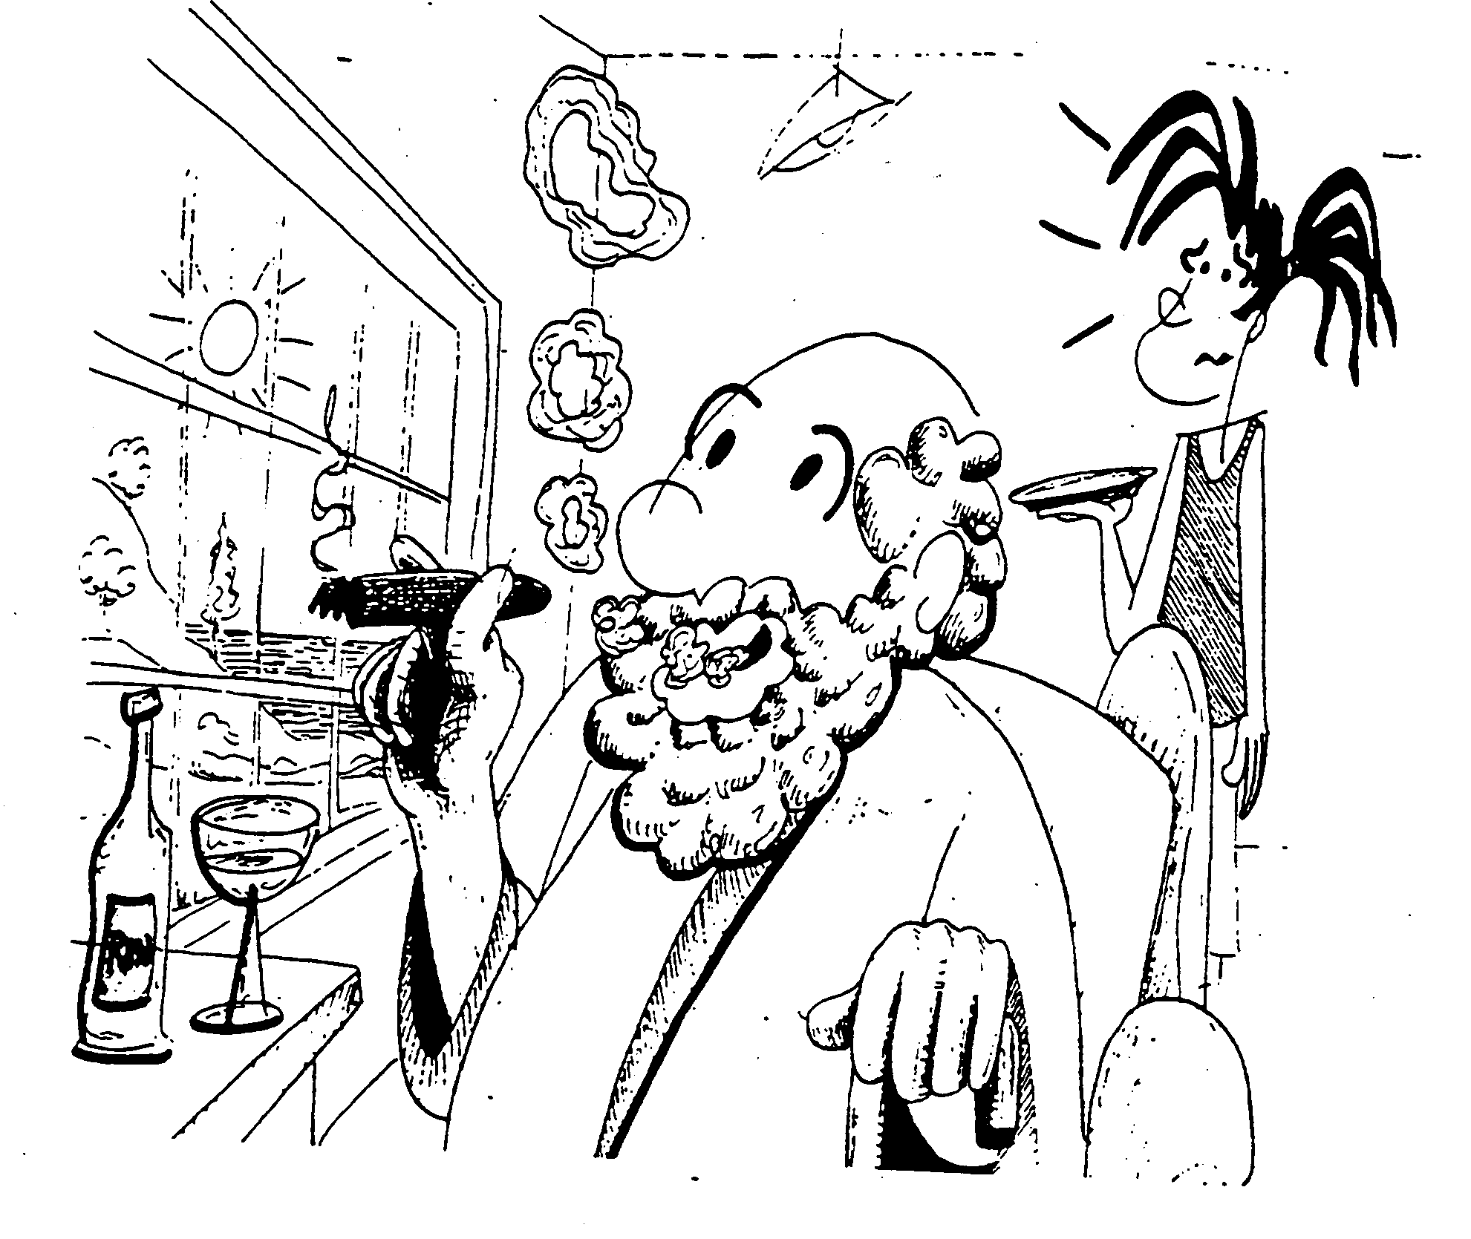

Finalment, l’Ester, compadida, decideix donar un gust al seu avi i li porta un puret i una copa amb molt poc rom; a més fa prometre al senyor Ramon que no demanarà més d’una copa i un puro al dia.

L’home està gaudint amb el tabac i amb el rom; però l’Ester, tot i sentir l’alegria de veure gaudir el seu avi, està molt inquieta per dos motius: primer, per si el seu pare o la seva mare els sorprenen, ja que tots dos saben que el metge ha ordenat a l’Ester que no doni alcohol ni tabac a l’avi; i segon, perquè pensa que per donar-li el gust pot estar escurçant-li la vida, que és tan important per a ella.

Un cop acabada la història, cada grup de cinc alumnes triarà un dels personatges que hi intervenen i prepararà com seria la història explicada des del punt de vista d'aquest personatge. A continuació cada grup tria un portaveu, que repeteix la història davant tota la classe amb aquesta particularitat:

- El primer l’explica com si fos l’Ester.
- El segon l’explica com si fos el senyor Ramon.
- El tercer l’explica com si fos el metge.

També es pot fer un joc de rol: els pares de l'Ester sorprenen el senyor Ramon fumant. Llavors entre l'avi i la néta intenten explicar als pares el que ha passat.

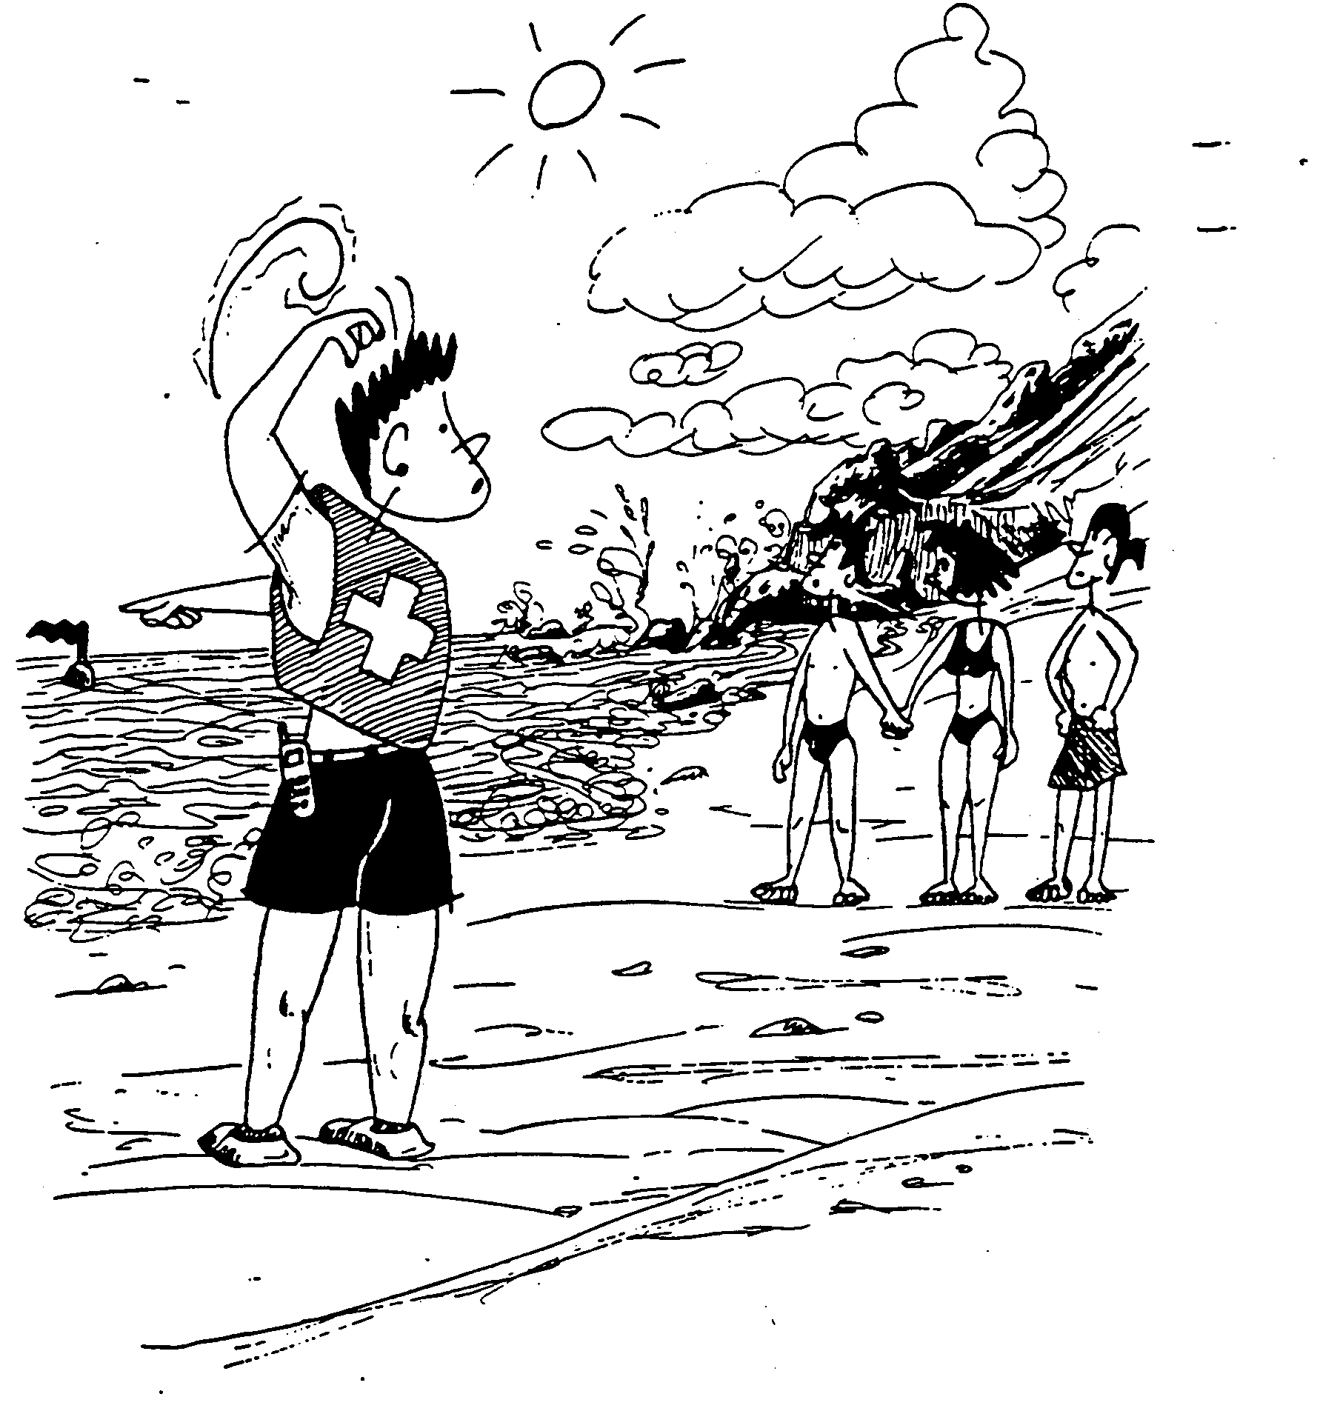

6.2. SALVAR UNA PERSONA A LA PLATJA

Fa molt de vent i la mar està molt picada. En Carles, socorrista de la Creu Roja, que neda molt bé i que coneix a la perfecció els perills d’aquesta platja, avisa un grup de nois i noies estrangers que no entrin més enllà d’on l’aigua els arribi a la cintura i que de cap manera s’aproximin a les roques que queden a l’esquerra. Els estrangers diuen que ells neden molt bé, però tot i així en Carles insisteix en el perill i els amenaça que, si no fan cas del que els diu, avisarà la Guàrdia Civil.

- Hi ha un problema en aquesta situació? Qui o quines persones el tenen? Quin és exactament el problema de cadascú?

- Quines possibilitats alternatives tenen els estrangers? Enumera totes les que se t’acudeixin, quantes més millor.

- Quines conseqüències et sembla que comportaria cadascuna d’aquestes alternatives?

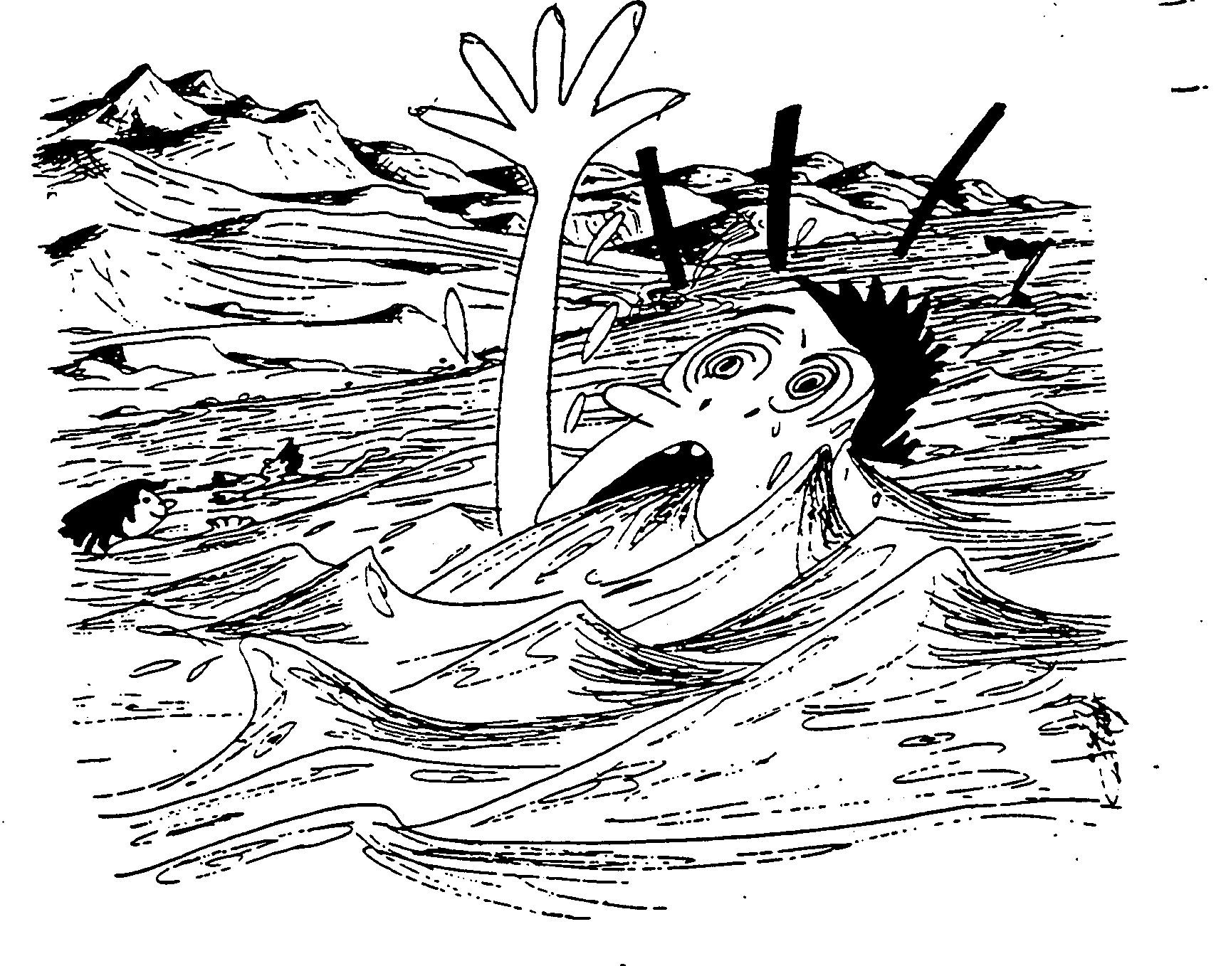

Els joves estrangers no fan cas de les advertències d’en Carles i comencen a nedar i jugar envoltats d’unes ones molt fortes. En Carles els mira preocupat però, al mateix temps està indignat amb ells, en veure’ls tan frívols i irresponsables.

De sobte, un d’ells es emportat cap endins per les ones. Desesperadament intenta tornar cap a on són els seus amics però va perdent les forces i no ho aconsegueix. Llavors aixeca les mans demanant socors, però els seus companys que també estan molt cansats no gosen ficar-se mar endins per salvar-lo. En Carles veu tota l’escena i comprèn que si no ho intenta ell és pràcticament segur que el noi s’ofegarà. El seu instint i la seva professionalitat de socorrista l’impulsen a llançar-se a l’aigua, però, d’altra banda les ones són tan perilloses que tem per la seva vida. A més continua molt indignat amb tot el grup de noies i nois estrangers i una veu interior li diu que ell ja ha fet tot el que podia, perquè els havia advertit del perill i fins i tot havia arribat a amenaçar-los.

- Hi ha un problema en aquesta situació? Qui o quines persones el tenen? Quin és exactament el problema de cadascú?

- Un cop la situació ha arribat en aquests extrems tan greus, quines possibilitats alternatives té en Carles? Enumera totes les que se t’acudeixin, quantes més millor.

- Quines conseqüències et sembla que comportaria (tindria) cadascuna d’aquestes alternatives?

DISCUSSIÓ MORAL

Un cop llegida la història i exercitats, al seu voltant, els pensaments causal, alternatiu i conseqüencial, ens centrarem ara en la discussió del problema moral plantejat en aquesta història. Aquest problema és:

Si tu fossis en Carles i haguessis advertit molt seriosament els estrangers que no es banyessin en aquella mar tan perillosa, et llançaries a l’aigua per salvar el que s’estava ofegant, sí o no?

Plantejat així el dilema moral, convé recordar al grup que es tracta d’emetre un judici moral pràctic, el que cadascú faria en aquesta situació. Així preparats, se’ls demana que votin a mà alçada quins es llançarien a l'aigua i quins no ho farien. Si hi ha divisió d’opinions es formen els grups, però si hi ha unanimitat es poden fer aquestes modificacions al dilema:

- Si tots diuen que no s’arriscarien, pots dir-los que tu saps nedar molt bé i que el risc d’intentar salvar-lo no seria tan gran. Si continuen dient que no, pots afegir que potser l’estranger no et va entendre bé i va pensar que aquell costat de la platja era el més segur.

- Si tots diuen que sí, que s’arriscarien, pots dir-los que els corrents formen remolins a les roques i que ficar-se allà, tot i sabent nedar molt bé, és molt perillós.

Un cop aconseguit que hi hagi dissentiment d’almenys cinc o sis persones, es manté la discussió del dilema segons allò que hem indicat al número 3.

VALORS EN JOC

Acabada la discussió del dilema es debat sobre els valors que hi ha implicats. Són els següents:

- El valor de la vida pròpia i de la vida dels altres.

- La solidaritat i la compassió.

- El desig de ser un heroi, de ser estimat i admirat.

- La responsabilitat envers la família pròpia.

NIVELL DE RAONAMENT

Un cop discutit el dilema i identificats els valors, el professor o la professora ha de reflexionar sobre quin és l’estadi de raonament moral en què s’han mogut els alumnes durant la discussió. Per això el poden ajudar aquestes consideracions:

- Si l’única raó per llançar-se a l’aigua, en lloc de quedar-se definitivament a la platja, fos la por que un dels estrangers, molt fort, em pogués agredir si no ho intentés, seria l’estadi 1.

- Si els alumnes insisteixen en l’argument “jo ja li vaig dir, ara que s’ofegui”, o recorden que jo no tinc res a veure amb aquest estranger i no li dec res, som a l’estadi 2.

- Si l’argument principal per llançar-se a l’aigua fos el de quedar com un heroi, o la por a no llançar-s’hi fos el que pensarien els meus amics, que saben que jo sóc un gran nedador, som a l’estadi 3.

- Si es parla de la responsabilitat sobre la vida d’un altre, ja que jo sé nedar molt bé, o de responsabilitat de tenir cura de la meva vida i no exposar-me a un perill que crec que no podré superar, estem a l’estadi 4.

- Si parlem del valor de la vida (de l’estranger i de la meva) i de fer el que m’agradaria que fessin per mi, com si l’estranger fos el meu germà, llavors seríem a l’estadi 5 o al 6.

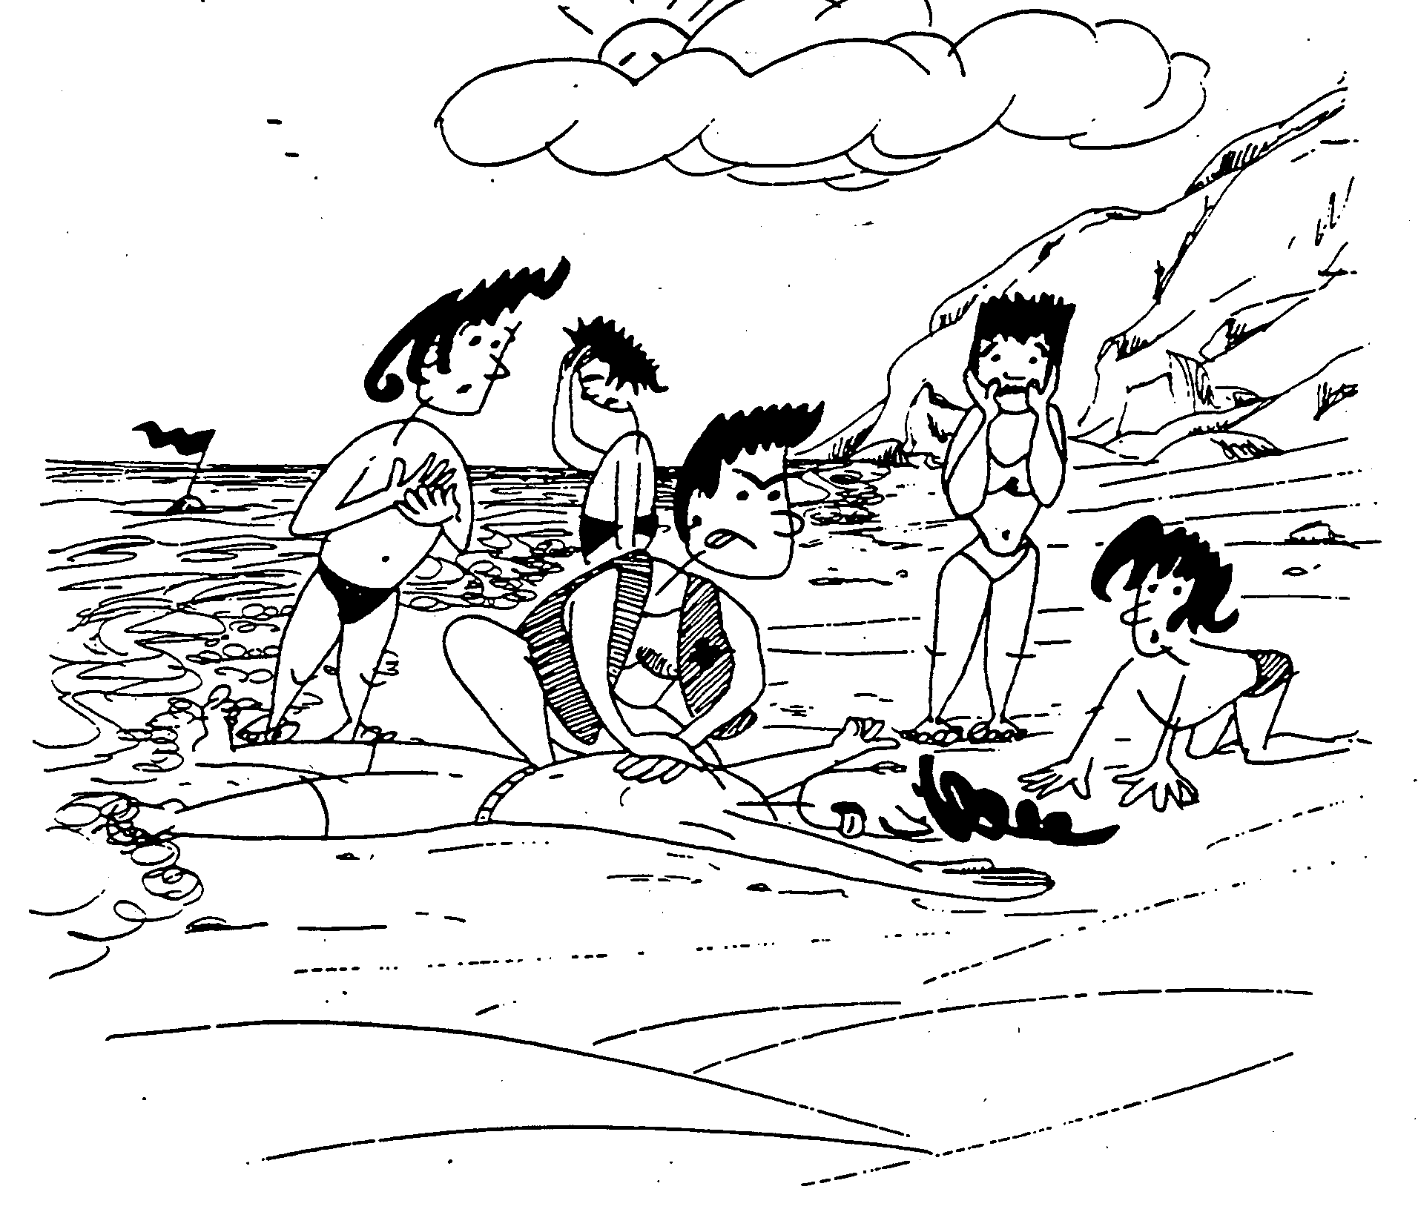

Finalment, la decisió d’en Carles va ser la de llançar-se a l’aigua, oblidant la seva indignació i la seva por. En arribar al lloc on hi havia el grup els advertí que sortissin de la vorera que ell s’ocuparia del noi que estava en perill. Llavors sí que l’obeïren.

En Carles aconseguí arribar fins al lloc on era el noi, que s'estava ofegant i se li aferrà desesperadament, agafant-lo pel coll, però en Carles amb gran professionalitat i experiència aconseguí desprendre-se’n i començà a remolcar-lo, després d’haver-lo assegurat sobre si mateix en la postura de salvament. Després d’una terrible i molt llarga lluita amb les ones, aconseguí treure’l a la platja i ajeure’l a la sorra. Llavors començà a practicar-li la respiració boca a boca i a reanimar-lo, mentre els altres se’l miraven molt espantats. La reanimació va tenir èxit i els nois i noies estrangers van donar les gràcies a en Carles i van insistir a demanar-li que sopés amb ells al vespre.

Acabada la història, cada grup de cinc alumnes tria un dels personatges i prepara com exposar la història des del punt de vista d'aquell personatge. Cada grup escull un portaveu que l'explicarà a tota la classe, però amb la següent particularitat:

- El primer l’explicarà com si fos ell el que estigués en perill.

- El segon l’explicarà com si fos una de les noies del grup.

- El tercer l’explicarà com si fos en Carles.

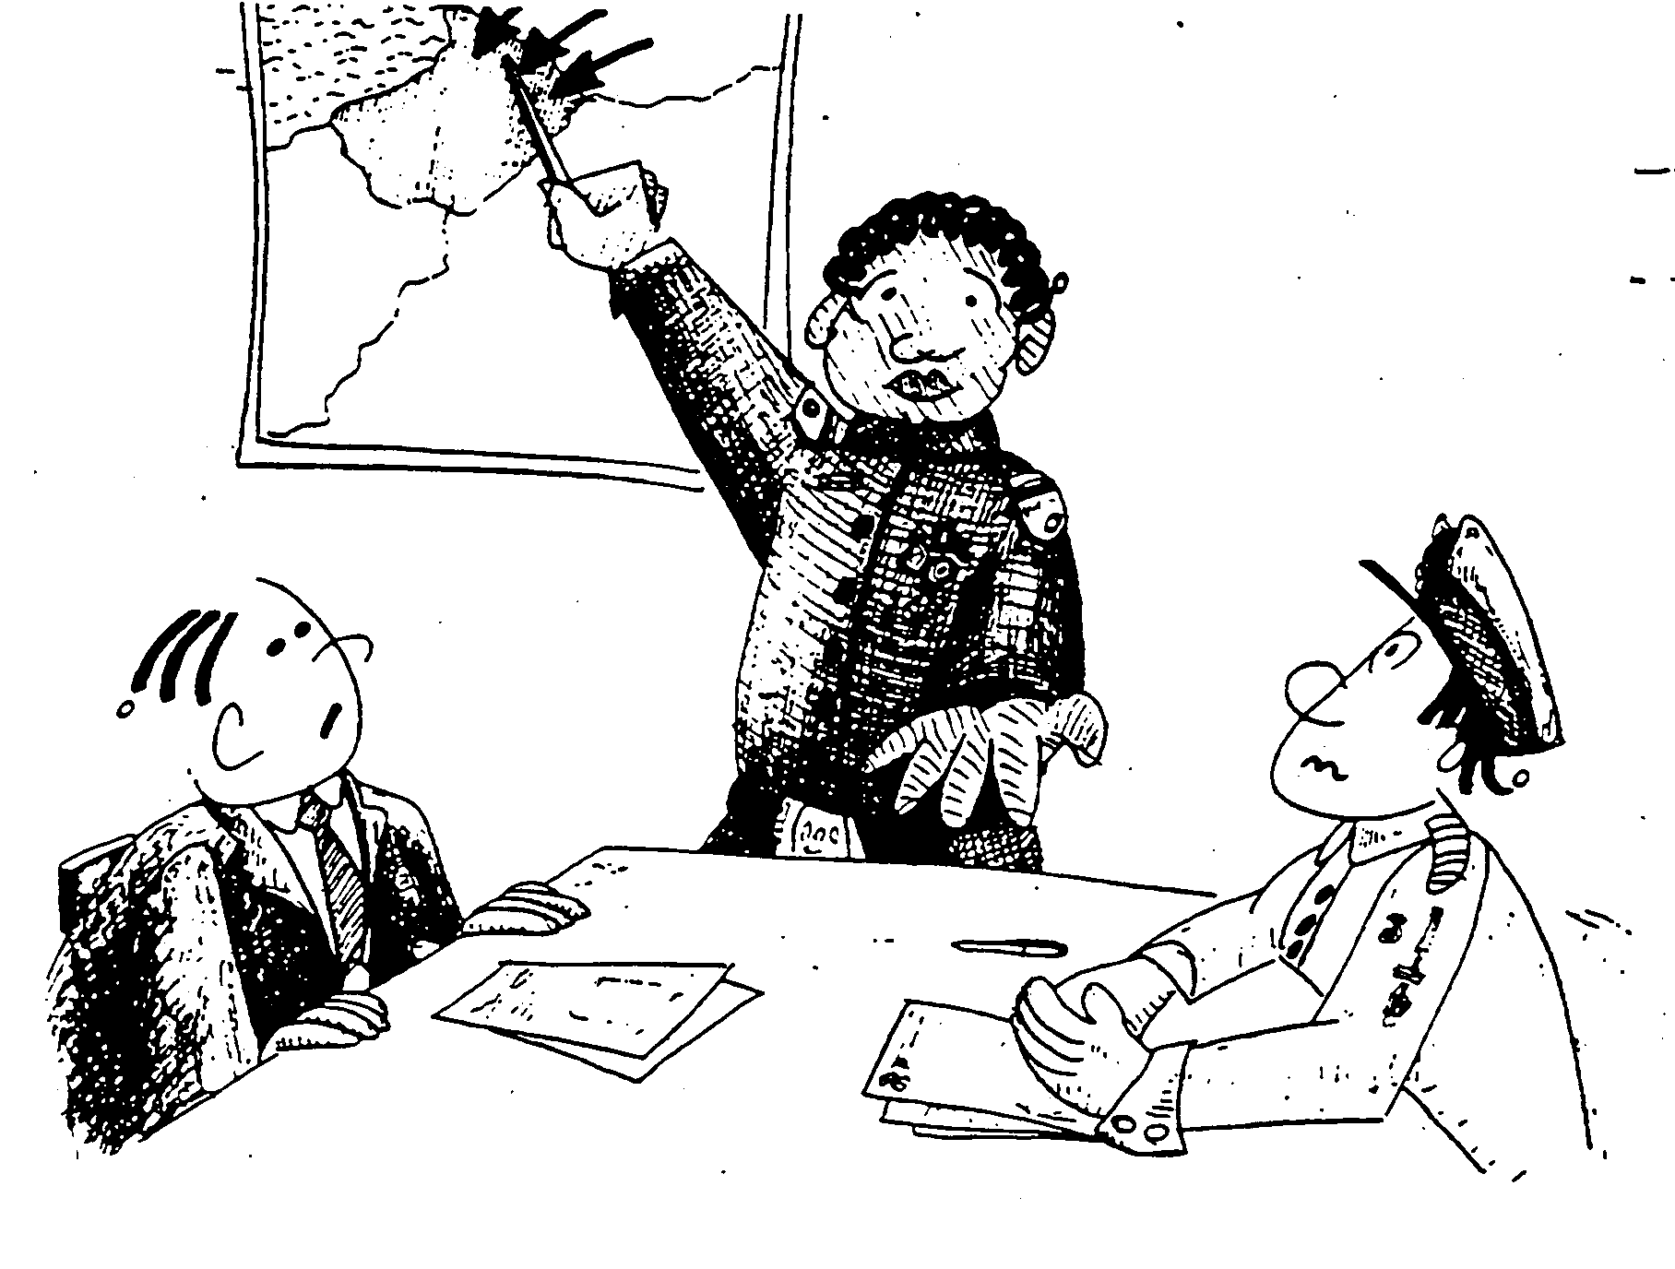
6.3. EN UN PAÍS AFRICÀ

Un país molt pobre a la costa occidental de l’Àfrica. Pot ser Benin o Togo, ja que ambdós països són agrícoles, amb una renda per càpita molt baixa i amb sortida al mar. El país veí, molt més ric i més fort, ha envaït la part millor del país pobre, l’única zona on tenen aigua abundant i on hi ha esperança de trobar petroli.

S’ha reunit d’urgència el Consell de Ministres del país pobre. El president està assenyalant en el mapa la zona envaïda i explica detalladament als seus ministres que, tot i que l’exèrcit del país veí no està gaire ben armat, els soldats enemics són més del doble dels que ells poden mobilitzar i que a més els invasors posseeixen alguns avions, encara que d’un model antiquat.

El president explica, i el ministre d’Hisenda confirma, que disposen d’alguns diners, que els permetrien comprar armes modernes i intentar derrotar els invasors, però que necessiten urgentment aquests diners per a hospitals i per a escoles. Un dels ministres recomana recórrer a l’ONU, però el president informa que ja ho ha fet al matí, i que l’ONU ha decidit inhibir-se’n totalment.

- Hi ha un problema en aquesta situació? Qui o quines persones el tenen? Quin és exactament el problema de cadascú?

- A més d'envair, quines altres possibilitats alternatives tenia el país invasor? Enumera totes les que se t’acudeixin, com més millor.

- Quines conseqüències et sembla que tindria cadascuna d’aquestes alternatives?
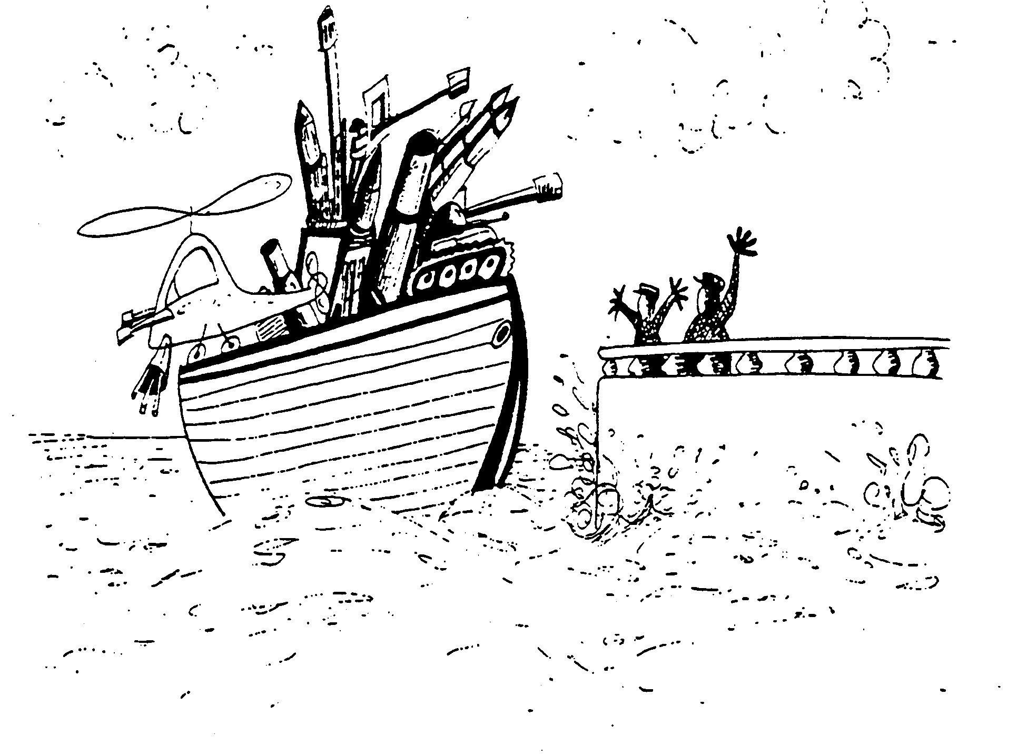

El Consell i el president pensen que potser el país invasor agafarà por i es retirarà de la zona envaïda, si ells compren un armament modern i mortífer. O que potser l’ONU es decidirà a intervenir, quan vegi que el perill de guerra és seriós.

Ni el president ni el Consell són bel·licistes, però estan convençuts que el seu país anirà a la misèria més absoluta si perd l’única zona rica que posseeix legítimament. Per això pensen que si hi hagués guerra, seria un cas de legítima defensa.

Pregunten als fabricants d’armes i aquests els diuen que els poden enviar immediatament armes modernes, inclosos diversos tancs, sis avions i dos helicòpters de combat. El país pobre no té tècnics, però els mateixos fabricants ofereixen pilots i mecànics.

- Hi ha un problema en aquesta situació? Quin o quines persones el tenen? Quin és el problema de cadascú?

- Quines decisions alternatives poden prendre el president i el seu Consell? Enumera totes les que se t’acudeixin.

- Quines conseqüències et sembla que tindria cadascuna d’aquestes alternatives?

DISCUSSIÓ MORAL

Un cop llegits la història i exercitats, al seu voltant, els pensaments causal, alternatiu i conseqüencial, ens centrarem ara en la discussió del problema moral plantejat en aquesta història. Aquest problema és:

Si tu fossis el president d’aquest país pobre i t’haguessin envaït l’única zona amb aigua i potser amb petroli, gastaries els teus pocs diners amb armes modernes, sí o no?

Plantejat així el dilema moral, convé recordar al grup que es tracta d’emetre un judici moral pràctic, el que tu faries en aquesta situació. Així preparats, se’ls demana que votin a mà alçada qui gastaria els diners en armes modernes i qui no ho faria. Si hi ha divisió d’opinions es formen els grups, però si hi ha unanimitat es poden fer aquestes modificacions al dilema:

- Si tots decideixen que no compren les armes, pots dir-los que el president pensa que no serà necessària una guerra (tot i que sempre hi haurà un risc), sinó que serà suficient mostrar al país veí l’armament del país pobre. Si continuen dient que no, pots dir-los que el president veu la guerra com a legítima defensa, davant la inutilitat de les accions diplomàtiques i davant la seguretat que el seu poble quedarà a la pobresa i misèria total.

- Si tots decideixen que compren les armes, pots dir-los que en el país veí hi ha un president mig boig, que probablement estarà disposat a lluitar amb totes les seves forces en una guerra que es perllongarà terriblement. Si continuen dient que sí, pots dir-los que els habitants del país pobre estan resignats a la seva pobresa i és probable que prefereixin viure pobres abans de morir a la guerra.

Un cop aconseguit que hi hagi dissentiment d’almenys cinc o sis persones es manté la discussió del dilema segons allò que hem indicat al número 3.

VALORS EN JOC

Acabada la discussió del dilema es debat sobre els valors que hi ha implicats. Són els següents:

- La defensa de la seva propietat i del seu futur econòmic, és a dir, de la justícia.
- Poder conservar la seva identitat cultural contra aquells que els van envaint a poc a poc.
- La pau, el pacifisme, el no-armamentisme.
- Posar l’esperança en els recursos humans i en l’educació, més que en els recursos econòmics.
- Esgotar totes les possibilitats de no violència.

NIVELL DE RAONAMENT

Un cop discutit el dilema i identificats els valors, el professor o professora ha de reflexionar sobre quin és l’estadi de raonament moral en què s’han mogut els alumnes durant la discussió. Per a això el poden ajudar aquestes consideracions:

- Si es parla principalment de por (de perdre la guerra o morir de fam), es mouen a l’estadi 1.

- Si s’insisteix que els de l’altre país no tenen cap dret sobre el país pobre, que són uns lladres i se’ls ha de treure com sigui, som a l’estadi 2.

- Si es dóna com a argument el ridícul, és a dir, que els països de l’Àfrica i del món es riuran de nosaltres si no sabem defensar els nostres drets, som a l’estadi 3.

- Si es parla de la nostra responsabilitat amb el nostre poble, de la falta de responsabilitat de l’ONU, del compromís que jo tinc amb els meus per haver-me presentat com a president, som a l’estadi 4.

- Si parlem de qualitat de vida, del dret a viure, fins i tot d’ensenyar els de l’altre poble perquè no siguin injustos i egoistes; o es parla que el que s’ha de fer amb els del meu poble i amb els del poble invasor és el que m’agradaria que fessin amb mi, som a l’estadi 5 o al 6.
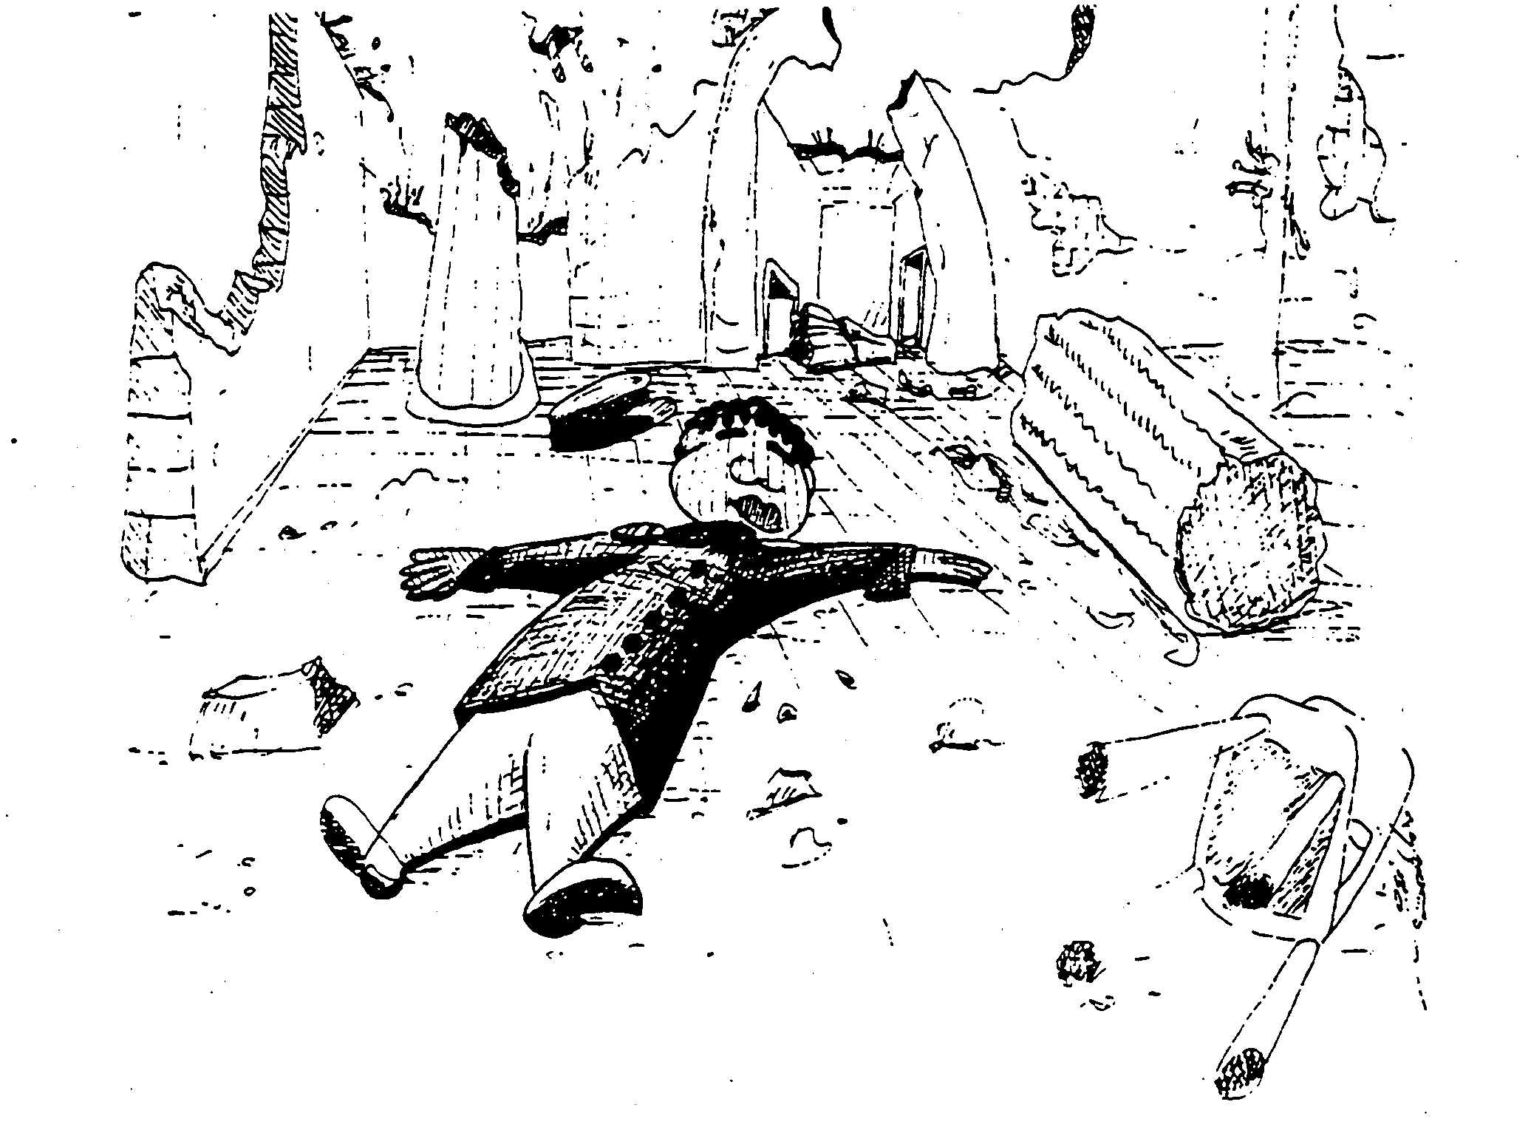

L’ONU, per fi, decideix irrevocablement no intervenir. Després d’una reunió d’urgència del seu Consell de Seguretat, constata que a la regió no hi ha riqueses importants i que cap país desenvolupat no vol enviar tropes d’infanteria per a una lluita difícil i duríssima a la selva.

El país pobre decideix comprar les armes, que arriben en pocs dies, però el país invasor no s’espanta pel nou armament del país pobre. Abans que arribin els pilots mercenaris, els invasors llancen un gran atac aeri a la capital del país pobre i la bombardegen sense pietat. El president surt a la plaça principal, davant del seu palau, per animar els seus conciutadans a resistir, és tocat per la metralla i mor. El país poderós s’apropia així, definitivament, de la zona més rica del país pobre.

Un cop acabada la història, cada grup de cinc alumnes tria un personatge i prepara com exposar la història des del punt de vista d'aquell personatge. Cada grup escull un portaveu que l'explicarà a tota la classe, però amb aquesta particularitat:

- El primer l’explica com si fos el president del país pobre.

- El segon l’explica com si fos un membre important de l’ONU.

- El tercer l’explica com si fos una dona senzilla, que viu a la ciutat pobra.

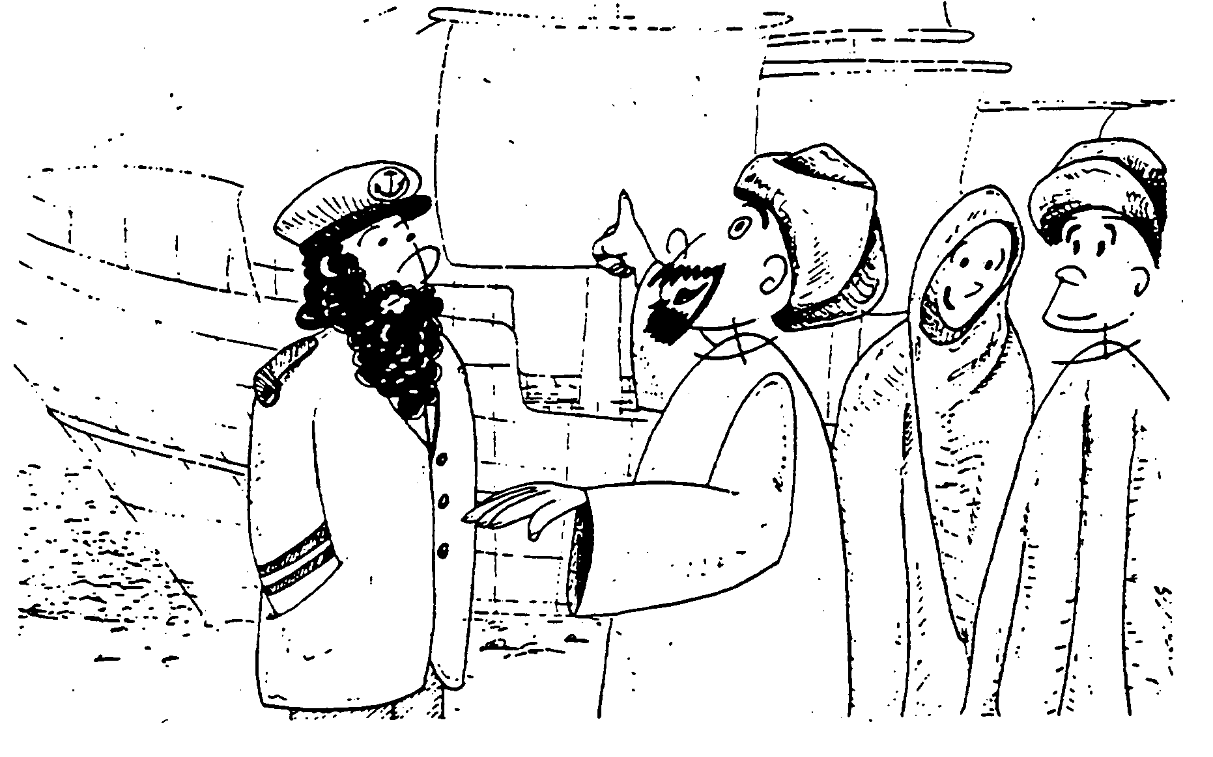
6.4. LORD JIM

Explica el gran novel·lista Conrad que a l’Índia del segle XVIII hi havia un capità anglès de la marina mercant propietari d’un desballestat veler amb el qual es guanyava la vida transportant mercaderies entre l’Índia i l’Àfrica. No era lord, sinó un home rude i bon bevedor, però alt i d’aspecte distingit i per això els indis l’anomenaven “Lord Jim”. El vaixell era bastant gran però fàcil de manejar, per la qual cosa només necessitava una tripulació de sis homes a més del capità. Entre tots set portaven el vaixell d’un continent a l’altre carregat de fusta, bestiar o espècies.

Un dia 600 indis musulmans li demanen que els porti a la Meca, per al seu peregrinatge religiós, ja que són pobres i no tenen diners per pagar un vaixell regular de passatgers. Ofereixen a Lord Jim una quantitat petita per persona però, com que són molts, el contracte li resultarà molt profitós.

Lord Jim els adverteix que el vaixell és vell, no gaire segur i que no disposa de cap comoditat per als passatgers. Ells responen que no els importa, que únicament són tres dies de travessia i que es passaran el dia a coberta i la nit arraulits a la bodega. Pel que fa a la seguretat, diuen que no els preocupa perquè van a la Meca i Allah els protegirà. Lord Jim consulta la tripulació i, tot i que els sis homes es decanten per portar els 600 passatgers, Lord Jim encara dubta.

- Hi ha un problema en aquesta situació? Qui o quines persones el tenen? Quin és exactament el problema de cadascú?
- Quines possibilitats alternatives té Lord Jim? Enumera totes les que se t’acudeixin.
- Quines conseqüències et sembla que tindria cadascuna d’aquestes alternatives?

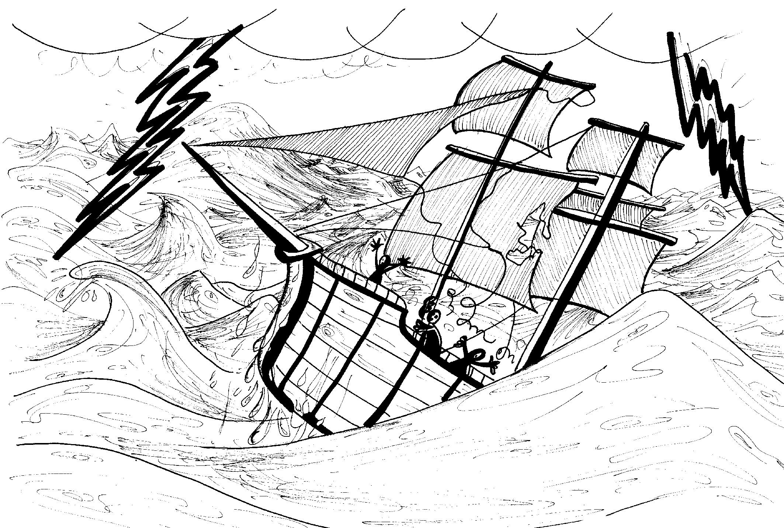

Per fi, pressionat per la seva tripulació, Lord Jim decideix portar els 600 passatgers a la Meca. Els dos primers dies de travessia són agradables. Els passatgers passen el dia a coberta i s’encarreguen de la neteja diària de la bodega.

Però el tercer dia, ja al Mar Roig i prop de la Meca, s’alça una impressionant tempesta. Els musulmans es refugien a la bodega, mentre Lord Jim i la seva tripulació fan tot el que poden per dominar el vaixell. Les onades escombren la coberta, les veles estan desfetes i el perill d’enfonsament sembla immediat. Lord Jim és al timó, intentant sortejar les onades, quan se li acosta el contramestre i li diu: “Lord Jim, això s’enfonsarà, anem-nos-en”. Lord Jim pregunta: “Què vols dir?". El contramestre respon: “Anem-nos-en tu i nosaltres sis en l’únic bot salvavides que hi ha”. Lord Jim que, malgrat la seva vida agitada, ha conservat la seva consciència professional de capità de vaixell, crida: “Que dius? Estàs boig? Com podem abandonar el vaixell tenint 600 passatgers a bord?”. El contramestre replica amb tranquil·litat: “Tu mateix; si marxem se n’ofeguen 600, si ens quedem, ens ofeguem tots; decideix tu”.

- Hi ha un problema en aquesta situació? Qui o quines persones el tenen? Quin és exactament el problema de cadascú?
- Quines possibilitats té ara Lord Jim? Enumera totes les que se t’acudeixin.
- Quines conseqüències creus que tindria cadascuna d’aquestes alternatives, per a ell i per als altres?

DISCUSSIÓ MORAL

Un cop llegida la història i exercitats, al seu voltant, els pensaments causal, alternatiu i conseqüencial, ens centrarem ara en la discussió del problema moral plantejat en aquesta història. Aquest problema és:

Si tu haguessis estat en el lloc de Lord Jim, hauries abandonat el vaixell i te n’hauries anat en el bot salvavides amb els sis tripulants, sí o no?

Plantejat així el dilema moral, convé recordar al grup que es tracta d’emetre un judici moral pràctic, el que tu faries en aquesta situació. Així preparats se’ls demana que votin a mà alçada quins abandonarien el vaixell i quins no ho farien. Si hi ha divisió d’opinions es formen els grups, però si hi ha unanimitat es poden fer aquestes modificacions al dilema:

- Si tots diuen “em quedo” es pot dir al grup que Lord Jim no només va advertir els indis que el vaixell era vell, sinó que va deixar clar que únicament hi havia un bot salvavides que era per a la tripulació. Si tot i això diuen tots “em quedo”, se’ls pot dir que Lord Jim pensa que ell ja no pot fer res per salvar el vaixell i en canvi a l’Índia l’esperen la dona i els fills que el necessiten.

- Si tots diuen “me’n vaig”, es pot dir al grup que la pena que dictava el Dret Britànic per al capità que abandonava un vaixell era la forca, si continuen dient “me’n vaig”, se’ls pot dir que, tot i begut, Lord Jim era un home de consciència i si abandonava els seus passatgers es quedaria amb greus problemes de consciència per a tota la vida.

Un cop aconseguit que hi hagi dissentiment d’almenys cinc o sis persones es manté la discussió del dilema segons allò que hem indicat al número 3.

VALORS EN JOC

Acabada la discussió del dilema es debat sobre els valors que hi ha implicats. Són els següents:

- Responsabilitat del capità envers els passatgers i la tripulació.
- Amor a la vida pròpia.
- Respecte a la vida dels altres.
- Sentit de l’honor.
- Desig de respondre el que espera d'un capità la Marina Britànica.
- Respecte dels musulmans a allò que mana la seva religió.
NIVELL DE RAONAMENT

Un cop discutit el dilema i identificats els valors, el professor o la professora ha de reflexionar sobre quin és l’estadi de raonament moral en què s’han mogut els alumnes durant la discussió. Per això el poden ajudar aquestes consideracions:

- Si els arguments han girat especialment sobre si Lord Jim seria castigat o no per abandonar un vaixell amb passatgers; o sobre la possibilitat que els passatgers, si els veien abandonar el vaixell, es venjarien, ens estaríem movent a l’estadi 1.

- Si s’ha parlat sobretot que Lord Jim els havia advertit de la poca seguretat del vaixell (i probablement els havia informat que únicament hi havia un bot) i ells acceptaren confiant en Allah i que per tant Lord Jim podia marxar amb la consciència neta, ens movem a l’estadi 2.

- Si parlem que Lord Jim s’ha d’entendre amb la seva tripulació i fer el que esperen d’ell (marxar), o de la por de Lord Jim que després els seus companys de professió (altres oficials) el menyspreïn quan sàpiguen que va marxar, ens movem a l’estadi 3.

- Si es parla de responsabilitat, que durant tota la vida Lord Jim es retrauria a si mateix el fet d’haver faltat al seu deure, l’estadi en què ens hem mogut ha estat el 4.

- Si algú ha parlat que s’ha d’arriscar la pròpia vida per salvar la dels altres o que el que Lord Jim hauria de fer amb els indis és el que li agradaria que fessin amb ell i tractar-los com a germans, ens estem movent a l’estadi 5 o el 6.

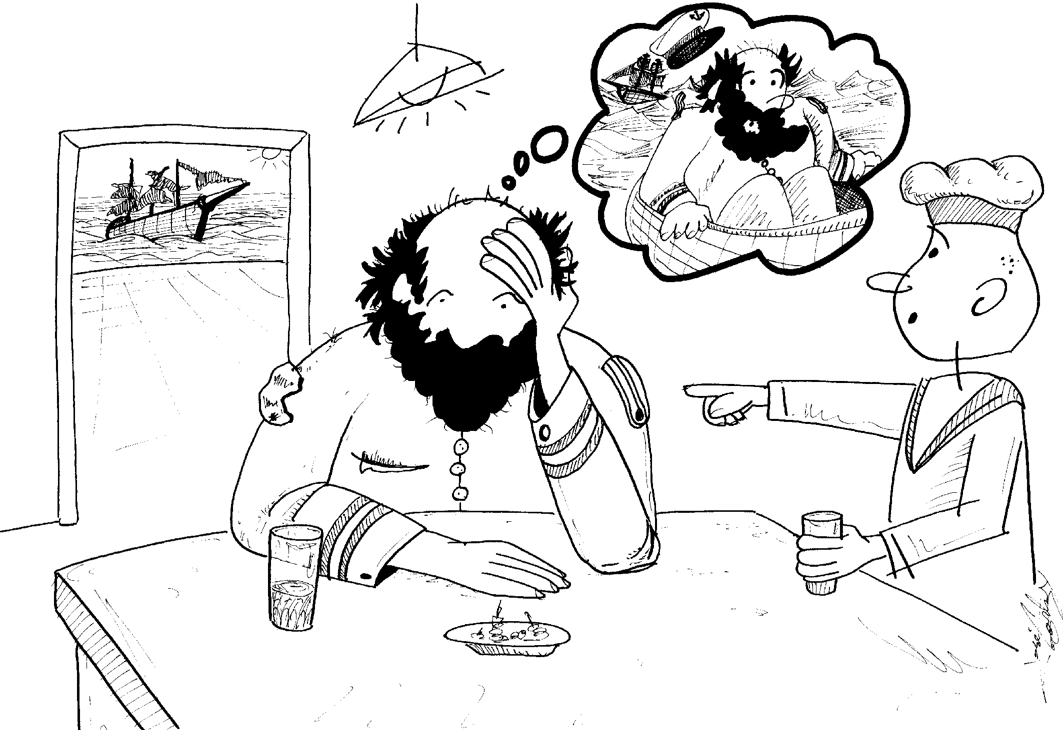

Desesperat, Lord Jim decideix abandonar el vaixell. Després de diverses hores, aconsegueixen arribar a la costa i allí fan constar a les autoritats que el seu vaixell s’ha enfonsat “carregat de marbre”. Es dediquen a visitar tavernes del port mentre decideixen què fer quan els paguin l’assegurança del vaixell.

Al cap de dos dies, des d'un bar, veuen astorats que el seu vaixell entra lentament al port amb els 600 musulmans a bord. Els passatgers havien aconseguit controlar el vaixell i portar-lo a port.

Uns dies després hi ha un judici contra Lord Jim, el qual pot ser condemnat a mort. Però el tribunal decideix que el vaixell no era de passatgers i que Lord Jim havia advertit els musulmans de la manca de bots salvavides. La condemna el degrada a mariner, sense possibilitat de tornar a ser capità mai més.

Un cop acabat el judici, tots set es dirigeixen a una taverna i allí comenten la sentència. Lord Jim està profundament trist i el contramestre li diu: “Anima’t!: no t’han penjat a la forca, et tornen el teu vaixell i a sobre no s’han ofegat els 600 passatgers. Què més vols?”. Lord Jim respon: “El tribunal no m’ha condemnat. Però quan un home es condemna ell mateix, això no s’ho pot perdonar mai”.

Un cop acabada la història, cada grup de cinc alumnes tria un personatge i prepara com exposar la història des del punt de vista d'aquell personatge. Cada grup escull un portaveu que l'explicarà a tota la classe, però amb aquesta particularitat:

- El primer l’explicarà com si ell fos Lord Jim.
- El segon, com si fos un membre de la tripulació.
- El tercer, com si fos un dels passatgers musulmans.
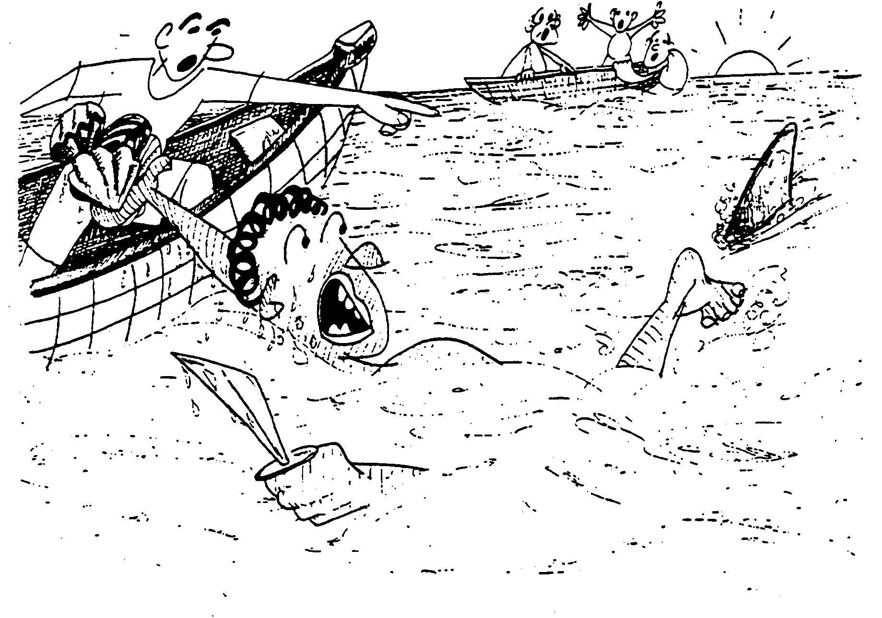

6.5. ELS PESCADORS DE PERLES

Explica Juli Verne, en una de les seves novel·les, que a la costa occidental de l’Índia diverses flotilles es dedicaven a pescar perles. Cadascuna d’aquestes flotilles estava formada per quatre o cinc bots, amb quatre homes a cada bot, un per remar i tres per bussejar a la recerca d’ostres amb perles. Les condicions de treball eren pobríssimes: no cobraven jornal, només menjar; no tenien cap equip de bussejar, ni tenien altra defensa contra els taurons que un ganivet, que els servia també per arrencar les ostres de la roca.

Avui ha succeït una desgràcia, que és bastant freqüent entre aquests treballadors tan pobres. Un dels pescadors s’ha capbussat fins a una gran profunditat, a la recerca de perles valuoses. En tornar a la barca, esgotat, amb sis ostres a les mans, els taurons l’han agafat i l’han devorat. En obrir les ostres que havia portat aquest pescador, el patró ha trobat una perla meravellosa, gran i sense cap defecte. El pescador tenia dona i fills i mentre el patró contemplava la perla, pensa si hauria d’ajudar-los, tot i que no fos aquest el costum en aquelles flotilles. Els patrons pensen que els pescadors saben bé a què s’exposen i que si no volen treballar només per menjar, ja n’hi haurà d’altres que vulguin fer-ho.

- Hi ha un problema en aquesta situació de la mort del pescador? Qui o quines persones tenen el problema? Quin és exactament el problema de cadascú?
- Quines possibilitats alternatives té el patró? Enumera totes les que se t’acudeixin, com més millor.
- Quines conseqüències et sembla que tindria cadascuna d’aquestes alternatives?

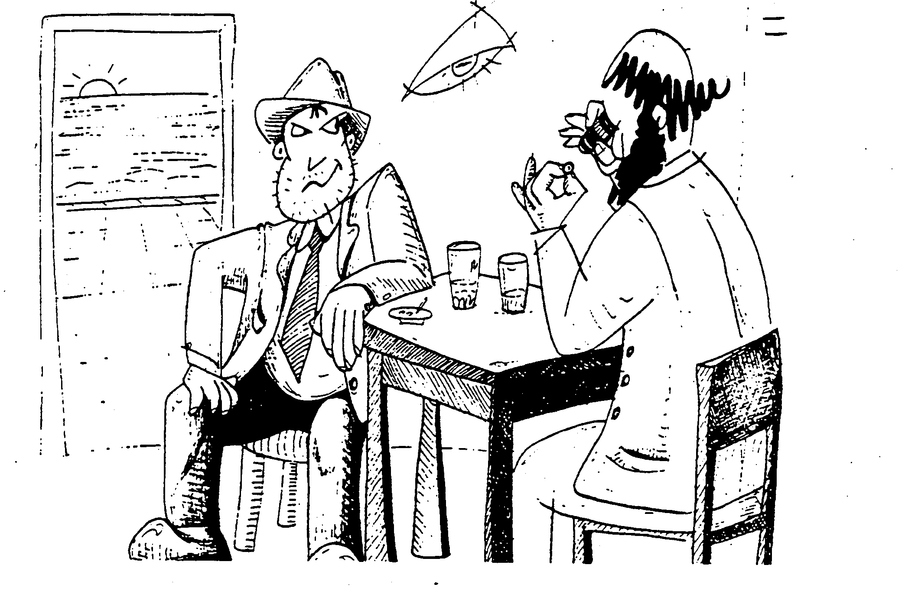

Un joier ve cada dos anys, des del seu país, a Europa, fins a aquestes costes de l’Índia a la recerca de perles precioses. És bon negociant i coneix bé el seu treball, però és també un home amb consciència, no un especulador ni un explotador.

Pocs dies després de l’accident mortal del pescador, apareix el joier per aquells bars del port, per parlar amb els patrons de les flotilles i comprar, si li ofereixen alguna cosa que valgui la pena. Es troba amb el patró del pescador mort i parlen de negocis. El patró li ensenya la perla preciosa i, perquè el joier la valori més, li explica que va costar la vida d’un home perquè es va capbussar a grans profunditats. Li demana un preu alt, però el joier està segur que, un cop a Europa i amb molt poca despesa en or per convertir la perla en un anell o en un penjoll, en traurà fàcilment tres vegades més diners dels que ara li demana el patró. El joier coneix, i ara ho està comprovant amb els seus propis ulls, les condicions inhumanes en què treballen aquells pescadors. Pensa que, si compra la perla, està ajudant a mantenir aquell sistema inhumà d’explotació, però que, si no la compra, en vindrà un altre amb menys escrúpols i se l’emportarà.

- Hi ha un problema en aquesta situació? Qui o quines persones tenen el problema? Quin és exactament el problema de cadascú?
- Quines possibles alternatives té el joier? Fixa’t que són més de dues i enumera totes les que se t’acudeixin, com més millor.
- Quines conseqüències et sembla que tindria cadascuna d’aquestes alternatives?

DISCUSSIÓ MORAL

Un cop llegida la història i exercitats, al seu voltant, els pensaments causal, alternatiu i conseqüencial, ens centrarem ara en la discussió del problema moral plantejat en aquesta història. Aquest problema moral és:

Si tu fossis joier (però sense fingir, per aquest motiu, que no tens consciència, sinó amb la mateixa consciència que tens ara per a tot el que fas), compraries aquesta perla que s’ha obtingut en unes condicions laborals tan injustes, sí o no?

Plantejat així el dilema moral, convé recordar al grup que es tracta d’emetre un judici moral pràctic, el que tu faries en aquesta situació. Així preparats se’ls demana que votin a mà alçada qui compraria la perla i qui no ho faria. Si hi ha divisió d’opinions es formen els grups, però si hi ha unanimitat es poden fer aquestes modificacions al dilema:

- Si tothom diu que la compra, pots dir-los que hi ha altres pescadors a la zona que utilitzen vestits de submarinisme, ampolles d’oxigen i que van protegits amb gàbies contra els taurons, encara que ningú t’ha ofert una perla tan grossa i tan bonica a un preu tan raonable. Si segueixen dient que sí que la compren, els pots dir que els altres pescadors tenen dret a una jubilació i a una assegurança d’accidents, mentre que aquest patró no paga res ni tampoc donarà res a la vídua del mort.

- Si tothom diu que no la compra, pots dir-los que és segur que la compraran uns altres competidors seus, joiers, que arribaran a la zona d’aquí a pocs dies. Si continuen dient que no la compren, pots dir-los que aquest patró té la intenció de millorar en un futur les condicions dels seus treballadors.

Un cop aconseguit que hi hagi dissentiment d’almenys cinc o sis persones es manté la discussió del dilema segons allò que hem indicat al número 3.

VALORS EN JOC

Acabada la discussió del dilema es debat sobre els valors que hi ha implicats. Són els següents:

- El valor de la vida humana.
- La justícia en les condicions de treball i en els contractes laborals.
- La no complicitat en la injustícia i la lluita activa per la justícia.
- La possible renúncia als guanys materials, per defensar una vida més humana per a tothom.
- La solidaritat amb els oprimits i marginats.
NIVELL DE RAONAMENT

Un cop discutit el dilema i identificats els valors, el professor o la professora ha de reflexionar sobre quin és l’estadi de raonament moral en què s’han mogut els alumnes durant la discussió. Per això el poden ajudar aquestes consideracions:

- Si es parla principalment d’un possible càstig legal per comprar una perla que ha costat una vida; o si parlen de no ser beneits i aprofitar-se de l’oferta, per tal que no se n’aprofiti un altre; o bé si diuen que els negocis són els negocis i que es va a guanyar diners i no a ser una germaneta de la caritat, llavors s’han mogut a l’estadi 1.

- Si insisteixen que els pescadors han triat la seva professió perquè han volgut i que jo els estic pagant el que demanen, sense regatejar, llavors som a l’estadi 2.

- Si els preocupa quedar bé amb els seus companys joiers (que podrien riure’s d’ells si no la compren o criticar-los si compren una perla que ha costat una vida) o si tenen molt en compte el que la seva pròpia família pensarà d’ells, si la compren o no, llavors estem a l’estadi 3.

- Si es parla de justícia, de no col·laborar a mantenir una situació d’injustícia laboral; de no comprar mentre continuïn aquestes circumstàncies, o de comprar només si part d’aquests diners s’inverteixen a millorar les condicions de treball, llavors som a l’estadi 4.

- Si es parla del dret de tothom a tenir una vida humana i digna o se subratlla que cal fer amb els pescadors el que voldríem que fessin uns altres per nosaltres, llavors som a l’estadi 5 o el 6.

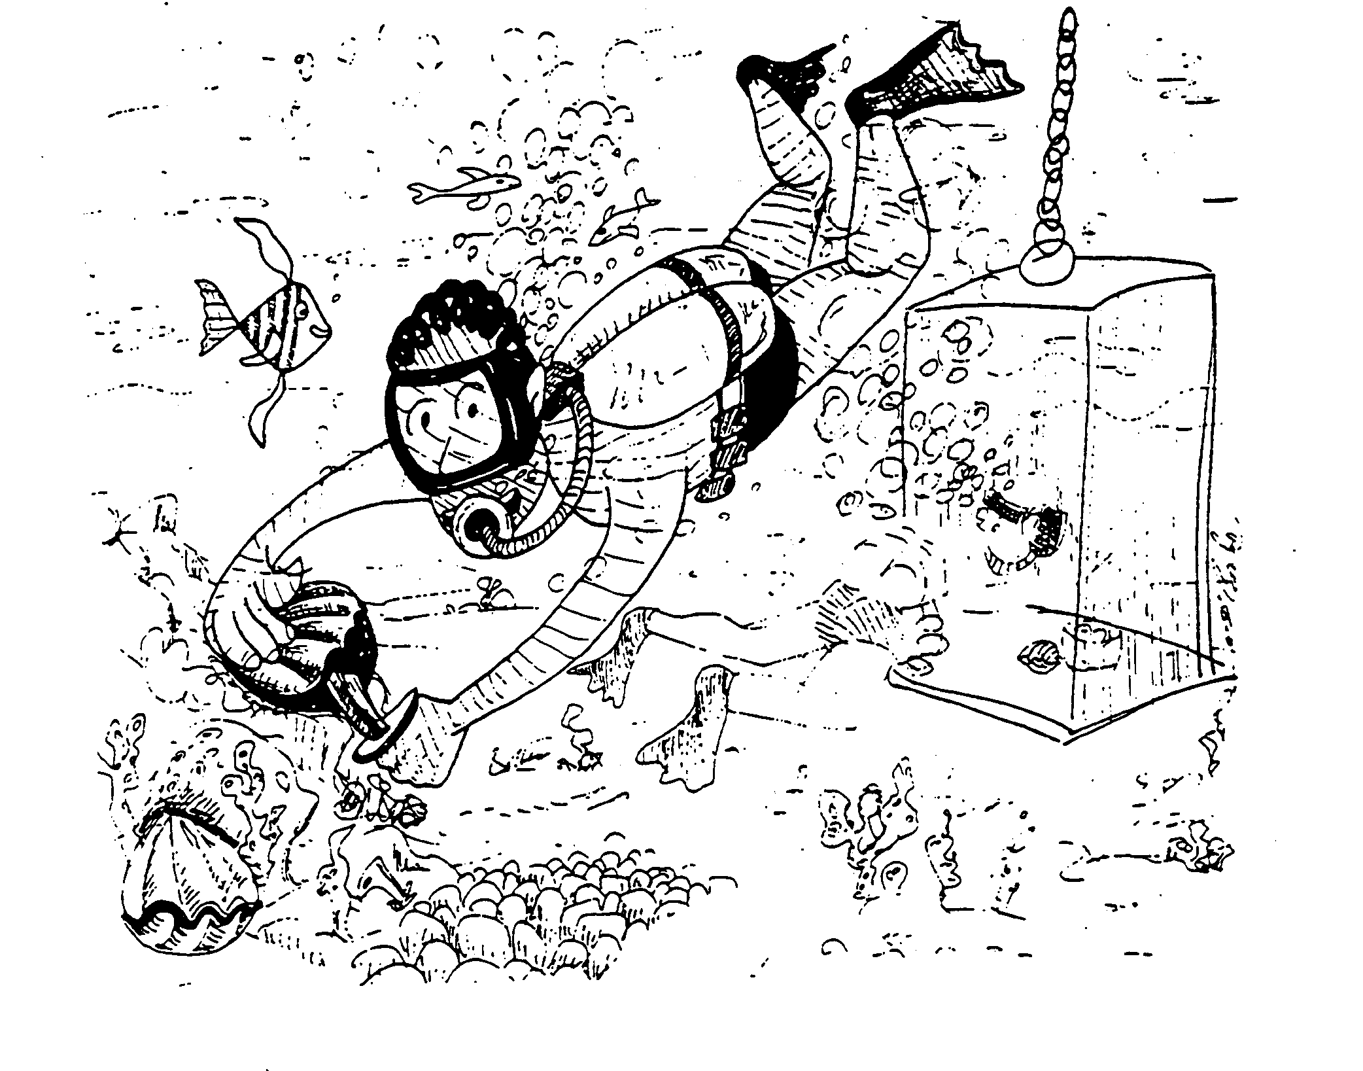
Aquella tarda, el joier se’n va sense comprar, per “consultar-ho amb el coixí”, ja que està inquiet. L’endemà torna a buscar el patró i aquest li diu que hi ha un altre comprador interessat, però que no va voler vendre la perla fins a rebre resposta definitiva d’ell, és a dir, del primer joier.

El joier no sap si això és veritat o mentida, però comprèn que, un cop la perla sigui coneguda pels professionals, n’hi haurà molts disposats a comprar-la. Per això decideix comprar-la ell i fins i tot ofereix al patró més diners dels que aquest havia demanat, però amb la condició que ajudi la vídua del pescador mort i que compri equips de seguretat (gàbies protectores i ampolles d’oxigen) per als pescadors. Pensant-ho bé, com que no acaba de refiar-se del patró, paga solament el preu que li havia demanat i ell mateix compra els equips i estén un taló per a la vídua.

Un cop acabada la història, cada grup de cinc alumnes tria un personatge i prepara com exposar la història des del punt de vista d'aquell personatge. Cada grup escull un portaveu que l'explicarà a tota la classe, però amb aquesta particularitat:

- El primer l’explicarà com si ell fos el joier.
- El segon, com si fos el patró de la flotilla.
- El tercer, com si ella fos la vídua.
- Si es vol, un altre la pot explicar com si ell fos el tauró.

HABILITATS SOCIALS PER A ADOLESCENTS

0. INTRODUCCIÓ

Les habilitats socials són conductes que faciliten la relació interpersonal de forma no agressiva ni inhibida sinó assertiva. Aquestes conductes hàbils requereixen, prèviament, unes capacitats cognitives, com per exemple tenir pensament alternatiu, conseqüencial i sobretot de perspectiva, que significa saber posar-se en el lloc d’un altre. Igualment, l’habilitat social implica control de les pròpies emocions i algun entrenament de la motricitat. Però ineludiblement, les veritables habilitats socials requereixen una maduresa moral corresponent a l’edat de cadascú. Sense aquesta maduresa moral, les habilitats es converteixen en manipulació i cinisme.

Les habilitats socials s’aprenen per observació de models i per la tècnica d’assaig i error.

1. DEFINICIÓ

Les habilitats socials no són simples normes d’urbanitat, imposades per la societat i internalitzades per cadascun de nosaltres. Tampoc no és un codi de “saviesa mundana” que ens ensenya quin vestit correspon a cada ocasió, quin vi lliga bé amb tal menjar o com pelar la fuita sense tocar-la amb les mans.

Les habilitats socials són conductes verbals i no verbals que faciliten una relació interpersonal assertiva. En anomenar-les “conductes” volem dir que han de manifestar-se exteriorment i de forma estable, és a dir, que la persona actuï normalment així, tot i que tingui de tant en tant alguna fallada. Diem que aquestes conductes poden ser verbals i no verbals. Són “verbals” perquè la major part de la nostra comunicació d’idees es fa mitjançant les paraules. No tan sols cal utilitzar paraules expressives i correctes sinó dir-les amb el to adequat (el to de broma fa canviar el sentit de les paraules, un to acerat o glacial pot agreujar molt la serietat d’unes paraules de retret, etc.) i fer-ho en el moment oportú. Són conductes “no verbals” perquè bona part de la comunicació, principalment en els seus aspectes emocionals i afectius, es realitza no verbalment: per la mirada, el somriure, els gestos de la cara i les mans (per exemple una carícia, o una amenaça) i la distància entre els interlocutors. Per ser socialment hàbil cal aprendre a captar aquests missatges no verbals i a emetre’ls oportunament.

2. VESSANT COGNITIU I MORAL DE LES HABILITATS SOCIALS

Aquestes habilitats per a la relació, anomenades també habilitat social o habilitats socials, requereixen unes habilitats cognitives prèvies. Gardner parla d’una intel·ligència específica, anomenada “intel·ligència interpersonal”. Spivack i Shure parlen de “cinc pensaments” que equivalen a aquesta intel·ligència interpersonal; diuen que una persona no pot ser hàbil socialment si no té pensament alternatiu, és a dir, si no veu diverses sortides a una situació interpersonal, diverses solucions possibles a un problema de relació. També necessita pensament casual, que és la capacitat per fer una diagnòstic interpersonal, per poder determinar encertadament què està passant entre dues persones o en un grup humà qualsevol. Un altre pensament imprescindible és el conseqüencial, o saber preveure les conseqüències d’un fet o d’una cosa que s’ha dit. Preveure, és a dir, imaginar-les amb encert, abans de fer o dir alguna cosa. Per últim, no hi haurà possibilitat d’una bona relació interpersonal, sobretot a nivells profunds, sense el pensament de perspectiva, és a dir, sense empatia, que és saber posar-se al lloc de l’altre i saber sintonitzar amb la seva alegria, la seva tristesa, el seu entusiasme, els seus temors. La primera part d’aquest curs tracta de la manera d’entrenar els alumnes en aquests pensaments de Spivack i Shure.

Abans hem parlat dels estadis de creixement moral i dels valors morals. Si una persona, i ens referim ara a un adult, no té un altre valor que els diners (és a dir, només considera important i només valora en la pràctica diària els diners), i a més és a l’estadi 1 de raonament moral, el d’heteronomia, aquesta persona no es pot relacionar bé amb els altres. Aquesta persona intentarà manipular i aprofitar-se dels altres, en benefici propi. Aquesta persona serà un delinqüent més o menys descarat.

Per relacionar-se bé, humanament, amb els altres es necessita tenir altres valors, és a dir, apreciar o considerar valuosa l’amistat, la sinceritat, la fidelitat, el respecte, la justícia, etc. I es necessita ser almenys al 2n estadi de creixement moral, el d’egoisme mutu o llei del Talió. Evidentment, si en lloc de viure al 2n estadi, ja s’ha passat al 3r (és a dir, es considera que és bo i moral no només fer a l’altre el que aquest et fa a tu, sinó fer el que els altres esperen de tu), la relació interpersonal serà molt millor i més satisfactòria per a tothom. I si s’ha arribat al 4t (i encara millor, si s’ha arribat al 5è o 6è) i ja s’és un “adult moral”, responsable dels seus actes i complidor dels seus compromisos, és a dir, s’és una persona amb qui es pot comptar a la feina per tirar endavant el que li correspon, una persona amb qui poden comptar els seus amics, amb qui es pot comptar a la família perquè doni la cara sempre que calgui, aleshores tindrem una persona responsable, amb qui la relació interpersonal es fa humana i veritable, a nivells molt profunds.

3. EXEMPLES D’HABILITATS SOCIALS

Posar exemples d’habilitats socials és esmentar qualsevol conducta hàbil de comunicació interpersonal. Per exemple, saber escoltar (hi ha gent que sent però no escolta), saber demanar un favor (hi ha persones que tenen por a demanar-lo i n’hi ha que l'exigeixen), saber elogiar el que està ben fet, saber disculpar-se per alguna cosa mal feta (hi ha gent que no es disculpa, per timidesa; n’hi ha que no es disculpa per orgull; n’hi ha que es disculpa agressivament i provoca una nova discussió), saber dir que “no”, saber presentar una queixa i saber rebre-la, saber mostrar desacord (hi ha qui no està d’acord amb una crítica a un altre, però calla i riu; hi ha qui no està d’acord amb l’aspecte d’un altre i li diu que està elegantíssim per riure-se’n al darrere), saber negociar o posar-se d’acord amb qui s’estava en desacord (és l’habilitat social reina, la més difícil), saber expressar els propis sentiments, saber fer front a la por, o al ridícul, o al fracàs.

És a dir, tenir habilitats socials és ser persona, és relacionar-se bé amb els altres, és ser assertiu i autèntic. Ni menys ni més.

4. HABILITATS SOCIALS I ASSERTIVITAT

Tal com reconeix Cabello (1991) a la p. 404 de la seva completíssima obra sobre tècniques de teràpia de conducta, a la pràctica és el mateix conducta socialment hàbil que assertivitat. Assertivitat és dir o fer allò que penso sincerament, el que em sembla més just, però sense faltar als drets dels altres. Està molt relacionada amb la sinceritat, amb la valentia i amb el respecte. D’acord amb una antiga tradició, es podria definir l’assertivitat com a valentia cortesa o cortesia valenta. Som persones assertives quan una cosa no treu l’altra.

Contra l’assertivitat podem pecar per excés o per defecte. Pel cantó de l’excés hi ha l’agressivitat i pel del defecte hi ha la inhibició. L’agressivitat és violència verbal o física, intentar imposar la meva opinió o el meu caprici sense respecte als drets dels altres. La inhibició és covardia o mandra, o covardia i mandra alhora… La inhibició no resol els problemes perquè no s’hi enfronta. L’agressivitat tampoc resol els problemes perquè no porta a l’acord sinó a l’enfrontament. A la persona inhibida se li acumulen els problemes sense resoldre, a la persona agressiva li sorgeixen contínuament nous problemes, com a resultat d’enfrontar-se malament amb els que ja tenia.

Ensenyar habilitats socials és ensenyar assertivitat. No només les persones amb tendència a l’agressivitat necessiten aquestes habilitats, també les necessiten les inhibides. El problema que trobem sempre que s’inicia un programa d’habilitats socials és que aquelles persones a qui va adreçat creuen en un dogma infal·lible: que davant d’un problema determinat, només hi ha dues actituds possibles: l’agressivitat o no fer res. Ho donen per descomptat, sense dubtar-ho ni voler-ho discutir. No coneixen la tercera resposta possible, que és l’única correcta: l’assertivitat. Per això, quan s’adonen que els volem treure de la seva inhibició entenen que el que desitgem és que siguin agressius, i quan veuen que els volem treure de la seva agressivitat, donen per fet que els volem fer inhibits. Hem de recordar l’existència d’aquest “dogma” i no caure al parany. Ha de quedar molt clar a l’alumnat que no volem ni violents ni covards; volem que aprenguin assertivitat, que és la forma més difícil de valentia. Que siguin persones que diguin el que pensen, sense perdre el respecte als que pensen d’una altra manera; persones que no es facin fortes amb els febles i febles amb els forts, sinó que mantinguin sempre una fortalesa serena davant la incoherència, la immaduresa i l’egoisme d’altres persones.

Tot i així, el concepte d’assertivitat no és invariable, sinó que és relatiu, depèn del context cultural on viu l’alumnat. El més important és no caure mai en allò que, en cada context cultural, és considerat com a inhibit o com a agressiu.

5. MESURA DE L’ASSERTIVITAT

Per avaluar inicialment o diagnosticar el grau d’assertivitat d’un grup d’alumnes amb qui es pretén organitzar un curs d’habilitats socials, comptem amb diverses escales de mesura.

Goldstein prefereix l’observació directa: és l’instrument més fiable, sempre que sigui possible. Si ja coneixem bé els qui han de participar al curs, Goldstein proposa aquest procediment senzill: es trien, per intuïció i sentit comú, unes vuit o deu habilitats socials, de les quals se sospita que són les més deficitàries en el grup en què treballem, les que més necessiten. A continuació, per observació directa i, si és possible, consultant algú que conegui bé el grup i entrevistant els membres del grup de forma individual, se’ls atribueix una puntuació per a cada habilitat social, de l’1 al 5, on:
1, significa que la persona no manifesta mai aquesta habilitat social,
2, que la manifesta molt rarament,
3, que ho ha fet de tant en tant,
4, molt sovint,
5, sempre.
Així, podem seleccionar les 5 o 6 habilitats socials definitives per muntar el programa: seran les que donin xifres més baixes.

Una altra possible avaluació inicial, més ràpida que per observació personal, però també fiable, consisteix en l’aplicació de “l’Escala de conducta assertiva per a nens i nenes” (CABS o Children Assertive Behavior Scale de Michelson, 1987, pàg. 203-213 i 215-222). Al final d’aquest llibre hi ha una adaptació d’aquest CABS de Michelson. L’Escala Adaptada consisteix en 25 preguntes de situacions socials, en què cal actuar assertivament. Es proposa la situació al nen o a la nena i es donen tres possibles respostes perquè s’identifiquin amb la que representa millor el que farien en una ocasió com la presentada (cal anar amb compte que no triïn allò que “haurien de fer”, sinó el que de veritat farien, el que fan realment!). De les tres respostes una és assertiva, una és inhibida i una és agressiva. L’alumnat pot respondre per escrit o en entrevista oral. La forma de puntuar les respostes és aquesta: la resposta assertiva és 0, la inhibida és -1, i l’agressiva, 1. Un alumne o una alumna que, en la suma final, s’aparti poc del 0 té un bon grau d’assertivitat; com més “negatius” tingui, és més inhibit, sobretot si s’apropa al -25; com més “positius” tingui, més agressiu és, sobretot si s’apropa al 25.

En realitat, aquesta escala CABS és més rica del que acabem de descriure, ja que si l’alumne o l’alumna és capaç de diferenciar la seva possible reacció, davant la situació suggerida, quan aquesta reacció és davant el que ha dit o fet un altre company o un adult, se li demana una resposta doble a cada situació: què faries si qui et digués això fos un company i què faries si qui ho digués fos una persona gran. I no és només això, sinó que Michelson també utilitza el CABS per preguntar a un adult sobre l’alumne o l’alumna. Poden ser el pare o la mare, un professor o una professora, o alguna altra persona que el conegui bé i sigui objectiu. Se li pregunta què creu que faria l’alumne o l’alumna en cadascuna de les situacions donades. També a l’adult se li pot demanar una doble resposta: què creu que faria davant d’un igual i què creu que faria davant d’un adult. També pot ser útil demanar a cada alumne que respongui al CABS, però no en relació amb si mateix, sinó com si fos el company o la companya que ell coneix millor.

A aquestes 25 preguntes (21 de tancades i 4 d'obertes) s’hi afegeixen en la nostra adaptació 5 preguntes (preses del MEPS o "Means Ends Problem Solving" de Spivack i Shure) sobre els cinc pensaments. Al final s’explica clarament com cal avaluar les respostes.

Hi ha diverses escales més per mesurar l’assertivitat, però no volem perdre de vista el sentit pràctic d’aquest llibre i no ens allargarem més sobre aquest tema. Qualsevol de les dues fórmules recomanades, la de Goldstein o el CABS, és satisfactòria i eficaç per a un diagnòstic inicial del grup amb què treballarem.

Si no s’utilitza el CABS com a test (pretest i posttest del curs) es pot utilitzar com a material de treball per ensenyar assertivitat amb excel·lents resultats. Es planteja a la classe la situació indicada a cada pregunta del CABS i es discuteix quina és la resposta assertiva i per què és la millor.

6. GRUPS I FREQÜÈNCIA

Per a l'entrenament en habilitats socials, tant els autors com l’experiència recomanen que el grup no sigui inferior a vuit persones, ni molt superior a dotze. Amb menys de vuit, el treball s’empobreix, si són massa alumnes el grup es pot descontrolar.

Per això, si es treballa amb tota la classe, el millor és dividir-la en dos grups: un dia es treballa la part de "role-playing" amb un grup i un altre dia amb l'altre. El grup que no "treballa" aquell dia, actua com a espectador i després participa en la crítica o judici que es fa.

Pel que fa a la freqüència de les reunions, el que és normal sol ser una reunió setmanal d’entre quaranta i seixanta minuts. Pot ser beneficiós tenir dues reunions a la setmana, amb grups difícils o que obliden ràpidament allò que han après; però no més de dues. Ni menys d’una, perquè si entre sessió i sessió passen 15 o 20 dies, el grup se n’oblida i cal tornar a començar.

7. MÈTODE ESTRUCTURAT

Per ensenyar habilitats socials, Goldstein proposa el mètode que més s’acosta a la manera normal que tenim d’aprendre altres habilitats, per exemple a nedar, a anar amb bicicleta, a conduir un cotxe. Primer veiem com es fa: si no veiéssim altres persones a l’aigua, potser no ens atreviríem a ficar-nos-hi; si no haguéssim vist ningú anar amb bicicleta, pensaríem que amb només dues rodes és impossible mantenir l’equilibri. Després intentem fer-ho, pitjor o millor. Els amics o instructors ens corregeixen, dient-nos el que hem fet bé i el que hem fet malament. Finalment ve la generalització: si hem après a nedar en una piscina d’aigua dolça, després podrem passar al mar, amb aigua salada i onades; si havíem après a conduir un cotxe petit, després podrem atrevir-nos amb un cotxe gran o un jeep. Doncs bé, aquests són exactament els quatre moments que Goldstein proposa per a l’aprenentatge estructurat d’habilitats socials: modelatge, interpretació (o role-playing), crítica i generalització. L'anomena mètode estructurat en contraposició al mètode natural, amb què la majoria de persones aprenem les habilitats socials, a la vida, en el tracte amb les persones que ja tenen aquestes habilitats.

Potser l'únic inconvenient que té el "mètode estructurat" és l'excessiu èmfasi en el "role playing", en la representació d'habilitats socials a classe. Hi ha alumnes que fan molt bé aquestes representacions a l'aula, però canvien radicalment quan són al carrer i a casa, perquè ja "s'ha acabat el temps de classe" i tornen una altra vegada a la realitat.

Però el nostre objectiu final en ensenyar habilitats socials és precisament la generalització a la vida diària. Aquesta interiorització generalitzada de les habilitats socials no és el resultat d'un entrenament mecànic, sinó, com ja s'ha dit, la conseqüència natural de dominar les habilitats cognitives interpersonals i de tenir una certa maduresa moral.

Per tal que els alumnes vegin clarament que l'èmfasi recau sobre la generalització i no sobre l'assaig a l'aula, recomanem seguir el guió següent:

- Partir d'una situació concreta, de qualsevol exemple diari i millor si presenta alguna dificultat o conflicte. Pot ser real o imaginària (treta d'un conte, d'una pel·lícula o del CABS)
- Preguntar als alumnes quina seria, per a ells, una reacció inhibida, una reacció agressiva i una reacció assertiva davant d'aquella situació.
- Explicar-los que ni la reacció inhibida ni l'agressiva solucionen el problema sinó que poden agreujar-lo.
- Fer un "role playing" solament de la reacció assertiva. El professor o professora ha de fer la crítica sobre si l'alumne ha estat realment assertiu i com ha utilitzat la veu, els ulls o les mans. Només llavors es demana al grup si està d'acord amb la crítica o si hi volen afegir alguna cosa més.
- En d'altres ocasions es pot començar preguntant directament als alumnes si han hagut d'exercitar alguna habilitat social i que ells mateixos avaluïn si l'han fet assertivament, agressivament o inhibidament. L'objectiu és que vagin reflexionant sobre la seva conducta social diària.
- Finalment, en d'altres sessions, se'ls pot demanar que exposin els seus "axiomes" més profunds, els que regeixen la seva conducta. Poden ser inhibits ("en qualsevol embolic és millor callar", "la vida és així i ningú no la pot canviar"), o agressius ("a les bones no s'aconsegueix res", "aquí o trepitges o et trepitgen"). Es tracta de discutir-los serenament amb ells, perquè mentre no corregeixin aquests axiomes no assoliran l'assertivitat.
Nota: també és eficaç i divertit exposar el cas real o imaginari a tots junt i demanar-los llavors que treballin en grup per decidir quina seria la reacció assertiva, inhibida i agressiva i que assagin la representació de l'assertiva. Quan hagin passat uns minuts, han de fer la representació (tot el grup, si és una situació col·lectiva; o dos assenyalats pel grup) davant tota la classe. Després es fa la crítica entre tots i se'ls recomana que exercitin l'habilitat assajada en totes les oportunitats que es presentin.

8. ALGUNS EXEMPLES

Tenint en compte aquest guió bàsic, oferim a continuació algunes idees per exercitar amb els alumnes cinc de les habilitats socials més necessàries. En el volum II, per al 2n cicle de l'ESO, n'oferirem d'altres per tal de completar aquest entrenament. Com es veurà, per a cada habilitat social proposarem, en primer lloc, unes idees introductòries del tema que acaben amb unes preguntes que poden servir de base a un diàleg ben animat amb els alumnes. Després es presenten algunes situacions concretes, que poden ser el primer pas del guió que acabem de proposar, si és que els alumnes no presenten altres situacions més reals i més significatives per a ells. Amb cada situació (sigui de les presentades tot seguit, de les presentades pels alumnes o tretes del CABS), se segueixen els sis punts del guió.

8.1. SABER ESCOLTAR

Sembla que escoltar és fàcil, per als qui no són sords. Però escoltar no és el mateix que sentir, sinó alguna cosa més. Escoltar bé suposa respectar qui parla, esforçar-se per comprendre el que diu, entaular diàleg si el tema ens interessa o canviar de conversa, o tallar-la amistosament, si el tema no ens interessa.

Escoltar amb atenció és sempre una mostra gran d'afecte i respecte.

Abans de practicar aquesta habilitat amb l’alumnat, és bo proposar-los aquestes preguntes:

- Sempre que parlen dues persones estan dialogant, o bé, pel fet de no escoltar-se mútuament, la conversa pot convertir-se en dos monòlegs paral·lels?
- Succeeix de vegades que responem, no al que ens han dit, sinó a allò que pensem que ens han dit o que ens han volgut dir?
- Quines són les millors tècniques per tallar el “rotllo” a una altra persona, quan no ens interessa el que està dient?

Algunes situacions concretes

- Escoltar el professor o la professora, que explica alguna cosa d'història o de literatura.
- Escoltar un amic o amiga, que t'explica alguna cosa divertida que ha vist el dia abans a la tele.
- Escoltar el teu pare, que està dolgut pel poc diàleg que hi ha a casa.
- Escoltar la teva mare, que està preocupada per la conducta d'un germà teu.

Nota: cal seguir tots els passos del guió amb cadascuna de les situacions.

8.2. FER UN ELOGI

Sol ser el nostre costum censurar el que els nostres alumnes (o els nostres fills o filles) fan malament, però no és tan freqüent elogiar el que fan bé: ho donem per descomptat, “només han fet el que havien de fer”, “si no et dic res, és que està bé”. Malgrat això, sabem que és molt més eficaç lloar una conducta positiva, que reprendre o castigar una conducta negativa. Entre companys i companyes, solen pensar, sobretot els més joves, que elogiar és una mica “cursi”, és ser “un pilota”, és voler aconseguir alguna cosa de la persona elogiada.

Abans de practicar aquesta habilitat amb l’alumnat, és bo discutir amb ells els temes següents:

- Sabeu què és un compliment? Doneu-ne alguns exemples.
- Serveix per a alguna cosa fer un compliment? A tu t'agrada que t'elogiïn?

Algunes situacions concretes

- Un amic teu obté la millor nota de la classe en un examen.
- En una festa trobes un company o una companya de classe que està molt maco/a i tu vols que sàpiga que t'agrada molt com va vestit/a.
- Coneixes algú de la teva edat i et cau molt bé. Tu li ho vols dir.
- Vas cap a casa amb un amic, que ajuda a aixecar-se un nen petit que ha caigut, i tu vols lloar-li aquesta conducta.

Nota: cal seguir tots els passos del guió amb cadascuna de les situacions.
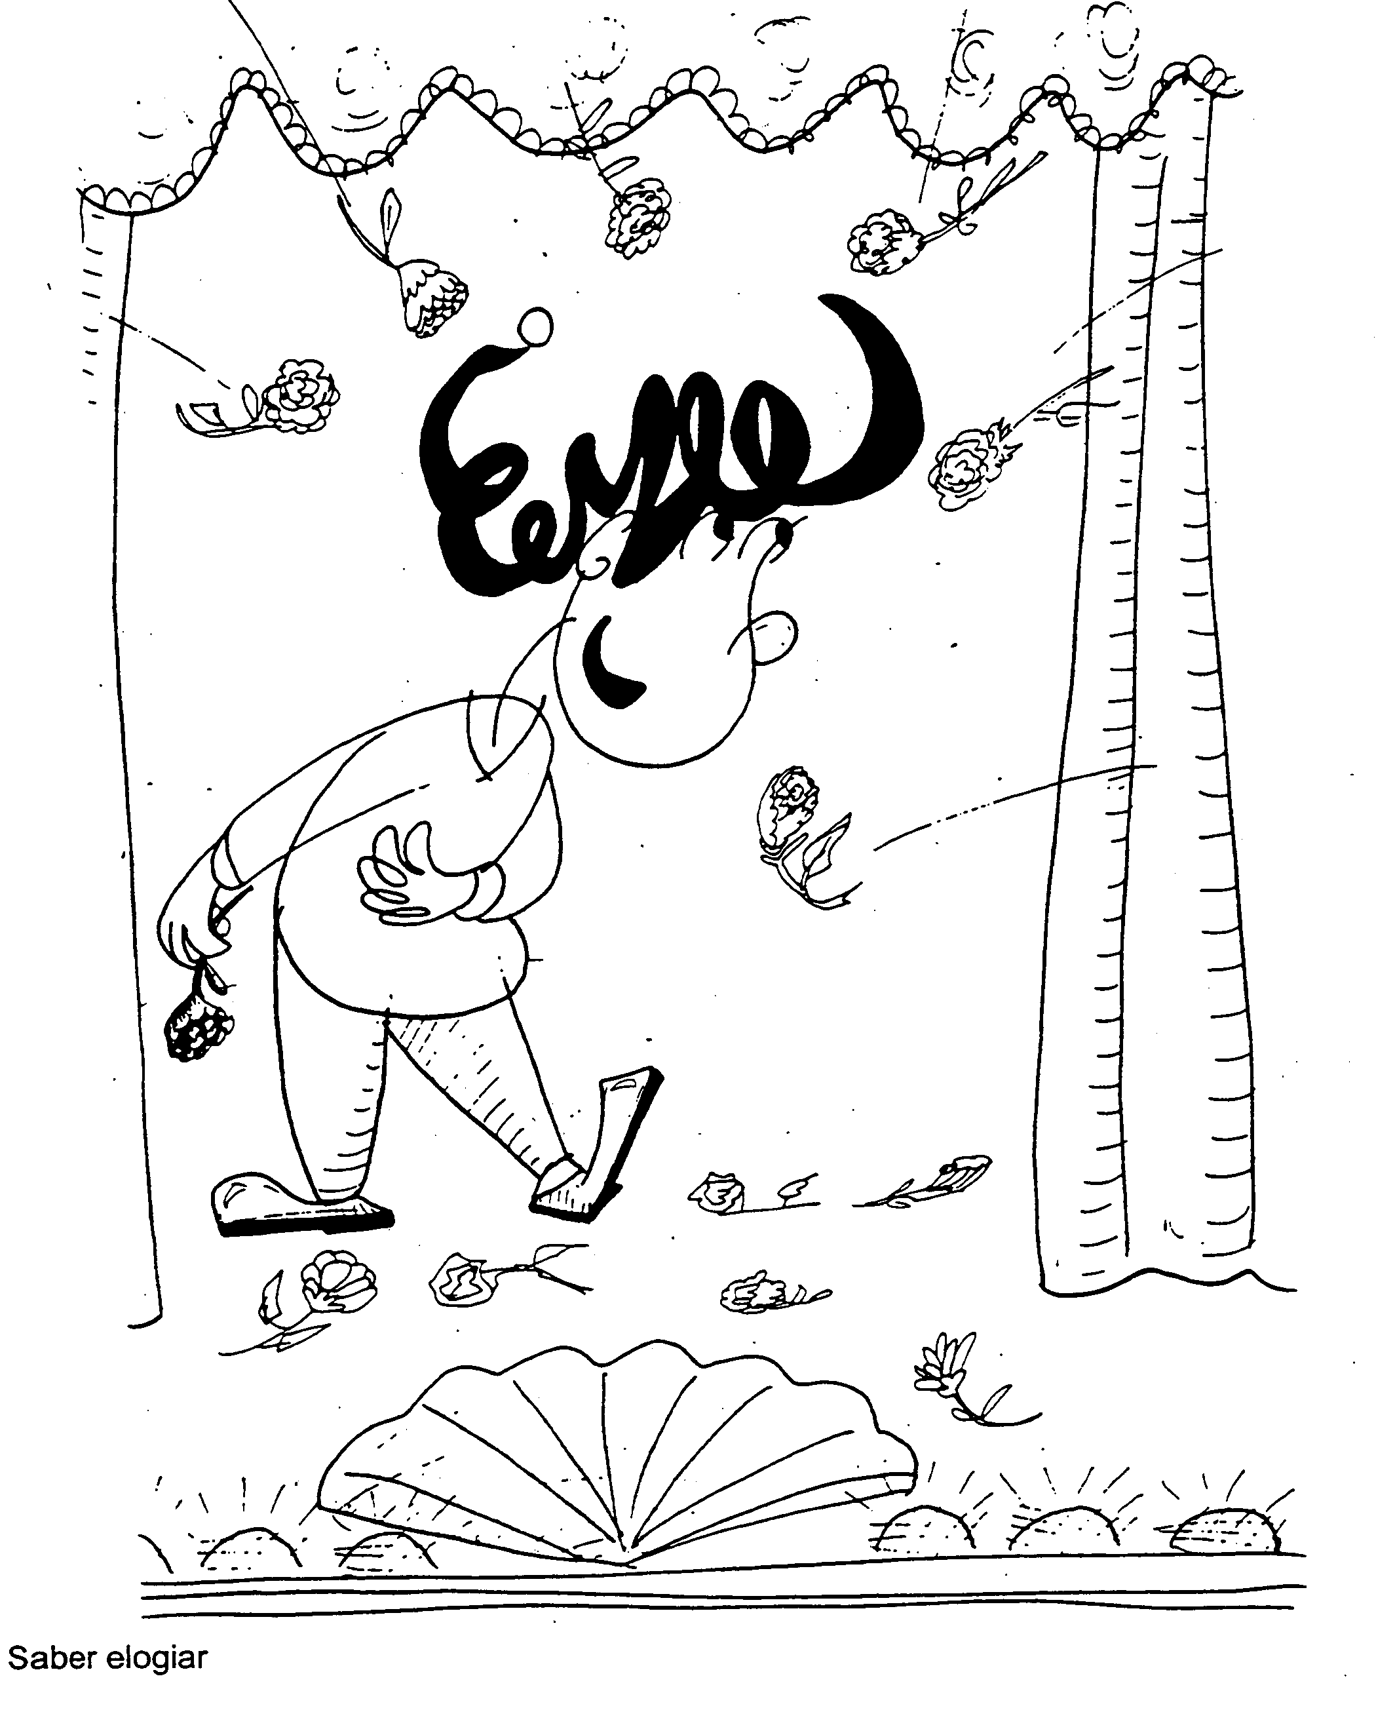

Fer un elogi

8.3. DEMANAR UN FAVOR

Demanar un favor o demanar ajuda a un altre és reconèixer que hi ha moltes coses que no podem fer sols. Alguns no demanen mai un favor, per timidesa o per orgull. D’altres els estan demanant a tota hora la qual cosa no és habilitat social, sinó “barra”. L’habilitat consisteix a adonar-nos quan necessitem ajuda i saber demanar-la.

Abans de practicar aquesta habilitat amb els alumnes, és bo discutir amb ells això:

- Com us heu sentit quan algú us ha demanat un favor de manera grollera, com si us obligués a fer-li? Hi ha diferents formes de demanar un favor?
- És útil saber demanar bé favors? Hi ha gent que abusa quan demana favors a tothom? Poseu-ne alguns exemples.

Algunes situacions concretes

- El germà d'un amic teu és entès en mecànica i li vols demanar que t'ajudi a reparar la bicicleta.
- Un dia, quan anaves al cinema amb un amic i pensaves que portaves diners per a les crispetes i la beguda, t'adones que t'has deixat els diners a casa i vols demanar-li un préstec al teu amic.
- No has entès el que ha dit la professora i quan acaba la classe li demanes que t'ho expliqui.
- Vols invitar a dinar un amic o amiga a casa i li ho demanes a la teva mare.

Nota: cal seguir tots els passos del guió amb cadascuna de les situacions.

8.4. DISCULPAR-SE

Hi ha qui pensa que aquesta habilitat social està passada de moda. Molts joves solen pensar que disculpar-se és rebaixar-se. Pot ser que, en opinar així, estiguin donant per descomptat que demanar disculpes equival a deixar-se trepitjar per l’altre.

Però disculpar-se no és rebaixar-se: és arreglar alguna cosa que s’havia trencat. És tornar a tenir la mateixa relació, o una relació millor, amb una persona a qui havíem ofès o molestat.

Abans de practicar aquesta habilitat amb els alumnes, és bo discutir amb ells el següent:

- Teniu clar el què és disculpar-se? Ho practiqueu quan és necessari?
- Per disculpar-se, cal emprar sempre la fórmula "disculpa" o "perdona" o hi ha altres maneres de fer-ho? Poseu-ne alguns exemples.
Algunes situacions concretes

- T'has posat una peça de roba del teu germà o germana sense el seu permís i quan tornes a casa trobes que s'ha enfadat molt.
- Has oblidat l'aniversari d'una amiga molt estimada i està dolguda.
- Estàs fent soroll a casa teva, movent mobles amunt i avall, quan el veí de sota toca el timbre per queixar-se.
- T'has rigut del teu germà petit davant dels teus amics. Ell està molt disgustat i tu vols fer les paus.

Nota: cal seguir tots els passos del guió amb cadascuna de les situacions.
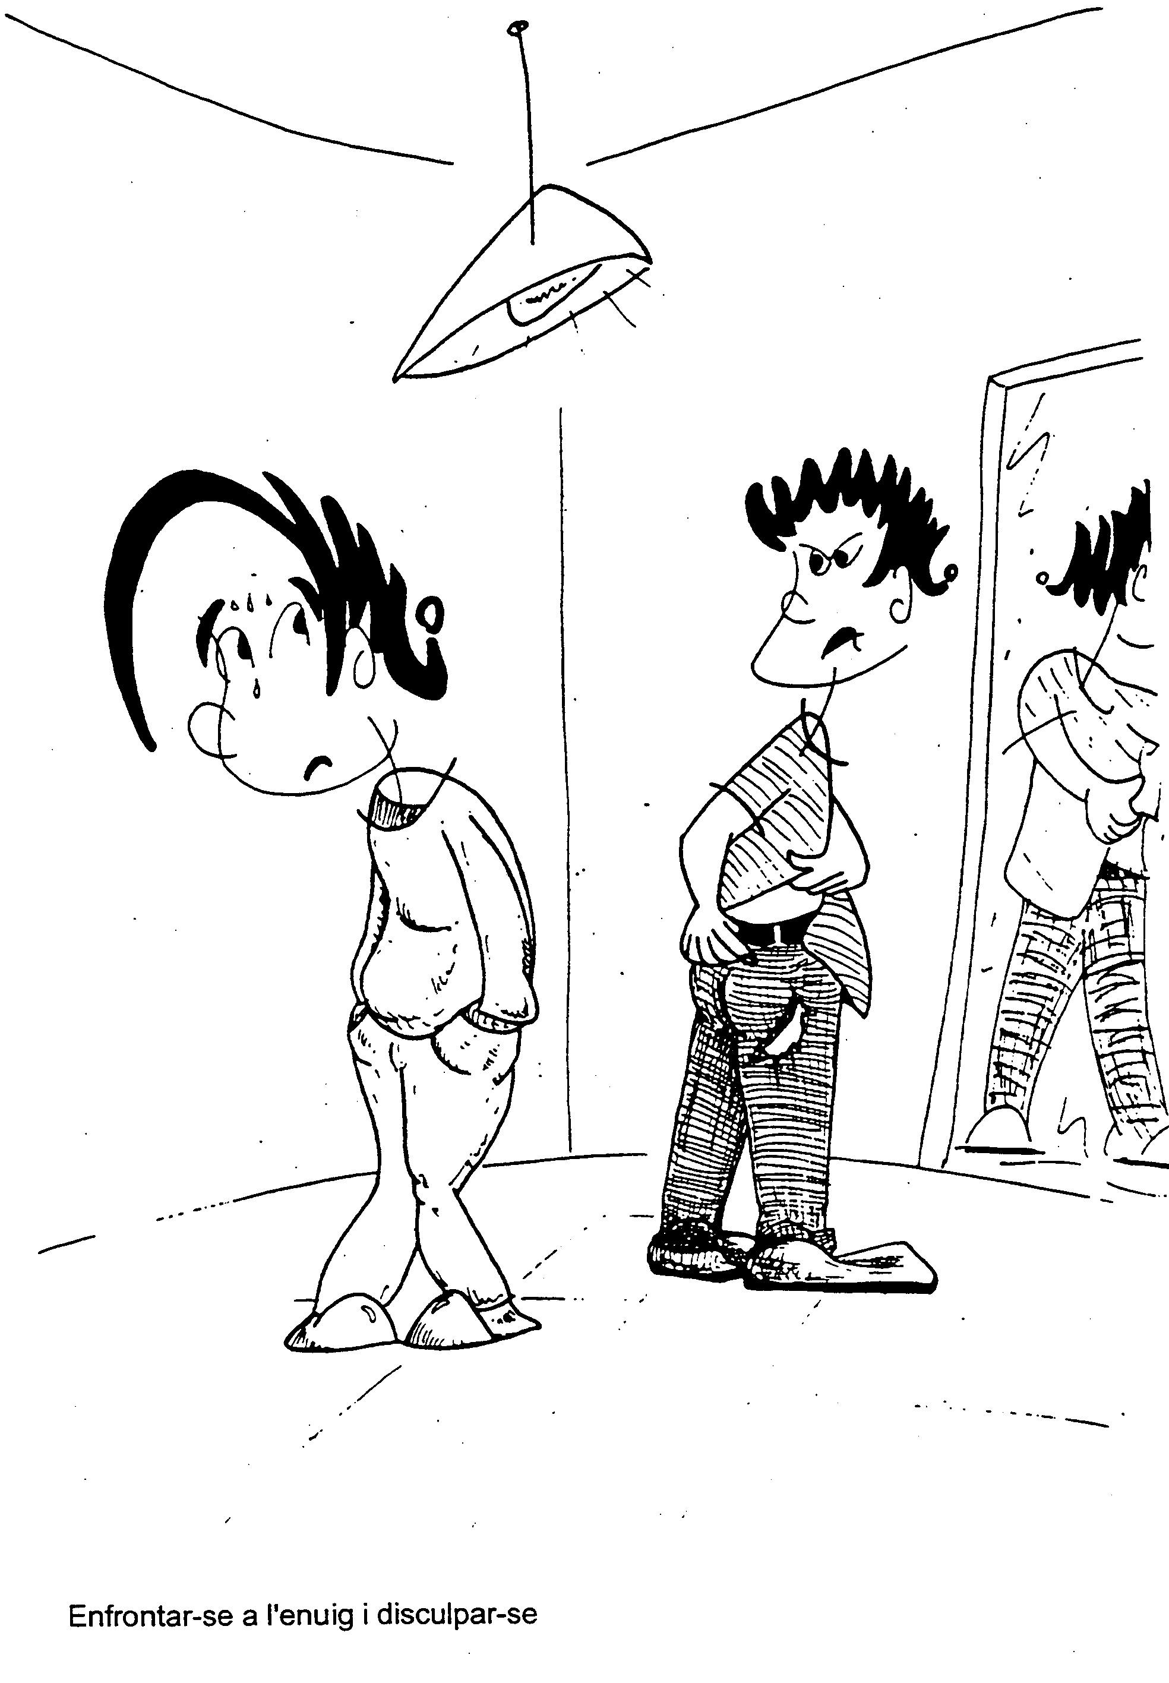

Disculpar-se

8.5. POSAR-SE D’ACORD

Aquesta habilitat, anomenada freqüentment "negociar", és l’habilitat social reina, la més important de totes. De vegades, dues persones, o dos grups, o dos països, que estaven en desacord, deixen els seus enfrontaments i arriben a un acord acceptat per les dues parts.

Abans de practicar aquesta habilitat amb l'alumnat, és bo discutir amb ells el següent:

- Quan dues persones o dos grups pensen de forma diferent i tenen interessos oposats, és possible que arribin a posar-se d'acord? Què et sembla que haurien de fer per arribar-hi?
- Posar-se d'acord consisteix que sempre cedeixi un i l'altre imposi el seu parer?

Algunes situacions concretes

- El pare i la mare volen quedar-se el dissabte a casa per descansar; la filla i el fill volen sortir d'excursió o a la platja perquè estan avorrits.
- Un noi negocia amb la seva mare i el seu germà gran que li deixin veure un partit de futbol a la tele, ja que ells prefereixen un altre programa i només hi ha un televisor.
- Estàs fent cua amb un amic per comprar dues entrades per al cinema. De sobte us adoneu que hi ha una entrada a terra i no es veu ningú que l'hagi perduda. Tots dos us la voleu quedar perquè considereu que l'heu vista abans.
- T'estàs avorrint mirant la tele a la tarda i vols jugar a dames o escacs perquè t'agrada molt. El teu germà o germana juga bé però, en aquest moment, s'estima més continuar mirant la tele.

Nota: cal seguir tots els passos del guió amb cadascuna de les situacions.

9. CONTROL EMOCIONAL

Per tenir veritable habilitat social, és indispensable el control emocional: Michelson, de la Universitat de Colúmbia, ha demostrat que els qui són capaços de controlar les seves emocions i diferir la gratificació són persones amb més capacitat d’empatia, més estimades i populars i amb més èxit en els estudis i en el treball (esmentat per Goleman, 1996). Per ser persones assertives cal controlar la ira, que porta a respondre malament a qui m’ha parlat malament, i la mandra que em porta a negar un favor que podria fer fàcilment. Ser assertiu és l’ideal, però no és fàcil.

Per controlar les emocions cal conèixer-les en nosaltres mateixos i en altres persones. Cal saber identificar aquestes emocions quan les sentim i quan altres persones les expressen. Un joc senzill per aprendre aquest “reconeixement” d’emocions és presentar a la classe fotos de revistes, on s’expressin diferents emocions, o trossos de pel·lícules i demanar-los que posin nom a les emocions que hi veuen. A continuació es poden repartir unes fitxes on hi ha escrit el nom d’una emoció (por, alegria, tristesa, fàstic, sorpresa…). Aquesta fitxa no la veu la resta de la classe, sinó qui la rep. Se li demana que intenti manifestar l’emoció amb gestos i la resta de la classe ha d’identificar-la.

El fet de no controlar les nostres emocions, i a vegades ni conèixer-les, es pot anomenar “analfabetisme emocional”. Aquest analfabetisme és compatible amb el fet de tenir molts coneixements en altres camps de la cultura. Així, persones amb carreres universitàries i fins i tot amb responsabilitats docents són a vegades incapaces de dominar la seva ira o de sobreposar-se a les seves tristeses.

De fet, no saber, o no voler, controlar les emocions és darrera de molts problemes actuals. Entre els adults, les emocions incontrolades porten a separacions matrimonials, a decisions equivocades, a enemistats que fan patir famílies senceres, a despeses inútils, a tractaments mèdics que s’haurien pogut evitar, a embarassos no desitjats, a relacions interpersonals tenses o agressives. Tot això sense esmentar delictes com la violació, l’assassinat o la droga. Entre els joves, el descontrol emocional produeix agressivitat gratuïta i difusa, embarassos no desitjats, depressions que poden arribar a ser greus, anorèxia o bulímia, fracàs escolar, drogoaddicció.

Goleman proposa algunes tècniques senzilles, gairebé de sentit comú, per controlar les principals emocions. Les tècniques són aquestes:

- Per controlar la ira (o el ressentiment o l’odi):

- Fer un esforç per calmar-se al començament del procés, no quan aquest arriba al seu punt màxim.

- Buscar ambients, per calmar-se, on no hi hagi nous estímuls per a la ira: el camp, la platja, un parc (no continuar a casa o en un partit de futbol, si és allà on es va desencadenar la nostra ira).

- Fer exercicis físics relaxants, no violents: nedar, passejar, jugar a golf, assajar llançaments a la cistella.

- També és bo el remei popular de comptar fins a deu (o fins a vint!) abans de respondre si estem enfadats.

- En canvi no és bona la tècnica de colpejar un coixí o “engegar-les pel broc gros” a qui ens molesta: això augmenta la ira i l’agressivitat.

- Per controlar l’angoixa o l'ansietat (o la inseguretat o les fòbies):

- Fer exercici físic relaxant: exercicis respiratoris, nedar pausadament, pescar, etc.

- Discutir els pensaments angoixants amb un amic de tota confiança, perquè ens ajudi a objectivar-los i trobem així solucions realistes.

- Enfrontar-nos a aquestes fòbies i situacions en petites dosis, com si fos una vacuna, per acabar vencent-les.

- Rebre l’afecte i les carícies dels qui ens estimen.

- Distreure’s amb activitats interessants: cinema, lectures, ball, conversa, tocar un instrument musical. No rumiar.

- Per controlar la tristesa i la depressió (en casos lleus que no exigeixen la consulta a un psiquiatre):

- És útil distreure’s amb activitats interessants, com en el cas de l'angoixa.

- Fer exercici físic, però no lent i pausat, sinó el més enèrgic possible, segons l’edat i la salut de cadascú: córrer, remar, fer “aeròbic”.

- Buscar un triomf, fent el que se sap fer bé, com per exemple una paella, rentar un cotxe, escriure un article o pintar.

- Però allò més eficaç i més radical per vèncer qualsevol tristesa (o qualsevol depressió que no sigui tan greu que exigeixi la intervenció d’un professional) és la “teràpia cognitiva”. En la seva forma més senzilla requereix:

- Abans que res, cal adonar-se (no és fàcil) que tot sentiment trist o depressiu va sempre precedit (encara que la distància sigui de dècimes de segon) per un pensament negatiu. Em vaig posar trist després de dinar o després de parlar amb un amic per telèfon, etc. Però no va ser perquè sí, sinó perquè abans (dècimes de segon abans) em va venir al pensament “no tinc ningú en qui confiar o que em consoli”, o “tothom està content i tothom triomfa menys jo”. Per a la depressió no importa si aquests pensaments són vertaders o falsos: el que importa és que siguin negatius, que facin mal.

- A continuació cal aprendre a “caçar” aquests pensaments negatius destructius. Adonar-se que apareixen i adonar-se que ens entristeixen o deprimeixen. Al començament, potser hom no se n’adona immediatament, però pot detectar-los a la nit, si es fa un cop d’ull al dia: recordarà quan es va sentir malament, on era, amb qui parlava, què va ser el que va desencadenar aquest pensament que després el va portar al decandiment. Si ho fa cada nit, aviat començarà a reconèixer aquests pensaments negatius, en el mateix moment de tenir-los. Quan ho hagi aconseguit, cal donar un pas més: acostumar-se a rebutjar-los en el mateix moment en què apareixen. Rebutjar-los i pensar en qualsevol altra cosa: el futbol, alguna cosa agradable de la feina o de la família, una bona pel·lícula que es recorda, un bon llibre que va deixar empremta.

- El següent pas, un cop aconseguit això, és seleccionar “pensaments alternatius”, que no siguin simples distraccions, com el futbol o una pel·lícula, sinó que facin referència al problema que va causar la tristesa o la depressió, però no en forma negativa, sinó positiva i realista. Per exemple, si el pensament negatiu que apareix amb freqüència i causa la tristesa és “els meus pares no m’estimen”, ja no es tracta simplement de distreure’s per no pensar això, sinó que cal esforçar-se a pensar una cosa així com: “no m’ho demostren massa, però és que no estimen ningú, no saben estimar”, o “ells no m’estimen, però tinc una dona o un marit meravellós, o uns amics extraordinaris”.

En resum, el que és pitjor per als moments, o temporades de tristesa i depressió és “rumiar”, donar voltes inútilment, improductivament, als pensaments negatius, com ja hem dit en parlar de l’angoixa. Rumiar és la temptació més forta dels depressius i és el més contraindicat, el pitjor del pitjor, per a la depressió. És com si a algú li fes mal un menjar concret, com el greix o la xocolata, i s’entestés a menjar-ne una i altra vegada, en els moments en què més mal li fa la panxa. No s’ha de tastar aquest menjar. I amb els pensament negatius, el mateix. Rumiar deprimeix (i com que les dones rumien més que els homes, tenen més perill de depressions).

A més d'aquestes solucions més tècniques, un excel·lent remei i excel·lent preventiu per a la tristesa i la depressió és el sentit de l’humor. Cal cultivar-lo.

En canvi, no són útils molts dels remeis populars per a les penes: l’alcohol, menjar sense parar, comprar coses innecessàries.

QÜESTIONARI PER AVALUAR L’ASSERTIVITAT

Adaptació del CABS de Michelson

12-14 ANYS

ESCALA DE CONDUCTA ASSERTIVA
PER A ADOLESCENTS DE 12 A 14 ANYS

INSTRUCCIONS

Dos són els perills principals que cal tenir en compte en passar aquesta escala: que els i les alumnes responguin en broma o que responguin el que s’hauria de fer en aquestes circumstàncies, no el que ells fan normalment. L’educador tindrà en compte aquests perills per tal d’evitar-los curosament.

Michelson recomana que la mateixa escala es passi a un adult que conegui bé l’alumne: si és possible és una bona pràctica per tal d’obtenir informació més fiable. També podria ser útil passar-la a un company.

Instruccions que ha de donar l’educador

Per cada una de les preguntes hi ha tres respostes, indicades amb lletres. Vosaltres únicament n’heu d’escollir una: la que s’assembli més al que vosaltres faríeu o diríeu en aquesta situació. Si aquesta resposta va entre cometes, és una cosa que diríeu; si no, és una cosa que faríeu.

Si no enteneu alguna cosa alceu la mà i jo us l’aclariré. Recordeu que heu de contestar amb sinceritat. No hi ha límit de temps, però procureu no trigar gaire.

- Un company em diu que sóc molt simpàtic.

- “Gràcies.”
- Em poso vermell i no dic res.
- “Gràcies sempre sóc així de simpàtic.”

- Una companya de classe ha fet una cosa molt ben feta.

- “No està malament.”
- “Està bé, però el que ha fet l’altre company és millor.”
- “Que bé que t’ha sortit!”

- Estic fent una careta per disfressar-me i un company em diu que no li agrada.

- “Sento que no t’agradi, a mi sí que m’agrada!”
- “I què passa si no t’agrada? No és per a tu.”
- Em quedaria tallat i no sabria què dir-li.

- El meu millor amic s’ha oblidat de portar-me els apunts que li havia deixat i que necessito per fer el treball de classe.

- “No importa, no em fan falta (tot i que els necessites)."
- “Sempre t’oblides de tot! Ja no et tornaré a deixar res.”
- “Home es que els necessito ara. No pots anar a buscar-los ja que vius a prop?”

- Quedo amb un amic per anar al cinema. Arriba mitja hora tard i no em dóna cap explicació.

- “No està bé que m’hagis fet esperar tant i ni tan sols et disculpis.”
- No li dic res, no m’hi atreveixo.
- Entro al cine enfadat i passo d’ell.

- Necessito que alguna persona em faci un favor.

- “Pots fer-me un favor?” I li explico el que vull.
- Li insinuo que necessito que em faci un favor.
- L'obligo que me'l faci.

- Sé que un amic està preocupat perquè la seva mare està malalta.

- “Sembles preocupat, puc ajudar-te en alguna cosa?”
- Estic amb ell, però no li dic res.
- “Què dimonis (o un altra paraulota) et passa?”

- Em conviden a una festa d’aniversari i no tinc diners per comprar un regal per portar-li. Un amic em pregunta: Estàs preocupat?

- “Sí, és que no tinc diners per comprar el regal.”
- “No és res.”
- “Estic malament, deixa’m en pau!”

- Un amic o una amiga m’acusa d’haver-li robat un rellotge i no és cert.

- “No vaig ser jo qui el va agafar, no s’ha d’acusar a cap persona si no se n’està segur.”
- “No he estat jo, imbècil!”
- “Per què em dius això?”

- Algú em demana que m’escapi de classe amb ell.

- Marxo amb ell sense ganes i no dic res.
- “Deixa’m en pau i fes l'idiota tu sol!”
- “Per què vols fugir? Explica-m'ho.”

- Una persona em felicita per una cosa que he fet molt ben feta.

- No m’atreveixo a dir-li res.
- “Sí, sóc un geni!”
- “Gràcies.”

- Una persona ha estat molt amable amb mi.

- “Has estat molt bo amb mi, gràcies.”
- Únicament li dono les gràcies, sense dir-li per què, tímidament.
- “M’has tractat molt bé, però em mereixo una mica més de reconeixement.”

- Vaig amb autobús i porto la ràdio amb el volum molt elevat i un noi em diu: “Perdona, podries abaixar el volum?

- Apago la ràdio espantat.
- “Mira tu, aquest tio: si et molesta, t’aguantes!”
- Li dic que em perdoni i abaixo el volum.

- Estic fent cua i una persona es cola davant meu.

- Faig comentaris en veu baixa, com per exemple: “algunes persones tenen molta barra”, sense dir res directament a aquesta persona.
- “Ves-te’n al final de la cua, imbècil!”
- “Nosaltres hi érem abans: sisplau, ves-te’n al final de la cua.”

- Algú em posa un malnom que em molesta bastant.

- “Jo no em dic així, no m’ho tornis a dir.”
- El miro seriós, però no li dic res.
- “Si m’ho tornes a dir, te la guanyaràs.”

- Algú té alguna cosa que jo vull utilitzar.

- No la hi demano i em quedo sense utilitzar-la.
- La hi prenc.
- La hi demano, sisplau.

- Algú em demana que li deixi alguna cosa meva, però és nova i no la hi vull deixar.

- “Mira, és nova i no la vull deixar; no vull que me la trenquin.”
- “No em fa gaire gràcia deixar-lo, però la pots agafar.”
- “No, compra-te’n una!”

- Uns nois estan parlant d’una pel·lícula que m’ha agradat molt i també vull donar la meva opinió.

- M’acosto al grup i participo a la conversa quan tinc l’oportunitat de fer-ho.
- M’acosto al grup i espero sense dir res.
- Els interrompo i dono la meva opinió.

- Estic fent un dibuix i algú em pregunta: “què fas?”

- Segueixo dibuixant i no m’atreveixo a dir res.
- “I a tu què t’importa?”
- Deixo un moment de dibuixar, li explico el que estic fent i li ensenyo el dibuix.

- Veig com algú s’entrebanca i cau a terra.

- Me’n ric i dic: “per què no mires per on vas?”
- “T’has fet mal?” i l’ajudo a aixecar-se.
- No faig res, per timidesa.

- Em dono un cop al cap amb una prestatgeria i em fa mal. Algú em pregunta: “Estàs bé?”

- “Estic bé, deixa’m en pau!”
- “M’he donat un cop; gràcies per preguntar-me com estic.”
- “No és res.”

- Trenco un vidre jugant a pilota i li donen la culpa a una altra persona.

- “No, no l’ha trencat ell; ha estat culpa meva.”
- “Em sembla que ell no ha estat.”
- “Quina mala sort que tens!”

- Algú m’ha insultat.

- No li dic res, però a la meva cara es nota que estic ferit.
- L’insulto jo també.
- “No m’agrada que m’insultin, no ho tornis a fer.”

- Em trobo a la platja amb la noia (el noi) que m’agrada i vull acostar-m’hi i parlar-li.

- La crido (el crido) i li dic que s’acosti.
- Vaig cap a ella (ell) i començo a parlar-li.
- No faig ni dic res.

- Algú a qui no conec em para al carrer i em diu “hola!”

- “Què (aquí una paraulota) vols?”
- “Hola, qui ets? Ens coneixem?”
- Dic: “Hola”, en veu baixa, i me’n vaig.

Les preguntes següents, de la 26 a la 30, no es refereixen directament a l’assertivitat, sinó als pensaments causal, alternatiu, conseqüencial, de perspectiva i de mitjans-fins. Ara no es tracta d’escollir una de les respostes, sinó que escriguis breument la teva opinió, per respondre al que se’t pregunta.

- Un amic et demana que vagis al cinema amb ell, però tu vols quedar-te a casa per fer altres coses.

- Hi ha un problema en aquesta situació, sí o no?
- Si hi ha un problema, quina o quines persones el tenen? (Escriu-ho).
- Quin és el problema? (Escriu-lo).

- Se’n va la llum quan estàs mirant un programa que t’agrada a la televisió. Quantes coses diferents podries fer? (Escriu-les).

- Dius a la teva família que duràs el teu germà a una excursió i que en tindràs cura, et poses a jugar i te n’oblides. Quan vas a buscar-lo, veus que el teu germà no hi és. Què passaria si tornes a casa i dius que el teu germà s’ha perdut?

- Imagina que el teu germà és al llit amb la grip i té molt de mal de cap. Tu has posat música amb el volum molt elevat. Si estiguessis al seu lloc, què li diries o què faries?

- Et donem el principi i el final d’una història. Tu has d’inventar-te'n la part central, el que falta.

Són les sis de la tarda. Vols prendre un bany perquè és més relaxant que una dutxa. En aquell moment algú truca per dir-te que faran una pel·lícula molt interessant a la televisió.

El final de la història és que la veïna del pis de sota està prement, indignada, el timbre de la teva porta. Què ha passat? Què pot haver passat?

FULL DE RESPOSTES

(Escala de conducta assertiva per a adolescents de 12 a 14 anys).

Ítems de l’1 al 25

ítem | a | b | c
1
2
3
4
5
6
7
8
9
10
11
12
13
14
15
16
17
18
19
20
21
22
23
24
25

Ítem 26

Ítem 27

Ítem 28

Ítem 29

Ítem 30

CLAU DE RESPOSTES

(Escala de conducta assertiva per a adolescents de 12 a 14 anys).

0 = conducta assertiva 1 = conducta agressiva -1 = conducta inhibida

ítem | a | b | c
1 | 0 | -1 | 1
2 | -1 | 1 | 0
3 | 0 | 1 | -1
4 | -1 | 1 | 0
5 | 0 | -1 | 1
6 | 0 | -1 | 1
7 | 0 | -1 | 1
8 | 0 | -1 | 1
9 | 0 | 1 | -1
10 | -1 | 1 | 0
11 | -1 | 1 | 0
12 | 0 | -1 | 1
13 | -1 | 1 | 0
14 | -1 | 1 | 0
15 | 0 | -1 | 1
16 | -1 | 1 | 0
17 | 0 | -1 | 1
18 | 0 | -1 | 1
19 | -1 | 1 | 0
20 | 1 | 0 | -1
21 | 1 | 0 | -1
22 | 0 | -1 | 1
23 | -1 | 1 | 0
24 | 1 | 0 | -1
25 | 1 | 0 | -1

PER AVALUAR LES PREGUNTES 26-30

Ítem 26

Criteris per assignar punts:

- A la 1a pregunta: SÍ és 1 i NO és 0

- La resposta correcta a la 2a és: jo i després el meu amic.

- La resposta correcta a la 3a és: no puc al mateix temps fer el que vull i agradar al meu amic. I al meu amic li passarà alguna cosa semblant quan li digui.

Ítem 27: solucions alternatives

Es puntua amb un punt cada resposta diferent, amb un màxim de sis punts en total (encara que doni més respostes). L’únic criteri per acceptar les respostes com a vàlides és que siguin possibles i adequades per a la solució del problema, independentment de la seva originalitat o raresa. Les respostes que no són vàlides no resten punts.

Ítem 28: pensament conseqüencial

Puntuar cada conseqüència que ofereixi l’alumne, d’1 a 3 punts, segons el seu encert. Es puntua un màxim de 6 conseqüències, de manera que la suma total no passarà de 18 punts.

Ítem 29: pensament de perspectiva o empatia

Es puntua la resposta d’1 a 3 punts, segons com hagi estat de bona la identificació amb el seu germà.

Ítem 30: pensament de mitjans-fins

Valorar la millor resposta (si és que en dóna diverses) i fer-ho d’1 a 5, segons com sigui de bona aquesta explicació, com a mitjà per arribar al final (per exemple: em vaig deixar l’aixeta oberta i està caient aigua pel seu sostre; o vaig posar la televisió molt alta i li molesta el soroll; o donava cops de peu a terra mentre mirava la televisió, etc.).

BIBLIOGRAFIA

*BECK, A.: Terapia cognitiva de la depresión, Bilbao, Desclèe de Brouwer, 1983.

*BOLÍVAR, A.: Los contenidos actitudinales en el currículo de la Reforma, Madrid, Escuela Española, 1993.

*BUXARRAIS, M. R.: La formación del profesorado en educación en valores. Propuestas y materiales, Bilbao, Desclèe de Brouwer, 1997.

*CABALLO, V. E.: Teoría, evaluación y entrenamiento de las habilidades sociales, València, Promolibro, 1989.

*CABALLO, V. E.: Manual de técnicas de terapia y modificación de conducta, Madrid, Siglo XXI de España, 1991.

*CABALLO, V. E., A. ELLIS y L. LEGA: Teoría y práctica de la terapia racional emotiva conductual, Madrid, Siglo XXI, 1997.

*CASAMAYOR, G. Y otros: Cómo dar respuesta a los conflictos, Barcelona, Graó, 1999.

*CEREZO, F: La violencia en las aulas. Análisis y propuestas de intervención, Madrid, Pirámide 2001.

*CORTINA, A.: La Ética de la sociedad civil, Madrid, Alauda, 1994.

*CSIKSZENTMIHALYI, M.: Fluir, Flow, Barcelona, Kairós, 1997.

*DAVIS, M., M. McKAY y E. ESHELMAN: Técnicas de autocontrol emocional, Barcelona, Martínez Roca, 1995.

*DE BONO, E.: Aprender a pensar, Barcelona, Plaza y Janés, 1991.

*DE BONO, E.: El pensamiento práctico, Barcelona, Paidós Empresa, 1991.

*DE BONO, E.: El pensamiento lateral, Barcelona, Paidos Empresa, 1991.

*DE BONO, E.: Seis pares de zapatos para la acción, Barcelona, Paidós Empresa, 1992.

*FERNÁNDEZ, I. (coord.): Guía para la convivencia en el aula, Madrid, Cisspraxis, 2001.

*FROM, E: El arte de amar, Barcelona, Buenos Aires, Paidós, 1997.

*FROM, E: El miedo a la libertad, Barcelona, Paidós, 1981.

*GARDNER, H.: La mente escolarizada, Barcelona, Paidós, 1994.

*GARDNER, H.: Mentes líderes, Barcelona, Paidós, 1998.

*GARDNER, H.: La educación de la mente y el conocimiento de las disciplinas, Barcelona, Paidós, 2000.

*GARRIDO GENOVÉS, V.: Delincuencia juvenil, Madrid, Alhambra, 1987.

*GARRIDO GENOVÉS, V.: Pedagogía de la delincuencia juvenil, Barcelona, CEAC, 1990.

*GARRIDO GENOVÉS, V.: Técnicas de tratamiento para delincuentes, Madrid, Fundación Ramón Areces, 1993.

*GARRIDO GENOVÉS, V. y M. J. LÓPEZ LATORRE: La prevención de la delincuencia: el enfoque de la competencia social, València, Tirant lo Blanch, 1995.

*GOLEMAN, D.: Inteligencia emocional, Barcelona, Kairós, 1996.

*GOLDSTEIN, A. P. y col.: Habilidades sociales y autocontrol en la adolescencia, Barcelona, Martínez Roca, 1989.

*GONZÁLEZ, R. y E. DIEZ: Educación en valores. Acción tutorial en la ESO, Madrid, Escuela Española, 1997.

*GIL, F y J. M. LEON: Habilidades sociales. Teoría, investigación e intervención, Madrid, Síntesis, 1998.

*GÜELL, M. y J. MUÑOZ: Desconócete a ti mismo. Programa de alfabetización emocional, Barcelona, Paidós, 1999.

*HERSH, R. y col.: El crecimiento moral de Piaget a Kohlberg, Madrid, Narcea, 1998.

*JARES, X.: Educación y conflicto. Guía de educación para la convivencia, Popular, 2001.

*KOHLBERG, L.: The Psichology of moral development: moral stages and the life cicle, San Francisco, Harper and Row, 1984.

*LeDOUX, J.: El cerebro emocional, Barcelona, Ariel/Planeta, 1999.

*MARINA, J. A.: Teoría de la inteligencia creadora, Barcelona, Anagrama, 1993.

*MARINA, J. A.: El laberinto sentimental, Barcelona, Anagrama, 1996.

*MARINA, J. A. y M. LÓPEZ PENAS: Diccionario de los sentimientos, Barcelona, Anagrama, 1999.

*MARINA, J. A. y M. VALGOMA: La lucha por la dignidad, Barcelona, Anagrama, 2000.

*MICHELSON L. y col.: Las habilidades sociales en la infancia, Barcelona, Martínez Roca, 1987.

*MORALEDA, M.: Educar en la competencia social. Un programa para la tutoría con adolescentes, Madrid, CCS, 1998.

*OATLEY, K.: Best Laid Schemes, Cambridge, Cambridge University Press, 1992.

*ORTEGA, P. y col.: La educación para la convivencia. La tolerancia en la escuela, València, Nau, 1994.

*PAREJO, J.: Comunicación no verbal y educación, Barcelona, Paidós, 1995.

*PLATT, J. J. y M. J. DUOME: TIPS: Training in Interpersonal Problem solving Skills, Philadelphia, Hahnemann, 1981.

*PUIG, J.: La educación moral en la enseñanza obligatoria, Barcelona, ICE, 1995.

*PUIG, J. y J. TRILLA: La educación en valores, Cuadernos de Pedagogía, octubre 1995, núm. 240, pàg. 14-17.

*REDONDO, S.: Evaluar e intervenir en las prisiones, Barcelona, Universitas, 1993.

*REEVE, J.: Motivación y emoción, Madrid, McGraw Hill, 1994.

*ROSS, R. y E. FABIANO: Time to think. A Cognitive Model of Deliquency Prevention and Offender Rehabilitation, Johnson City, Inst. Social Sciences, 1985.

*ROSS, R.: Prevención de la delincuencia a través del entrenamiento cognitivo, Garrido y Vidal Lecturas de Pedagogía Correccional, València, Nau Llibres 1987.

*ROSS, R., E. FABIANO y V. GARRIDO: El pensamiento prosocial. El modelo cognitivo para la prevención y tratamiento de la delincuencia, Revista Delincuencia monográfico nº.1, València 1990.

*SIVACK, R. y A. WIATER: Alexitimia, la dificultad para verbalizar afectos, Buenos Aires, Paidós, 1997.

*SPIVACK, G. y SHURE, M. B.: Social adjustement of young children: a cognitive approach to solving real-life problems, San Francisco, Jossey Bass, 1974.

*TORRABADELLA, P.: Cómo desarrollar la inteligencia emocional, Barcelona, Integral, 1997.

*TRIANES, M. V., A. MUÑOZ y M. JIMÉNEZ: Competencia social: su educación y tratamiento, Madrid, Pirámide, 1997.

*VILLAPALOS, G y A. LÓPEZ QUINTÁS: El libro de los valores, Barcelona, Planeta, 1996, CEAC, 1996.



